UNIVERSIDAD DE LOS HEMISFERIOS

FACULTAD DE ARTES Y HUMANIDADES
ARTES CULINARIAS

TEMA: CREAR UN BAR TEMÁTICO PARA PROVEER DE UNA FUENTE DE DIVERSIÓN PARA LA GENTE Y FOMENTAR EL CONSUMO MODERADO DE ALCOHOL.

TRABAJO PARA LA OBTENCIÓN DEL TÍTULO DE LICENCIADO EN ARTES CULINARIAS

EL AUTOR: PAUL SANTIAGO CADENA TORRES

DIRECTOR DE TESIS: GABRIEL GERMAIN

FEBRERO, 2012
QUITO – ECUADOR

DECLARACIÓN DE ACEPTACIÓN DE NORMA ÉTICA Y DERECHOS

El presente documento se ciñe a las normas éticas y reglamentarias de la Universidad de Los Hemisferios. Así, declaro que lo contenido en éste ha sido redactado con entera sujeción al respeto de los derechos de autor, citando adecuadamente las fuentes. Por tal motivo, autorizo a la Biblioteca a que haga pública su disponibilidad para lectura, a la vez que cedo los derechos de publicación a la Universidad de Los Hemisferios.
De comprobarse que no cumplí con las estipulaciones éticas, incurriendo en caso de plagio, me someto a las determinaciones que la propia Universidad plantee. Asimismo, no podré disponer del contenido de la presente investigación a menos que eleve por escrito el requerimiento para su evaluación a la Comisión Permanente de la Universidad de Los Hemisferios.

Paul Santiago Cadena Torres f.______________________________

DEDICATORIA

Este trabajo lo dedico a Dios y a cada uno de los miembros de mi familia, quien con su apoyo incondicional me motivaron y alentaron día a día para finalizar esta etapa de mi vida.
Primeramente a Dios, quien ha sido mi pilar fundamental, a quien le debo toda la fe, la esperanza y el amor, motores que me han impulsado durante toda mi vida.
A mis papás y hermanos quien con su amor y perseverancia han inculcado siempre en mí el deseo de superación.
A mi abuela quien con su sencillez y confianza ha logrado llenarme de optimismo para alcanzar cada una de mis metas.
Finalmente a mis tíos y primos quienes me han alentado para finalizar esta etapa de mi vida.

Paul Santiago Cadena Torres f._______________________________

AGRADECIMIENTO

Mi sincero y franco agradecimiento a la Universidad de los Hemisferios por el conocimiento, saber y experiencia que han impartido sus profesores, ayudándome en mi formación profesional y académica.
De igual manera a mi Director de Tesis, quien con entereza, sencillez y gran profesionalismo ha sabido dirigir mi trabajo hasta el final.
Por último mi agradecimiento a toda mi familia, quienes con su gran amor, consejos, sabiduría y comprensión supieron estar conmigo en esta etapa de mi vida.

Paul Santiago Cadena Torres f.__________________________________

Índice de Contenido
INTRODUCCIÓN i
1. TEMA i
2. PLANTEAMIENTO DEL PROBLEMA i
3. OBJETIVOS DEL PROYECTO i
a. OBJETIVO GENERAL i
b. OBJETIVOS ESPECÍFICOS i
4. JUSTIFICACIÓN DEL TEMA DENTRO DE LA CARRERA i
5. JUSTIFICACIÓN DEL TEMA COMO APORTE AL DESARROLLO CIENTÍFICO Y/O SOCIAL DEL PAÍS ii
6. MARCO TEÓRICO ii
7. METODOLOGÍA DE LA INVESTIGACIÓN ii
a. Tipo de investigación ii
b. Alcance iii
c. Muestra iii
8. TÉCNICAS DE RECOLECCIÓN DE INFORMACIÓN iii
CAPITULO I 1
1. Generalidades del proyecto 1
1.1. Quito, historia y desarrollo 1
1.1. Definición del bar 2
1.2. Historia del Bar 3
1.3. Historia del Bar en Quito 4
1.5. El Bartender 7
1.6. Importancia del Bar 10
1.7. Concepto del Bar 10
1.8. Tema y Ambiente 11
1.8. Tipos del bar 13
CAPITULO II 17
2. Tecnología de Bares 17
2.1. Definición de Bebida Alcohólica. 17
3.2. Clasificación de las bebidas alcohólicas. 17
3.3. Clasificación de las Bebidas no alcohólicas 28
3.4. Bebidas Ecuatorianas 32
3.9. El tomar alcohol correctamente y sus beneficios 37
Capítulo III 40
3. Estudio de mercado 40
3.1. Muestra 40
3.2. Modelo de la Encuesta 41
3.3. Resultado de la Encuesta 43
3.4. Conclusiones de la Encuesta 53
3.5. Competencia 54
3.5.1. Competencia directa 54
3.5.2. Descripción de la competencia 54
3.6. FODA 55
3.6.1. Fortalezas 55
3.6.2. Oportunidades 56
3.6.3. Debilidades 56
3.6.4. Amenazas 57
3.7. Estrategias de mercado 59
3.8. Estrategias de servicio (producto) 60
3.9. Estrategias de precio 60
3.10. Estrategias de plaza 62
3.11. Estrategias de Promoción 63
3.12. Estudio Técnico 64
3.13. Micro Localización 65
3.14. Características 65
3.14.1. Horario de atención 66
3.14.2. Áreas del Bar y diseño de las instalaciones 66
3.15. La Carta 67
3.16. Métodos y estrategias para fomentar el consumo moderado del alcohol 67
3.16.1. Catas 67
3.16.2. Crear Políticas 67
3.16.3. Afiches 68
3.16.4. Blogs 68
3.17. Fichas de cocteles 69
3.18. Proveedores 92
CAPÍTULO IV 93
4. Estudio financiero 93
4.1. Presupuesto de inversión 94
4.2. Activos Fijos 94
4.2.1.1. Equipos de Cocina 95
4.2.1.2. Equipamiento del bar 95
4.2.1.3. Muebles y Enseres 96
4.2.1.4. Menaje, utensilios y servicio 96
4.2.1.5. Otros Activos 97
4.2.2. Activos Diferidos 97
4.2.3. Capital de Trabajo 98
4.2.3.1. Costo Alimentos 98
4.2.3.2. Sueldos 99
4.2.3.3. Suministros de Oficina 99
4.2.3.4. Utensilios de limpieza 99
4.2.3.5. Servicios Básicos 100
4.2.3.6. Publicidad 101
4.2.3.7. Arriendo 101
4.3. Flujo de Caja 101
CAPÍTULO V 105
5. Impactos Ambientales 105
5.1. Definición de impacto ambiental 105
5.2. Plan de Manejo Ambiental 106
5.2.1. Programa de prevención y reducción de contaminación ambiental. 106
5.2.1.1. Sonido 106
5.2.1.2. Cocina 107
5.2.1.3. Baños 108
5.2.1.4. Limpieza 108
5.2.2. Gestión de compras y almacenamiento 108
5.2.2.1. Compras 109
5.2.2.2. Almacenamiento 109
5.2.3. Plan de seguridad industrial y ocupacional 109
5.2.3.1. Plan de seguridad industrial 109
5.2.3.2. Reglamento de seguridad 110
5.2.3.3. Limpieza y mantenimiento del lugar de trabajo 110
5.2.3.4. Medidas de seguridad industrial 110
5.2.3.5. Equipos de extinción de incendios 111
5.2.3.6. Salud ocupacional 111
5.2.3.6.1. Controles Médicos del personal 111
5.2.3.6.2. Protección de Salud 111
5.2.4. Plan de Contingencias 112
5.2.4.1. Identificación de riesgos ambientales 112
5.2.4.2. Procedimientos de respuesta en caso de incendio 112
CAPITULO VI 113
6. Estudio Administrativo Legal 113
6.1. Tipo y características de la empresa 113
6.1.1. El nombre 113
6.1.2. Solicitud de Aprobación 114
6.1.3. Capital 114
6.2. Legalización del contrato de arrendamiento 114
6.3. Registro Único de Contribuyentes 115
6.4. Resultados de la búsqueda fonética 115
6.5. Informe de regulación metropolitana 116
6.6. Registro definitivo y licencia única anual de funcionamiento 116
6.7. Permiso de uso de suelo 117
6.8. Permisos Sanitarios de Funcionamiento 117
6.9. Registro del Medio Ambiente 118
6.10. Certificado de registro provisional de la Corporación Metropolitana de Turismo 118
6.11. Tasa de Turismo 119
6.12. Patente Municipal 119
6.13. Permiso para la instalación de publicidad exterior 119
6.14. Permiso de funcionamiento del cuerpo de bomberos 120
6.15. Certificado de derechos patrimoniales de los autores de las obras 121
6.16. Certificado de derechos de producción y reproducción de fonogramas 121
CAPITULO VII 122
7. Conclusiones y Recomendaciones 122
7.1. Conclusiones 122
7.2. Recomendaciones 123
ANEXOS 124
Bibliografía 144

INTRODUCCIÓN

TEMA
Crear un bar temático para proveer de una fuente de diversión para la gente y fomentar el consumo moderado de alcohol.

PLANTEAMIENTO DEL PROBLEMA
Los quiteños carecen de un lugar donde poder distraerse entre familia y amigos de manera sana y diferente. Hay una falta de cultura de la gente de tomar alcohol adecuadamente. Las personas deben aprender que el tomar puede estar relacionado con el aspecto social y además brindar beneficios para la salud.

OBJETIVOS DEL PROYECTO

OBJETIVO GENERAL
Desarrollar la factibilidad para la creación de un Bar en la ciudad de Quito, dirigido a la población adulta con el fin de ofertar un lugar de entretenimiento donde las personas puedan aprender acerca del alcohol y tomar moderadamente.

OBJETIVOS ESPECÍFICOS
- Definir las generalidades del proyecto, conceptos, historia, tipos de bar y requisitos indispensables para su funcionamiento.
- Efectuar el estudio y análisis necesario de la demanda para el desarrollo de estrategias claves en la inserción del proyecto en el mercado.
- Detallar el estudio Administrativo y Legal para el funcionamiento del proyecto.
- Mejorar el nivel de conocimiento que se tiene de las bebidas alcohólicas.

JUSTIFICACIÓN DEL TEMA DENTRO DE LA CARRERA
El escaso conocimiento de las personas acerca del alcohol y la forma de como beberlo correctamente ha hecho que se vuelva indispensable el deseo de adentrarse en este tema tan peculiar, pero que al mismo tiempo tiene por delante un futuro en aumento.
Para la gastronomía es fundamental el conocimiento de las bebidas alcohólicas, el tema del bar es una rama de la carrera en sí, es por eso que al no haber una cultura de la bebida en nuestro país, resulta fascinante el tener un lugar donde se pueda disfrutar y aprender al mismo tiempo.

JUSTIFICACIÓN DEL TEMA COMO APORTE AL DESARROLLO CIENTÍFICO Y/O SOCIAL DEL PAÍS
El usuario o consumidor será quien disfrute de un lugar en el cual tenga varios ambientes y a la vez disfrute de un momento grato entre amigos o familia. Además es un aporte a la sociedad, instruyéndola a la hora de tomar. El bar también es un lugar cultural y de intercambio donde se puede acudir en un aspecto social o de negocios. Otro punto muy importante es el de generar un aporte económico al mercado para que se vuelva más competitivo, de modo que el Ecuador se ponga al nivel internacional en su servicio de bares.

MARCO TEÓRICO
Para poder realizar el desarrollo de un bar temático se basará en algunas materias como Técnicas de Bares, de la cual se puede obtener algunas definiciones, clasificaciones, técnicas de preparación y recetas. La Enología es otra materia clave que se debe tener en cuenta al momento de implementar un bar. También se usará las materias de Administración de Alimentos y Bebidas y Marketing de Alimentos y Bebidas, que se relacionan, de las cuales serán beneficiosos algunos datos de como iniciar un establecimiento de Alimentos y Bebidas, como generar el posicionamiento de marca, como atraer a los clientes en primera instancia, el comportamiento del consumidor, etc. Análisis e ingeniería de Menús son otras materias muy importantes pues de estas se basará para hacer la carta del bar. Diseño de Instalaciones será útil para adecuar el establecimiento donde se quiera instalar el bar. La materia de Bodegas y compras servirá para el correcto almacenaje de productos y elección de proveedores. Además de utilizar la materia de legislación en la cual se podrá encontrar leyes y requisitos para la implementación de un bar.

METODOLOGÍA DE LA INVESTIGACIÓN

Tipo de investigación
Es un problema teórico-práctico porque se quiere promover el consumo adecuado de alcohol tanto en el diario vivir como en el momento de socializar, además de tener un ambiente novedoso y con un excelente servicio para degustar diferentes bebidas alcohólicas y no alcohólicas.

Alcance
El alcance de este proyecto será teórico, es decir, que se terminara el momento en el que la parte de investigación concluya. No se implementará el bar, pues es simplemente una propuesta. Claro está que el proyecto quedará a disponibilidad de alguien que quiera crearlo en un futuro con previa autorización y acuerdo con el autor.

Muestra
En la ciudad de Quito existe una población de 2.239.191 hasta el 2011 (INEC, 2012), de los cuales el 34% es decir 765.352 corresponde a personas entre 20 a 39 años. El Quito urbano considerado no pobre, tiene un porcentaje de 53% es decir 1.192.337. (INEC, 2012)
Para reducir aún más el mercado, se seleccionan sectores de la ciudad para después usar los datos anteriores. Para esto se usaran los sectores de mayor plusvalía en la ciudad: Cochapamba, Iñaquito, Jipijapa, Concepción y Mariscal Sucre. La población total en estos sectores es de 181.373, equivalente al 8%.
De esta población, se debe sacar el 34% correspondiente a las personas entre 20 a 39 años y posteriormente el 53% considerando a las personas no pobres. (Secretaria General de Planificación, 2012)
Finalmente esto da como resultado 32.683 habitantes (1.45%), en lo cual se aplica la siguiente fórmula, n = t² x p (1-p) / m². n = 3,8416 x 0,09 / 0,0025 n = 90 – 190.
De acuerdo con la fórmula, se debe hacer una muestra de 90 a 190 personas, por lo que se hará una encuesta de 100 personas.

TÉCNICAS DE RECOLECCIÓN DE INFORMACIÓN
La encuesta será la principal herramienta para recolectar información mediante la elaboración de un cuestionario sobre temas relacionados a la calidad y gustos en la prestación de los servicios.
En el proyecto la elaboración de dicha encuesta será fundamental ya que apoyará en la decisión de factores importantes para la implementación del bar, aspectos como la ubicación, aceptación en el mercado, todos los detalles como estos dependerá de cuán bien elaborada y concisa se presenta la misma.

CAPITULO I

Generalidades del proyecto

Quito, historia y desarrollo
El origen de esta ciudad colonial se remonta exactamente al 6 de diciembre 1534, cuando los españoles fundaron la ciudad con 204 colonos. Es una ciudad llena de leyendas que están plasmadas en la memoria de sus habitantes. Al principio del siglo XVI, la ciudad adoptó un estilo monumental con la construcción de varias iglesias, en las cuales los principales eventos se realizaron en torno a las mismas.
Una leyenda habla de Atahualpa quien fue ejecutado, incluso después de que el reino inca pagara un cuarto lleno de oro y plata por su liberación. Por esta razón, los españoles querían conquistar la ciudad y finalmente Sebastián de Benalcázar es quien llega y funda la Ciudad de San Francisco de Quito.
El 28 de enero de 1912 fue uno de los días más memorables de la historia de la ciudad, cuando una muchedumbre arrastró por las calles el cuerpo del General Eloy Alfaro, quién había encabezado la Revolución Liberal. “Otro acontecimiento importante era la tentativa de golpe de estado del 1 de septiembre de 1975, cuando el ejército atacó la Casa Presidencial durante el gobierno de General Guillermo Rodríguez Lara.” (Acoinco-Cedime, 1991, pág. 22)
Quito, es una ciudad que se encuentra entre lo contemporáneo y lo colonial, que día a día se desarrolla con ayuda de sus residentes nacionales y visitantes extranjeros que encuentran siempre un lugar para trabajar, disfrutar y recordar.
“En la década de 1930, las clases altas del centro de la ciudad se desplazaron al norte. Surgieron barrios residenciales dentro del esquema de "ciudad jardín". Los espacios del centro fueron ocupados por inmigrantes de las provincias vecinas. La parte antigua de la ciudad pudo por consiguiente conservar su traza original y su arquitectura colonial enriquecida con los nuevos aportes de los siglos XIX y XX”. (Alcaldia Metropolitana, 2006, pág. 106)
En la década de los 70, la ciudad se moderniza con el auspicio del petróleo, situada entre la cordillera, muy cerca de los pozos petrolíferos del nororiente ecuatoriano, se convirtió en la capital petrolera y en el segundo centro bancario y financiero del país.
Su modernidad se aprecia en la arquitectura del norte de la ciudad, pero se conserva su parte colonial, la cual es sin duda una atracción turística para propios y extraños. Es por eso que Quito es una de las principales ciudades del turismo cultural ecuatoriano; a más del Centro Histórico con sus monumentos majestuosos, están los alrededores y el gran rectángulo comprendido entre las avenidas Patria, Naciones Unidas, Diez de Agosto y Doce de Octubre, donde se concentra el comercio, vida nocturna, galerías de arte, museos, cafés, restaurantes, bares, entre otros.

Definición del bar
El término bar deriva del anglicismo “Barra”, mueble que sirve para delimitar el espacio que existe entre el barman, -quien es el encargado de preparar y servir los diferentes productos del establecimiento,- y la zona pública, -donde el cliente puede encontrar sillas, taburetes o simplemente permanecer de pie para consumir dentro del bar. La barra no solo divide al barman del público, sino que, se le puede considerar una herramienta más a la hora de servir bebidas, pues es aquí donde se apoyan los diferentes utensilios y herramientas para la elaboración de las mismas.
La definición de bar que se puede encontrar en cualquier diccionario o enciclopedia es: “Local en que se despachan bebidas que suelen tomarse de pie, ante el mostrador.” (Real Academia Española).
El producto principal del bar es el servicio de todo tipo de bebidas, pero el bar no solo ofrece bebidas, también ofrece diversión, relajamiento, recreación, relaciones personales, un lugar donde escuchar música, etc.

Historia del Bar
Para la historia del bar hay que remontarse mil años atrás. Los viajeros de hoy acostumbrados a las comodidades de los hoteles, restaurantes y bares no tienen mayores complicaciones. Hace más de un siglo el viajar resultaba un poco tedioso y estaba lleno de dificultades, incluso algunos viajeros hacían su testamento antes de emprender un viaje. En tiempos primitivos no había muchas formas de trasladarse, tenían que llevar su alimentación y siempre tenían que protegerse de animales salvajes, era difícil encontrar un techo sino era por la hospitalidad de algunas tribus.
La mayoría de los viajeros preferían desplazarse por agua porque era más rápido y cómodo que hacer el trayecto en una ruta llena de peligros. Los grandes ríos de las antiguas civilizaciones como el Eufrates, Tigris y el Nilo en Mesopotamia y Egipto eran rutas con mucho tráfico y en sus rivieras se construyeron grandes ciudades. En imperios con un gobierno centralizado, como Babilonia, Asiria, Egipto y Roma, el estado era quien construía caminos para promover el comercio.
En el antiguo Egipto el gobierno construyó estaciones diurnas cada 25 millas a lo largo del camino de los reyes. El historiador Erodotus (484-424 ac) habla acerca de la ruta de Susa, capital Persa. En esta ruta, a lo largo del camino se encontraban varias posadas donde los viajeros podían dormir y comer, incluso había doctores y herreros al servicio de la gente.
El imperio Romano tenía un departamento especial para transporte, obras viales y hoteles que era el “Cursus Publicus”, donde se ofrecía todo tipo de acomodaciones para los diferentes viajantes. Las personas que administraban estos servicios se convirtieron en el primer oficio de bartender, sommelier o maitre.
Por lo general se servían comidas acompañadas de cerveza y vino en estas antiguas posadas, pero no pasó mucho tiempo para que algunas personas solo solicitaran bebidas con sus amigos, donde solo se incluían variedades de cervezas, tragos mezclados con vino y frutas que estuvieran al alcance de la mayoría. Es aquí donde se tiene un primer intento de lo que sería un “bar”.
Las primeras tabernas en el tiempo de los pioneros eran simples, había un mesón largo el cual el propietario lo usaba para servir tragos. En esos tiempos turbulentos donde todos llevaban un arma, el mesón le daba al cantinero el tiempo y espacio justo para protegerse en caso de que el ambiente se tornara un poco agresivo.
Así es como esta baranda protectora conocida con el nombre de “bar”, le dio el nombre definitivo a este famoso salón.
El bar americano con su característica forma y decoración se extendió a Europa, primeramente en París en 1886 gracias a un inglés. La primera guerra mundial ayudó al crecimiento de los bares americanos en Europa. (Chile School Bar, 2009)

Historia del Bar en Quito
  - Quito, el buen gusto y el estilo chic
En el Quito de la primera mitad del siglo XX se presentó un incremento de la conflictividad social y cultural, impulsada por el sistema capitalista y el régimen liberal.
En esta época de transición de la ciudad de Quito, los sectores altos deciden consumir nuevos bienes y realizar actividades desconocidas hasta ese entonces como el beber té, whisky, bailar, ir al cine, a bares, discotecas. De esta manera se construye un nuevo estilo de vida, adoptando costumbres extranjeras.
Los sectores altos de esa época incluían a familias que habían logrado concentrar la mayor parte de capital social, cultural, simbólico y económico ya sea por provenir de una aristocracia o haberse constituido en una burguesía influyente.
De esta manera la burguesía se proclama como representante del “buen gusto” y el “estilo chic”. Desde la perspectiva de estos sectores sociales, solo el ejercicio de dichas prácticas y la concurrencia a los lugares más caros y reconocidos de la ciudad permitía un estilo de vida, inalcanzable para la clase media de la ciudad.
Los primeros lugares que se establecieron en la ciudad de Quito se destacaron los salones, bares y casas de recreo. “El Cosmopolita”, ubicado en la Venezuela y Bolivar, o “La Palma” eran salones a los cuales los señores acudían a jugar billar y tomarse unas copas. Los bares se constituyeron en los sitios de moda, desplazando a los salones, pues eran sin duda enfocados en los sectores altos de Quito. Por lo general se ubicaban en hoteles de lujo de la ciudad como fue el caso del bar del Hotel Savoy, también en clubes sociales como el Club Pichincha. Luego aparecerán bares independientes como el Bar Royal, el Hispano Bar el cual tenía piano y especialistas en tango.
En lo que se refiere a la actualidad, en la ciudad de Quito se puede encontrar una gran variedad de lugares de entretenimiento, siendo la Plaza Foch, la más concurrida después de su remodelación; aquí se encuentran restaurantes y bares con una diversidad de características que captan el mercado tanto de personas nacionales como extranjeras.
  - Quito y sus chicherías, guaraperías y cantinas
Entre los años de 1840 y 1890, la ciudad contaba con unos 25.000 habitantes, cada cuadra tenía entre 10 y 15 tiendas, tomando en cuenta que casi todo era de fabricación casera y puesto que el comercio al por menor era una de las actividades más rentables. En estas tiendas de artesanos y artistas no solo se vendían obras completas, sino que también vendían insumos o materias primas como pinturas, pinceles, pan de oro y plata, etc.
Es en estas tiendas donde los artesanos también expendían e invitaban a sus clientes al consumo de licor, a estos lugares se los conocía como “chicherías”. Varios artesanos practicaban el doble oficio de artesanos y chicheros. Para el año de 1888 solo en la parte urbana existían 125 chicherías siendo ésta una de las mayores actividades de ese tiempo. Sin embargo, esta presencia de la chicha en Quito, no concordaba con su connotación cultural, pues tenía mucho peso indígena en la vida de la ciudad. Y pudo haber sido esta la razón por la cual el Municipio trataba de erradicarla del espacio aristocrático de la urbe y declarar que corrompía a las clases jornaleras.
Lo importante, desde la perspectiva de la moral de castas, era no solo separar lo público de lo privado, sino también separar el fruto sano de lo que se concebía como degrado y degradante como la ya mencionada antes “chichería”. Posiblemente las chicherías hubieran cumplido con su función de antros, sino hubiera sido por la tendencia de los indios a mostrarse por las calles y plazas una vez que estaban embriagados.
La continuación de las chicherías son las guaraperías y cantinas. En realidad estos establecimientos nunca fueron excluyentes, simplemente variaba la composición de los clientes y con esto el carácter de los establecimientos. Las cantinas por ejemplo eran como lugares reservados a sectores medios, mientras que las guaraperías tenían el mismo concepto de las chicherías y estaban relacionadas con los sistemas de mercados y de ritualidad indígena.
El guarapo, extraído de la caña y fermentado, guarda como la chicha, la connotación de lo desconocido y lo prohibido. Existían algunos mitos de que incluso el guarapo era fermentado con huesos de muertos y de que se practicaba hechicería en ciertos de estos establecimientos; aparte de estos mitos, lo que no cabe duda es que no se los consideraba como lugares fúnebres ni tortuosos, sino como espacios sencillos, humanos donde la gente podía pasar un buen rato.
En mayo de 1940, las guaraperías también estuvieron sujetas a extirpaciones. Los inspectores de higiene municipal reportaban que “han existido cosa de diez guaraperías clandestinas en la zona del Panecillo y los toneles se han ocultado ingeniosamente para sacar con cautela a medida de la necesidad de los consumidores”. Las crónicas rojas de los diarios estaban llenas de estas referencias, incluso en algunas ocasiones el Intendente de Policía de Pichincha intentó solicitar al Arzobispo de Quito que se restrinjan las fiestas religiosas en las parroquias urbanas y rurales que solo terminaban en grandes borracheras. (Descalzi, 2005, págs. 128-130)
  - Quito, los vinos y grupos sociales
A lo largo de la historia quiteña ha habido varios lugares y tiendas que han trascendido por generaciones, debido a su calidad en el producto y la distinguible forma de la atención de los dueños, siempre con una sonrisa y una amabilidad única que destaca a los quiteños. Es así que lugares como Latorre, Viteri Rites o doña Rosa Cortez, eran muy conocidos por la venta del bacalao en tiempo de fanesca, preparación que en aquel entonces consistía de un sabroso pescado noruego cuya caja sellada tenía un costo de seis sucres la caja sellada. En estos lugares, además de diversos productos tradicionales quiteños y extranjeros se podía adquirir diferentes tipos de vinos, entre los más destacados podemos mencionar los españoles, franceses, alemanes o italianos.
En aquellas épocas y como es típico de los quiteños de poner algún sobrenombre para llamar a las cosas, no podía faltar el apodo a los vinos extranjeros, pues se los llamaba “vinos gringos”, esto también se debía a su alto costo de entre diez y quince sucres cada botella. Estos vinos solamente los tomaban los de la “clase alta”. Los de la “clase media” tomaban vinos de Faini o Barahona, los cuales eran unos vinos importados más baratos. Por último los de la “clase media baja” tomaban vino de mortiño que solamente costaba un “sucrecito”, es decir la décima parte de lo que podía costar un buen vino; pero las abuelas que por lo general tenían amistades por todo lado, y si entre esas amistades tenía con alguna beata, superiora de algún convento o algún pior, conseguía vino de consagrar a dos sucres la botella (Descalzi, 2005, págs. 246-247)

El Bartender
En la época de la Edad Media, ya existían las cantinas y tabernas, donde se vendía vino y otras bebidas espirituosas. Estas tabernas y cantinas, tenían un impacto social muy grande, lo cual preocupaba a los legisladores, quienes optaron por dictar numerosas disposiciones para regular el ejercicio de la profesión del tabernero.
Este oficio aparece en Europa de la Edad Media, con varios códigos y preceptos. A finales del siglo XVI, en Madrid, surgió el Código de las Siete Partidas, donde se contempla la profesión del tabernero.
Los barteneders y propietarios de bares eran considerados como miembros de la elite económica y social y eran reconocidos entre los comerciantes más prestigiosos.
En la actualidad, la taberna y la cantina han sido remplazadas por el bar, el cual es mucho más moderno, complicado y sofisticado. Ser bartender es mucho más que solo servir tragos, es por esta razón que la profesión del barman también se ha sofisticado bastante, pues ahora debe tener conocimientos de hotelería y administración.
Jeremiah "Jerry Thomas" (1830-1885), un bartender americano conocido como "el Padre de la Mixología Americana", nace en 1830 en Sackets Harbor, Nueva York. Él aprendió bartending en New Haven, Connecticut antes de su partida a California donde trabajó como bartender y director de espectáculo.
Viajó a Europa llevando consigo sus técnicas de mezclar cocteles y algunas botellas para los trucos y malabares (flairtending: ver página 9). En el hotel San Francisco, Thomas ganaba cien dólares a la semana, más que el vicepresidente de los Estados Unidos. En 1862, terminó la guía del bartender, “How to mix drinks”, el primer libro de bebida publicado alguna vez en los Estados Unidos. El libro contenía temas como los principios para mezclar tragos de todo tipo, recetas de cocteles incluyendo algunas de su propia creación.
La bebida que lo caracterizó fue la llamada “Blue Blazer”, la cual fue creada en el Casino El Dorado en San Francisco. El trago incluía whisky encendido, pasado de un vaso mezclador a otro, creando un arco de llamas.
Consiguió trabajo como Jefe de Bar en el Hotel Metropolitano en Nueva York, antes de abrir su propio bar en Broadway en 1866.
Llegando al final de su vida, Thomas intentó comprar acciones en “Wall Street”, pero con esto quedó en la quiebra y tuvo que vender su famoso bar y también su colección de arte. Muere en Nueva York en 1885. En el 2005 su nieto con el mismo nombre, abre un bar con el nombre de “Professor Thom’s” en honor a Thomas. (Grimes, 2007)

  - Flair
Los bartenders de hoy en día practican mucho lo que se denomina como “flairtending”, una modalidad acrobática de la coctelería.
El flair moderno nació en los años 70, cuando los bares comenzaron a contratar además de camareros, actores, comediantes y artistas de la calle. Pronto, botellas, vasos y frutas comenzaron a ser lanzados, lo cual encantó a la clientela.
El flair incluso llegó a la gran pantalla en 1988 por medio de la película Cocktail protagonizada por el actor Tom Cruise. Aunque esta enseña una idea errónea del flairtending, populariza este estilo de trabajo. En la actualidad, el flair ha evolucionado en bares y restaurantes que tienen flair bartenders, han crecido y son ahora grandes cadenas internacionales. Los flair bartenders son los que tienen mayores ingresos en la industria del entretenimiento.
El arte del flair se ha dividido también entre los movimientos rápidos del día a día (el llamado “working flair”) y el espectáculo y movimientos de alto riesgo (llamado “exhibition flair”). Para aquellos dedicados en cuerpo y alma al flair, hay cientos de concursos cada año que ofrecen miles de dólares como premio, siendo algunos de ellos incluso emitidos en programas de televisión internacionales como: Legends , Nations, Quest, Roadhouse, Paris Open Flair etc.
En definitiva, el flair combina la elaboración de exquisitas mezclas con un espectáculo acrobático sistemático; cocteleras, botellas, vasos, frutas y zumos, vuelan para terminar formando los más variados, deliciosos y vistosos cócteles.
Flair es una forma original y diferente de servir, una verdadera exhibición de movimientos y técnicas que desafían la fuerza de la gravedad, y que, junto con la precisión y la rapidez, ofrecen un increíble espectáculo para la vista y el paladar. (World BTC News, 2010)

Importancia del Bar
En los establecimientos hoteleros y afines, el Bar se constituye como una de las principales fuentes de ingreso, dado el muy alto nivel de utilidades que produce. Esto se debe a que sus costos de operación son mínimos en comparación con los de Cocina. Sin embargo en Ecuador, la reciente alza del 13% en impuestos por cada litro de alcohol puro para las bebidas alcohólicas, afecta principalmente a dos sectores: a quienes ofrecen este tipo de productos en sus establecimientos y al consumidor final.
El Bar es uno de los principales contactos del Hotel con el exterior, y es de vital importancia para el desarrollo del Turismo, sobre todo por ser sitio privilegiado de permanencia de los grupos de turistas extranjeros y nacionales, así como por ser depositario de algunos de los exponentes más caracterizados de la nacionalidad.
Cualquiera puede preparar un combinado de licores para uno o dos amigos, pero un aperitivo para una cantidad un poco más abrumada de invitados que acuden a una fiesta, requieren algo más de experiencia y de organización. Es aquí donde entra la importancia de un bar, en donde se forja un buen bartender, quien se encargará de dar a los invitados el mejor servicio posible. Es imprescindible que un bartender asista a eventos en los cuales se va a servir licor. El bartender es conocedor del alcohol y muchas veces, ni los organizadores ni los invitados saben qué licor deberían ofrecer o qué licor deberían tomar. El bartender puede ayudar con sugerencias en cuanto a la combinación de los diferentes licores e incluso cómo maridar algún trago o coctel en especial con algún tipo de comida que se pueda servir en el evento o la fiesta.

Concepto del Bar
El concepto del bar, será una temática que se caracteriza por fusionar los cuatro elementos vitales de la naturaleza para crear ambientes amigables donde la persona adopta una cultura de bebida basada en la proveniencia de cada licor y su historia.

Tema y Ambiente
El bar tendrá una temática acerca de los cuatro elementos de la naturaleza, para complementar con los ambientes que se crearán. Estos ambientes servirán para dividir los diferentes tipos de alcohol.
Estos ambientes serán diferenciados por un elemento de la naturaleza y en cada uno se servirá un tipo de alcohol diferente, se realizarán catas y se encontrará la respectiva información de cada licor.
Los cuatro elementos clásicos de la naturaleza según los griegos son: fuego, tierra, aire, agua. En tiempos antiguos se creía que el universo estaba formado por estos cuatro elementos. Cada elemento tiene un significado, una simbología y se los representa de la siguiente manera.
Fuego: Es el sol, el calor, la luz. A lo largo de la historia ha tenido diferentes dioses que representaban a este elemento como el dios egipcio Ra. Este elemento es el que transforma lo sólido en líquido y éste a su vez en gaseoso, por lo tanto es la transformación, la vida, pasión, deseo, el impulso contenido; si por el contrario no está controlado, se convierte en ira y cólera. (Bohme, Gernoy y Harmut, 1998)
- Este elemento está representado por dragones y salamandras
- Color: Rojo
- Símbolos: relámpago, volcanes, sol, estrellas
En el ambiente de fuego, irán los licores espirituosos que son los que contienen una elevada graduación alcohólica y combinan en perfección con este elemento, dentro de estos encontramos el whisky, ron, vodka y tequila.
Agua: El agua es el elemento líquido, éste fluye y ese movimiento es difícil de controlar. Hace referencia a las emociones, la feminidad, los sueños, es purificación, receptividad. Si está descontrolado es ansiedad y angustia. (Bohme, Gernoy y Harmut, 1998)
- Este elemento es representado por ninfas, sirenas y tritones
- Color: Azul
- Símbolo: Todo lo que contiene agua, como océanos, mares, lluvias
En el ambiente de agua, irán los cocteles y bebidas sin alcohol, los cuales encajan en este elemento al no tener mayor graduación alcohólica y las decoraciones de los distintos cocteles se asemejan al ambiente de agua.
Aire: Este elemento tampoco se controla, hace referencia al pensamiento, la inteligencia, a la comunicación, al contacto, a los impulsos mentales; es el equilibrio, la racionalidad. Este elemento descontrolado es la crítica, las comunicaciones dañinas, el impulso no controlado. (Bohme, Gernoy y Harmut, 1998)
- Este elemento está representado por: hadas, silfides
- Color: Amarillo
- Símbolos nubes, viento, árboles y plantas
En el ambiente del aire, irán los cocteles ecuatorianos, los cuales al tener un poco de algunas plantas autóctonas del Ecuador y un color amarillo que es bastante representativo del mismo, encajan perfectamente con el aire.
Tierra: La tierra, es la estabilidad, el equilibrio, el control, la fertilidad, es nuestra base, si no existe la tierra es difícil lograr el equilibrio externo e interno, ya que sobre la tierra se crea y se alimenta todo. (Bohme, Gernoy y Harmut, 1998)
- Este elemento está representado por: gnomos, duendes y enanos
- Símbolos: rocas, montañas, piedras
- Color: negro y verde
En el ambiente de tierra, irán los vinos, pues es justamente en la tierra donde empieza todo el proceso para realizar una bebida de este tipo.

Tipos del bar
La palabra bar agrupa una gama muy amplia de establecimientos, cuyo principal objetivo es el servicio de bebidas compartiendo algunas características entre sí.
Se denominan de diversas maneras, de acuerdo al tipo de servicio que prestan, tipo de cliente, horario, oferta, etc.
- Bares
- Bar Americano
- Coffee Shop
- Pub
- Cervecerías
- Café

El Café
Probablemente fue el primer establecimiento donde los clientes asistían a charlar mientras tomaban café.
Fue en Arabia donde posiblemente se abrió el primer establecimiento dedicado al café o cafetería, ya que lo tomaban para ahuyentar el sueño y poder orar en las horas de la noche, costumbre que se extendió a otras ceremonias religiosas.
La primera tienda de café en París fue abierta al público en 1686 a lo largo de la tradicional avenida Saint German. Un siciliano de nombre Procopio abrió una tienda similar cerca, donde se reunían alrededor del exquisito sabor del café, muchos de los mejores ejemplares de la sociedad Parisina. En 1689 Procopio trasladó su tienda de café a un lugar cerca al Teatro de la Comedia Francesa donde prosperó y finalmente finalizó cuando ya era conocido en todo París.
Las principales características de este lugar, eran las salas con gran número de mesas. Algunos ofrecían servicio de desayuno y merienda debido a que esto atraía a un mayor número de clientes. Pero sobre todo, la oferta se enfocaba en el café, bollería y repostería.
Actualmente estos establecimientos han ido desapareciendo y han sido remplazados por los coffee shops y los bares.

Coffee shop
Estos establecimientos están especializados en el servicio del café y las infusiones. Tienen una oferta de cafés y tés según su procedencia, forma de elaboración, etc.
En algunos lugares de Europa, como en Ámsterdam, está permitida la venta de cannabis, además del alcohol, aunque solo puede venderse un solo producto, para evitar que el cliente no los combine y de esta forma prevenir circunstancias mayores.
La decoración de los coffee shops es bastante peculiar: muestran motivos tropicales y se asemejan a pequeños restaurantes con mesas, sillas, ceniceros, música y diversos aparatos de entretenimiento, como mesas de ajedrez, cartas, televisión, mesas de billar.
Uno de los más famosos en Ámsterdam es el “Dampkring”, con 22 variedades de marihuana y una decoración única. Aquí también se rodaron varias escenas de la película “Oceans Twelve”.

El Bar
Es el establecimiento que sustituye en la actualidad al café.
Tiene un servicio de gran rapidez, con una oferta amplia entre: bebidas frías y calientes, tapas, raciones, bocaditos, etc.
Se caracteriza por el consumo y servicio directo en la barra y por una gran iluminación directa.
Dentro del bar se encuentra diferentes tipos de bar y servicios que ofrecen:
  - Bar de cocteles
Los Bares de Cocteles deben ofrecer una amplia variedad de tragos internacionales. Normalmente cuentan con un stock de buenas marcas de alcohol y ofrecen un estándar superior de servicios de mesa. El personal trabaja bajo la supervisión de un Jefe de Bar o Cantinero Jefe.
  - Bar de expendio de banquetes
Su función principal es servir al cliente a través de terceras personas. En la mayoría de los casos se ubica fuera de la vista del público. Se le considera como extensión de las operaciones de Bodega.
  - Bar de funciones (open bar)
No es permanente, por lo que se suele instalar con muebles desarmables. Su propósito es brindar servicio rápido en conferencias, coffee break, etc.
  - Bar de Restaurante
Bar exclusivo para los comensales de un restaurante. Ofrecen cocteles clásicos internacionales, y un stock de vinos de mesa y fortificados. Normalmente se sitúa en la entrada del restaurante, al que sirve también como zona de recepción.
  - Bar de piscina
Están situados en el área de la piscina o dentro de ella. Es frecuente que no se utilicen vasos de vidrio, pues las roturas representan riesgo para los pies descalzos.
  - Piano bar
Es el Bar que ofrece música de piano como entretenimiento. Se sirven pocos cocteles.

Tabernas de Vinos
Son establecimientos especializados en el servicio de vinos de calidad por copas o botellas, incluyendo una amplia oferta de vinos con denominación de origen.
Dentro de la oferta se incluye tablas de embutidos, quesos, ensaladas, etc.
La decoración es rústica para recordar a las bodegas de crianza.

Cervecerías
La característica principal de este establecimiento es la gran variedad de cervezas en botellas, además de los grifos, acompañados de una pequeña gama de alimentos.
En estos establecimientos también se fabrica cerveza local y/o artesanal.
La primera cervecería la fundaron los frailes benedictinos del monasterio bávaro de Weihenstephan, en el año 1040. Se elaboraron tres tipos de cerveza: una suave para los peregrinos y los más pobres, otra para los monjes y obreros y una Premium para el abad y las personas más importantes.

Pub
Estos establecimientos tuvieron su auge en los 70’s, y corresponden a una mezcla de bar-cafetería, con un servicio de bebidas, música acorde al tipo de pub, ambiente acogedor.
Los países angloparlantes son los que registran una mayor cantidad de pubs, concretamente el Reino Unido, Irlanda, Canadá, Australia y Nueva Zelanda.
El ambiente de un pub inglés se caracteriza por un ir y venir de clientes que además de cerveza, amigos y buena conversación, busca buen entretenimiento. Por ello los dueños organizan distintas actividades y juegos abiertos a todo el que quiera participar. Dominó, ajedrez, billar y dardos son los más comunes en todo el mundo occidental por su carácter privado. Solamente juegan cuatro personas, un grupo de amigos. Sin embargo, en los pubs tienen lugar muchas actividades que incumben a toda la clientela y crean un ambiente único cada día de la semana.

Bar Americano
Un lugar con ambiente tranquilo, luz tenue, con gran cantidad de botellas en los expositores, con taburetes a lo largo de la barra y especializados en todo lo que es coctelería.

CAPITULO II

Tecnología de Bares

Definición de Bebida Alcohólica.
Las bebidas alcohólicas son zumos fermentados que contienen etanol, las cuales se dividen en:
Bebidas fermentadas como: el vino, la cerveza, el sake, etc.
Bebidas destiladas como: el whisky, el ron, el tequila, etc.
En la antigüedad y antes de conocerse el proceso de destilación, las bebidas eran el resultado de una destilación simple. Seguramente el descubrimiento de este proceso se dio cuando alguien dejó olvidadas algunas frutas en un recipiente. Las más antiguas son el vino y la cerveza que fueron relevantes en las civilizaciones de Egipto, Grecia y Roma.
El proceso de destilación fue descubierto por los árabes en la búsqueda del elixir de la vida eterna, se procedió a la destilación de varias sustancias, el proceso se perfeccionó y nacieron los diferentes licores que ahora conocemos como el brandy, ginebra, whisky, etc.

Clasificación de las bebidas alcohólicas.

Bebidas Fermentadas
Se obtienen al transformarse en alcohol los azúcares que tienen las diferentes frutas en el caso del vino, o de la raíz o granos con almidón como en el caso de la cerveza. Por la realización de este proceso, las bebidas tienen un máximo de alcohol de 14 grados, puesto que el mismo alcohol mata a la levadura y prohibiría la fermentación.

La cerveza
La cerveza tiene su origen en la civilización de Mesopotamia, cuando el arquitecto encargado de dirigir las construcciones, explicó al rey que para que los artesanos sean más eficientes, había que proveerles de cerveza.
En 1070, se descubre una hierba llamada lúpulo, la cual le da un sabor amargo agradable y que ayuda a su conservación. Sin embargo no es hasta el siglo XIX que Pasteur revolucionó la fabricación de la cerveza al descubrir la pasteurización, creando la cerveza moderna.
Los componentes básicos de la cerveza son cuatro: agua, cebada, lúpulo y levadura. (Francisco García Ortiz, Mario Gil Muela, Bebidas, 2003).
Para la fabricación de la cerveza existen ocho pasos:
- Germinación: se remoja los granos de cebada.
- Secado y tueste: obtenida la malta, se seca y se tuesta.
- Cervecería: se tritura y bracea la malta mezclándola con agua tibia para su maceración, se eleva la temperatura hasta 70°C para transformar el almidón en azúcares.
- Cocción del mosto y lupulización: se añade el lúpulo mientras se hierve el mosto. Este proporciona amargor y aroma.
- Refrigeración: después de la cocción, el mosto se enfría y refrigera.
- Fermentación: se siembra el mosto de levaduras para que comience la fermentación.
  - Fermentación baja: se realiza a poca temperatura 7-12°C. Se obtienen rubias de cuerpo ligero, muy amargas y una graduación alcohólica entre 4° y 6°.
  - Fermentación alta: la temperatura de fermentación es entre los 15-25°C. Suelen tener colores obscuros, más cuerpo y mayor graduación alcohólica entre 6° y 8°.
- Maduración: la cerveza necesita madurar para obtener la calidad final en una segunda fermentación. Este proceso dura meses, según el tipo de cerveza que queramos obtener. Después se filtra, pasteuriza y se envasa.
- Envasado: puede ser en barril, (respetándose las propiedades de la cerveza), en botella o en lata, que tiene menor presión y se aumenta su precio.

El vino
El vino, según el Estatuto del Vino y de los alcoholes de varios países, se define como “la bebida resultante de la fermentación alcohólica completa o parcial de la uva fresca o del mosto”.
El vino era una bebida de composición desconocida, pues simplemente el hombre observaba que al pisar las uvas obtenía un líquido más o menos dulce; de esta manera se producía el vino con mínimo hacer del hombre.
Existe una leyenda, que cuenta que hace varios siglos, un rey persa llamado Jamshid, era apasionado por las uvas. Las mujeres de su harem le traían fuentes enormes de racimos de todos los tonos y fragancias. El Rey muchas veces las guardaba dentro de unas vasijas en su habitación. Un día descubrió que las uvas habían explotado y expulsado un líquido con un fuerte olor, pensando que era veneno, advirtió a sus cortesanas del peligro.
Una de ellas, habiendo perdido los favores del rey y, por lo tanto el sentido de la vida, decidió suicidarse, tomo un poco de esta bebida e inmediatamente se sintió mareada, pero en lugar de causarle la muerte, esta bebida le causaba risas y rubores. El Rey al ver esta reacción tomo de la bebida que no era más que licor y festejaron todos juntos y la humanidad ganó el privilegio del vino. (Francisco García Ortiz, Mario Gil Muela, Bebidas, 2003).

  - Elaboración del vino
El proceso de la elaboración del vino empieza con la vendimia, esto es con la recolección de la uva. La vendimia se realiza en el momento en el que la uva alcanza el equilibrio aceptable entre azúcar y ácidos.
  - Vino blanco
La principal característica de la vinificación en blanco es que la fermentación se desarrolla sin la presencia de las partes sólidas, es decir, las cáscaras de la uva.
- Despalillado: Las uvas pasan a ser desprovistas de los tallitos que las mantienen en racimo
- Estrujado: Permite aplastar ligeramente las uvas y liberar, de esta manera ciertas levaduras para acelerar el comienzo de la fermentación. No se ejecuta en los vinos “blancs de noirs” (vino blanco a partir de uvas tintas) para no colorear el mosto.
Llamamos mosto al zumo o jugo de la uva que aún no ha pasado por fermentación. Al realizar el estrujado se desprende un mosto que fluye naturalmente y se lo llama “mosto yema” o “mosto flor” que es el de mejor calidad.
- Prensado: Aquí se ejercen varios tipos de presión a las uvas. Con una ligera presión se obtiene el mosto de primera, luego se presiona más fuerte para sacar el mosto de segunda y con la mayor presión se extrae el mosto de prensa que es el de menor categoría pues tendrá el amargor de las semillas que son muy oleaginosas.
El prensado puede ser mecánico o neumático (uso de aire a presión), siendo este último el que brinda mejores resultados. El prensado en los vinos blancos debe ser muy delicado para evitar extraer el color de la piel de la uva tinta.
- Desfangado: Las partículas pesadas se depositan en el fondo de la tinaja, es la primera clarificación o limpieza del producto.
También se añaden sulfitos (SO₂) que permiten aseptizar el mosto con el fin de evitar la oxidación del mismo.
- Fermentación alcohólica: Se lleva el mosto a una nueva cubeta de fermentación alcohólica a temperaturas de 17 a 18 ºC para los vinos blancos.
- Trasiego: Ahora ya tenemos vino, pues el mosto tiene grado alcohólico. El trasiego consiste en la separación del vino de residuos materiales como levaduras, cáscaras y orujo.
- Clarificación: Se procede a clarificar el vino con el uso de claras de huevo u otras sustancias naturales que retiran las impurezas que pueden llegar a afectar la transparencia del vino.
- Estabilización: Se baja la temperatura para impedir el desarrollo de agentes patógenos que puedan dañar el vino.
- Filtración: Una última medida de limpieza y sanitación para el vino que será destinado ya sea a la guarda o al embotellado.
- Guarda o Embotellado: Según lo que se desea, el vino es transportado a barricas de roble para su guarda y luego embotellado, o embotellado directamente.
  - Vino tinto
La característica distintiva de la vinificación en el vino tinto es que el mosto fermenta necesariamente en contacto con las partes sólidas de la vendimia (hollejos y pepas).
- Despalillado: Separación de los tallitos que sostienen el racimo
- Estrujado: Estrujado de las uvas. Depende de la bodega, si no se lo practica puede aportar un contenido alto de taninos que ayudará a la conservación del vino de guarda. Para vinos jóvenes es preferible realizar este paso porque evita los sabores herbáceos y amargos.
- Fermentación alcohólica: Temperaturas entre 28 y 30 ºC (en algunos lugares se puede terminar con hasta 45ºC). Se lleva a cabo antes del prensado con el mosto entero pues contiene las cáscaras de las uvas y las uvas que no están del todo presionadas. El líquido que fluye naturalmente es enviado directamente a la cubeta de fermentación malo láctica, mientras que el resto del mosto más pesado se envía al prensado.
- Prensado: Extracción del mosto de primera, segunda y de prensa. El prensado es más firme que para el vino blanco y rosado pues requerimos de tintura en el mosto. Se selecciona el vino obtenido según los diferentes productos que elabora la bodega.
- Fermentación malo láctica: Muy importante en los vinos tintos pues es aquí en donde ganan identidad con sus aromas y desarrollo de sabores. En este momento se pueden corregir falencias y dar características particulares al vino. Es por este procedimiento en donde las bodegas de Bordeaux son tan expertos y sus vinos tan reputados.
- Descube: Separación del vino y sus hollejos.
- Clarificación: Clarificación con claras de huevo u otros materiales orgánicos.
- Estabilización: Bajas temperaturas.
- Filtración: Limpieza del vino a través de finas láminas que atrapan las impurezas. Antiguamente no se daba el proceso de filtración y los restos se depositaban al fondo de las botellas; por ello, nunca se servía la última parte del vino porque quedaba con muchos residuos.
- Crianza: Envejecimiento del vino y maduración en barricas de roble. También existe otro tipo de maduración que se realiza en grandes toneles de cobre en donde se colocan placas de roble al interior para darle sus aromas y color.
- Embotellado: Luego de la filtración algunos vinos son directamente embotellados y enviados al mercado.
- Envejecimiento en botella: Maduración en botella, es más una estabilización del vino y de todos sus componentes.
  - Vino Rosado
La mayoría de los rosados provienen de uvas tintas o mezcla de uvas tintas y blancas cuyos mostos han fermentado sin los orujos, de forma que alcanza su coloración característica.
- Estrujado: De igual forma que para los blancos, se realiza una mezcla de uvas blancas y tintas para colorear ligeramente el mosto.
- Despalillado: Las uvas pasan a ser desprovistas de los tallitos que las mantienen en racimo
- Prensado: Extracción del mosto de primera, segunda y de prensa. El prensado es menos delicado que para el vino blanco pues requerimos un poco de tintura en el mosto.
- Desfangado: Limpieza de las partículas pesadas y añadidura de sulfitos en menor cantidad que para los vinos blancos, por la presencia de altocianos, proteína que brinda color a la piel de la uva y previene la oxidación.
- Fermentación alcohólica: Temperaturas entre 18 y 20ºC para los vinos rosados
- Descube: Separación del vino y sus hollejos.
- Fermentación malo láctica: El ácido málico es un compuesto orgánico presente en muchas frutas, en la uva también. Al contacto con bacterias lácteas desarrolladas durante la fermentación alcohólica, se convierte en ácido láctico que dará otros sabores y aromas al vino.
Esta fermentación generalmente no se realiza en los vinos blancos pues la acidez de los ácidos málicos forma parte de su composición deseada. Además, con la añadidura de sulfitos se eliminan las bacterias lácticas y otras levaduras.
- Trasiego: Volvemos a separar el vino de residuos materiales como levaduras, cáscaras y orujo.
- Clarificación: Clarificación con claras de huevo u otros materiales orgánicos.
- Estabilización: Bajas temperaturas.
- Selección: Se lleva a cabo un proceso de selección de los vinos obtenidos para ver cuáles serán de guarda y cuales serán embotellados directamente para su venta.
- Guarda o Embotellado: Según lo que se desea, el vino es transportado a barricas de roble para su guarda y luego embotellado, o embotellado directamente.

Aperitivos
Los aperitivos son bebidas que tienen la doble función de abrir el apetito y facilitar la digestión de la comida.
Desde tiempos muy antiguos, el uso de estas bebidas ha sido habitual entre los pueblos europeos. Los romanos tomaban vinos endulzados con miel; los bárbaros disfrutaban de sus brebajes especiados, perfumados y endulzados.
Los aperitivos se clasifican en tres grandes grupos:
  - Amargos o bitters
Bitter en inglés significa amargo y por ellos se denominan bitters a todas aquellas bebidas de sabor amargo; es una bebida preparada a base de alcohol neutro combinando con diferentes plantas, cortezas y raíces (genciana, quinina, naranja, etc.) (Bachs Jordi, Vives Roser, Herrero Gonzalo, Servicio de cafetería y Bar, 2001).
Dentro de las marcas y tipos de bitters más conocidos están:
- Amer picon: aperitivo francés elaborado con aguardiente de vino, cortezas de quinina, naranjas amargas y distintas hierbas aromáticas.
- Angostura: preparado a base de ron de La Trinidad (Caribe), genciana y pieles de naranja.
- Campari: bitter italiano de color rojo brillante. Se obtiene con la maceración de hierbas aromáticas en alcohol neutro. Después se lo mezcla con jarabe.
- Fernet Branca: bitter italiano de color oscuro y espeso. Elaborado a base de plantas, raíces y hierbas aromáticas.
  - Anisados
Los anisados son aperitivos a partir de alcohol hecho de productos naturales que han remplazado a la famosa Absenta.
Se obtiene con la mezcla de alcohol de 45%, azúcar y extractos de regaliz y anís badiana (Bachs Jordi, Vives Roser, Herrero Gonzalo, Servicio de cafetería y Bar, 2001).
Entre los más conocidos se encuentran:
- Pastis: aperitivo típico de Francia, extracto de palo de regaliz. Tiene una graduación alcohólica de 45°.
- Ricard: el anisado de origen francés, es el más consumido. Tiene una graduación alcohólica de 45°.
- Sambuca: aperitivo anisado de saúco italiano. Utilizado para aromatizar el café. Tiene una graduación alcohólica de 45°.
  - Vermuts
Los vermuts se elaboran a partir de vinos blancos de buena calidad, aromatizados con manzanilla, genciana, vainilla, raíz de lirio, quinina, piel de cedro y unas ciento cincuenta hierbas más.
Al vino blanco se le añade una mistela o almíbar, posteriormente se agrega una infusión de las sustancias aromatizantes y alcohol para de esta forma extraer bien todos los componentes que aportan sabor y aroma. Por último y antes de embotellar se clarifica y filtra, para que pueda permanecer inalterable durante un periodo largo de tiempo (Bachs Jordi, Vives Roser, Herrero Gonzalo, Servicio de cafetería y Bar, 2001).
Por lo general los vermuts se comercializan como:
- Vermut seco
- Vermut blanco
- Vermut rojo (se le añade caramelo para darle color)
- Vermut rosado

Bebidas Destiladas
Se obtienen al evaporar una bebida fermentada, lo que consigue elevar el porcentaje de alcohol, superando los 20 grados. Generalmente los materiales de los que se parte para la elaboración de bebidas destiladas, son alimentos dulces en su forma natural como la caña de azúcar, la miel, leche, frutas maduras, etc. Dentro de estos los más conocidos y populares son: el whisky, el ron, el vodka, etc. Algunas veces se le puede añadir otras sustancias como aromas, azúcares o agua, para que el sabor sea más agradable y bajar el grado alcohólico.

Aguardientes
Los aguardientes son bebidas con alto contenido alcohólico que se obtiene por destilación. Para la mayoría de los aguardientes de calidad, la fase final es el envejecimiento en una barrica, esto también dependerá del tipo de aguardiente que se quiere obtener.
        - Clasificación de los aguardientes
Aguardientes a base de vino: Brandy, Cognac, Armagnac, Grappa.
Aguardientes a base de cereales y patata: Whisky, Ginebra, Vodka.
Aguardientes a base de plantas azucaradas: Ron, Tequila, Mezcal.

  - Aguardientes a base de vino
  - Brandy
El brandy es una palabra de origen inglés, que proviene del holandés Bradwijin, que significa vino quemado.
Es una bebida resultante de la destilación, a menos de 94,8°, de mostos de uvas fermentados (Bachs Jordi, Vives Roser, Herrero Gonzalo, Servicio de cafetería y Bar, 2001).
  - Cognac
Es sin duda el brandy más famoso y elegante del mundo. La región de Charente al suroeste de Francia, gracias a su clima templado y sus suelos calizos hacen que sea perfecta para la elaboración de tan delicado brandy. Para que un cognac tenga denominación debe proceder de la destilación de vinos blancos de las variedades: Ugni Blanc, Colombard y Folle Blanche. El cognac debe tener hasta 40 grados de alcohol (Bachs Jordi, Vives Roser, Herrero Gonzalo, Servicio de cafetería y Bar, 2001).
  - Armagnac
Aguardiente que recibe el nombre de la región francesa donde se elabora. La región de Armagnac está situada en el sudoeste de Francia entre la ciudad de Burdeos y los Pirineos. Es una zona con clima templado.
El Armagnac se produce a partir de un vino blanco elaborado con las variedades Folle Blanche, Colombard y Ugni Blanc, con una graduación de 40° (Bachs Jordi, Vives Roser, Herrero Gonzalo, Servicio de cafetería y Bar, 2001).

  - Aguardientes a base de cereales y patata
  - Vodka
Es un aguardiente incoloro, neutro e insípido elaborado a partir de la fermentación y destilación de los cereales y a veces tubérculos. Suele ser aromatizado con hierbas, especias, frutas, etc.
Tiene su origen en los países eslavos, el propósito de esta bebida era conseguir que tenga mucho grado alcohólico, que no se congele durante fríos fuertes y a la vez proporcione una fuente calórica rápida (Francisco García Ortiz, Mario Gil Muela, Bebidas, 2003).
  - Ginebra
Se obtiene de la destilación y rectificación de un mosto de cereales (cebada, maíz, centeno) aromatizado con bayas de enebro a la cual en Holanda se la conoce como genever. Su popularidad se la debe a los ingleses quienes inventaron por primera vez el London Dry, el cual es más seco, suave y elegante (Francisco García Ortiz, Mario Gil Muela, Bebidas, 2003).
  - Whisky
Es el aguardiente más conocido del mundo, en muchos países de Europa se lo conoce como “agua de vida” que proviene del escocés “usquebaugh”.
Se obtiene por la destilación de un mosto fermentado de cereales (cebada, cebada malteada, centeno, maíz) y posterior envejecimiento en barricas de roble.
Existen tres tipos de whiskies: el de grano, que proviene de la destilación del trigo, el de malta, que viene de la destilación de la cebada. Estos dos whiskies deben ser fermentados, destilados y madurados en una sola destilería para conservar el término “single”. El Blended es una mezcla de varios whiskies de grano de diferentes destilerías como “Ballantines” y “R&B” (Francisco García Ortiz, Mario Gil Muela, Bebidas, 2003).

Clasificación de las Bebidas no alcohólicas
Desde los tiempos más antiguos el hombre ha tratado de elaborar distintas bebidas que sean agradables para cualquier paladar y que también satisfagan en cuanto a las necesidades del hombre, por ejemplo: el café, té, chocolate los cuales son estimulantes y reconfortantes; los batidos y zumos son energéticos y nutritivos; los refrescos y bebidas estivales son refrescantes; la manzanilla y otras aguas aromáticas son relajantes.
Desde que en el siglo XVII se popularizara el consumo de bebidas como el té, el café y el chocolate, la influencia que han ejercido en nuestra sociedad ha sido tal, que su consumo se ha convertido en hábito. El resultado es la aparición de establecimientos como cafés, cafeterías, chocolaterías, etc.

El café
Es una de las bebidas más consumidas en nuestro tiempo alrededor del mundo. El cafeto, la planta del café, es originaria de África, en donde los pobladores de este continente elaboraban una bebida utilizando estos frutos. En el siglo XV los árabes son quienes comienzan con la extracción de granos de café, los tuestan, los muelen y los mezclan con agua para obtener una infusión. En el siglo XVI, los mercaderes introducen al café en Europa. En el siglo XVIII, el café llega a América, continente que se convertirá en el principal productor de café del mundo.
Existen dos tipos de café: la arábica y la robusta.
La arábica, es la especie más antigua originaria de Etiopía, la especie más cultivada en América, se cultiva entre los 500 y 2000 metros de altura. El contenido en cafeína es entre 1% y 1,5%
La robusta, procedente del centro de África, se cultiva entre los 300 y 1000 metros de altura. Es una especie más resistente y adaptable. Tiene menor calidad, el contenido de cafeína es de 3%.

El té
Es una infusión elaborada a partir de las hojas jóvenes, secas y limpias del arbusto “thea” originario del sureste asiático, crece en alturas húmedas a una altura hasta de 2000 metros.
Los primeros registros encontrados del té se encuentran en la China. Más tarde llega al Japón y otros países de lejano oriente. En 1650 los holandeses introducen la bebida a Europa. Inglaterra fue el país que aprovechó al máximo esta bebida, monopolizando su comercio gracias a colonias como la India, uno de los mayores productores.
Existen algunas variedades de té, entre las más importantes y de mayor calidad se encuentran:
Tés negros
Orange Pekoe: el té negro más consumido, apreciado por sus hojas recolectadas de los brotes terminales de sus ramas. De acuerdo a la calidad de las hojas recolectadas, saldrá un té de mejor calidad.
Assam: té negro de la India, gran calidad y cuerpo, ligero aroma a malta.
Ceilán: té negro procedente de Sri Lanka, suave gusto a almendra.
Darjeeling: té negro de la india, gusto afrutado, considerado el mejor té indio.
Lapsang souchong: Té negro de China, hojas grandes y sabor ahumado.
Tés Oolongs
Oolong de Formosa: té semifermentado de Taiwan, sabor a melocotón.
Black dragón: Té Oolong chino.
Tés verdes
Té al jazmín: té verde de China, perfumado con hojas de jazmín.
Gyokuru: Té japonés con alto contenido en cafeína.

El Agua
El agua es un elemento esencial para la vida. Es el nutriente más importante para el ser humano, pues el cuerpo humano contiene un 60% de agua en edad adulta. Desde los tiempos más remotos, al agua se la considera como un elemento purificador. Elimina toxinas, contribuye a la salud de la piel y de los tejidos óseos y musculares.
La moda del agua ha permitido que incluso se creen bares de agua, donde se ofrece, además del producto principal, un ambiente moderno, agradable y relajante, muchas veces combinados con exhibiciones de arte. Un ejemplo muy claro de estos bares llamados “Agua Bar” es el Water Bar Chez Colette, ubicado en París, que ofrece 80 tipos de agua de todo el mundo.
En el Ecuador, una de las aguas más afamadas son las de Vilcabamba, lugar que resulta ser un Paraíso por sus condiciones climáticas inalterables durante todas las estaciones del año, con una temperatura promedio anual de 19 º C. Las características minerales del agua son únicas, como una prueba, mantiene a la población de Vilcabamba con salud óptima y una duración de vida sobre los cien años, por esto es considerado uno de los tres lugares en el mundo donde "La Longevidad" es una realidad.
Las aguas envasadas pueden clasificarse en:
Aguas de manantial: de origen subterráneo. Contenido químico inestable. Deben cumplir todas las exigencias de potabilidad en cuanto a consumo público.
Aguas preparadas: pueden tener orígenes diversos, de manantial o de abastecimiento público, y han sido tratadas por distintos métodos para asegurar su potabilidad.
Agua carbonatada o gaseada: de origen subterráneo, brota de un manantial natural o perforado. En cuanto a las aguas con gas, el contenido carbónico puede ser natural o añadido.

Refrescos
El agua puede ser el líquido más refrescante, pero para algunas personas resulta un poco desabrida y poco agradable al gusto. Por eso existen diferentes bebidas que se han elaborado con el mismo fin, refrescar al cuerpo humano.
Limonada: gasificada, incolora, dulce, sabor limón.
Limes: gasificada, incolora, dulce, sabor limón verde.
Diábolos: bebida a base de limonada y jarabe de fruta.
Sodas: gasificada, con colorante, perfumada con cítricos, pulpa de fruta o esencia de menta.
Tónicos: bebida gaseosa normalmente incolora, con edulcorantes y elementos amargos como la quinina o jengibre.
Bitters: bebidas gaseosas o no, amargas y perfumadas con esencias de frutas o plantas.
Colas: bebidas gaseosas a base de sustancias vegetales, hojas de coca, nuez de cola, caramelo y azúcar.
Energizantes: bebidas gaseosas a base de cafeína, varias vitaminas y taurina.

Jugos de fruta
Jugo de fruta: se obtiene a partir de frutas por procesos mecánicos, sin fermentación. Tiene el color, el aroma y sabor característico de la fruta de la que provienen.
Jugo de fruta concentrado: es el producto que se obtiene a partir del jugo de fruta por eliminación física de una parte determinada de agua en su constitución.
Néctar de fruta: es el producto no fermentado, pero fermentable, obtenido por la adición de agua y azúcares al jugo concentrado, al puré de fruta concentrado o a una mezcla de los dos.
Jugo de frutas deshidratado: es el producto obtenido a partir del jugo de frutas por eliminación física de casi la totalidad del agua en su composición.
Bebida a base de frutas: son bebidas refrescantes preparadas a base de jugo de frutas o de su pulpa o néctar, pero mezcladas con agua y endulzadas.

Bebidas Ecuatorianas
En el Ecuador existen 86000 hectáreas para la producción de caña de azúcar, divididas entre la Costa y la Sierra, donde la provincia del Guayas se lleva el 80% de la superficie total cosechada. En la Sierra las más importantes son Loja con el 9% y Cañar con el 6%. En el 2011, se realizó una producción de ocho millones de toneladas, la gran mayoría de la cosecha es para la fabricación de azúcar y el resto para la elaboración de panela y alcohol (Informe Ejecutivo ESPAC, 2011).
El Ecuador produce diariamente 125.000 litros de alcohol para bebidas alcohólicas. Para la producción y comercialización de alcohol existen tres grandes empresas en el Ecuador, Soderal S.A., Codana S.A. y Producargo S.A., las cuales distribuyen a los diferentes clientes tanto a nivel nacional como internacional. Entre algunos de los clientes de estas empresas se encuentran: Embotelladora Azuaya S.A. (Cristal), Destilería Zhumir (Zhumir), DILSA S.A (Vodka Ratinoff), CEILMACA S.A. (Caña Manabita), Industria Licorera Hispanoamericana S.A. ILSA. (Ron Estelar), entre otros. (ESPOL)
El Ecuador no tiene una bebida exclusiva que le caracterice, sin embargo, existe una variedad de licores que con el pasar de los años han adquirido cierta fama, tanto en los lugares de fabricación, como en el mercado en general e incluso en el mercado internacional.
A lo largo de la historia del Ecuador, podemos encontrar bebidas como la “chicha”, que es una bebida que se obtiene con la fermentación no destilada del maíz, o el “chaguarmishqui”, que es una bebida obtenida de la fermentación de la planta del maguey, la cual tiene un sin número de usos. En México, se elabora un tipo de tequila a partir de esta misma planta (Tres Magueyes).
En los años 80’s un licor que se dio a conocer en el país fue el “Brandy Naranja Lima”, el mismo que ganó un concurso para elegir el “Coctel Nacional”. Este coctel es el llamado “Happy Japa”, un nombre sin lugar a dudas enfocado en los turistas. Los ingredientes principales son: Brandy naranja lima, granadina, jugo de limón, jugo de piña y hielo machacado.
Las Mistelas son una bebida dulce, preparada a base de menta o cáscara de naranja, con licor, yerba de ataco, anís y canela, destilada desde el siglo XVIII como ofrenda de hospitalidad al visitante en las casas del Quito Colonial.
Es parte de las leyendas y tradiciones quiteñas. Su origen no es certero pero se hacen famosas en la tienda de doña Mariana en el tradicional barrio de San Juan, como cuenta la leyenda del “Gallo de la Catedral”.
Esta bebida alcohólica es parte del folklore vivo del Ecuador; pues se la sirve aún en celebraciones tradicionales, como “La Mama Negra”.

La cerveza en el Ecuador
La cerveza una de las bebidas alcohólicas más famosas y populares, por consiguiente consumidas alrededor del mundo (Google Ngram). El Ecuador no es la excepción, pues es un país ubicado en la zona del Trópico de Cáncer y del Trópico de Capricornio, es decir, que posee un clima cálido, permitiendo un estímulo para el consumo de la tan refrescante cerveza. Se calcula el consumo de 35 litros per cápita anuales.
Al Ecuador ingresa la cerveza gracias a la empresa llamada Cervecería Nacional S.A. En el año de 1886, en la ciudad de Guayaquil, Leonardo Stagg y Martín Reimberg compraron una fábrica de hielo ubicada en el barrio Las Peñas. En 1913, se crea la cerveza “Pilsener”, la marca con mayor tradición en Ecuador, una cerveza rubia tipo Pilsen, con un grado alcohólico de 4,2°, de fino sabor amargo y un pronunciado aroma de lúpulo.
En el Ecuador, existen dos principales productores de cerveza, la antes ya mencionada, Cervecería Nacional y la brasileña Ambev. Esta última empresa ingresó al Ecuador en el año 2004 y es la productora de la cerveza Brahma. La Cervecería Nacional por su parte se encarga de la producción de las cervezas, Pilsener, Club, Conquer, Dorada y la importación de la Miller.
Consumo en el mundo
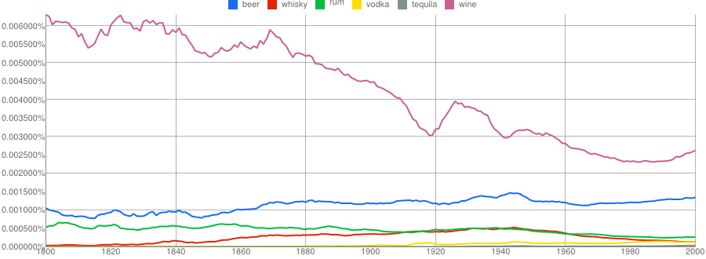
Fuente: Google Ngram: Cerveza, Whisky, Vodka; Ron, Tequila, Vino

El vino en el Ecuador
El Ecuador no es un país culturalmente educado en el consumo y conocimiento del vino, sin embargo en los últimos años ha ido creciendo esta tendencia. El consumo aumentó considerablemente desde el año 2004 al 2011, de una copa de vino a una botella y media per cápita anualmente. El consumo del vino ha crecido en 170% a nivel nacional. (Cofradia del Vino, 2012)
Procedencia del vino en Ecuador
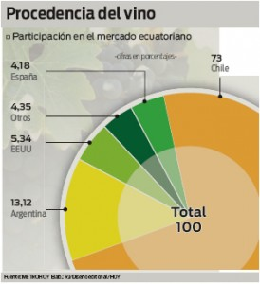
Fuente: Diario Hoy: Procedencia del vino en Ecuador 2012
El vino en el Ecuador ha tenido algunos tropezones, desde que en el año de 1544 los religiosos trajeron las plantas de viña, para producir el vino, pues este tiene cierto simbolismo en la eucaristía.
Pasan varios siglos y es recién a mediados del siglo XIX cuando la historia vinícola retoma fuerza en el Ecuador. Es el Dr. Nicolás Martínez Vásconez quien intenta cultivar la uva en su Quinta en Ambato con un nuevo fracaso para el país. En 1881 el Dr. Martínez envía a Francia a su hijo, Anarcasis, a especializarse en la viticultura. En 1884 retoman los viñedos, esta vez con éxito y que permaneció vigente hasta la muerte de Anarcasis en 1930.
En 1994, Dick Handal, un estadounidense que llega al país como ejecutivo textilero, adquiere una propiedad en Yaruquí, donde descubrió plantas de viña de variedad vinífera. Encontró un clon de la cepa de origen español denominada Palomino. Es entonces, cuando la bodega “Chaupi Estancia Winery” después de varios años de pruebas para la producción del vino, saca el primer vino ecuatoriano el “Palomino”; Tras una larga fermentación a muy baja temperatura, para extraer sabores, aromas frutales y florales, el vino pasa por un guarda de 4 a 6 meses en barrica de roble francés (Vinissimo, Cultura del vino en el Ecuador, 2011).
En el año de 1999 la compañía Figalsa, adquiere 360 hectáreas en San Miguel del Morro, Península de Santa Elena. En el 2006, debido a las excelentes condiciones de la geografía y del clima se desarrolla el primer vino de la Bodega Dos Hemisferios llamado “Paradoja” (Malbec y Cabernet Sauvignon). La Bodega Dos Hemisferios en el año 2009, recibe el premio “Plata” a su nuevo vino “Enigma” en la III Gala del Vino del Ecuador, semanas después gana “Medalla de Oro” en el concurso Vinandino en Argentina. En el 2011 se adjudica la “Gran Medalla de Oro” en la IV Gala del Vino del Ecuador, para su vino “Travesía” (Bodega Dos Hemisferios).
Hay que estar satisfecho con el progreso de una cultura que poco a poco ha ido entrando al Ecuador tanto en el consumo como en el cultivo, con la expectativa de que siga creciendo y se consolide con el pasar de los años.

Licores y Espirituosos del Ecuador
Los licores que se producen en Ecuador provienen de la caña de azúcar, con procesos de fermentación y destilación.
Los licores secos y los extra neutros, son las bebidas destiladas que más se producen en Ecuador. El aguardiente también es una bebida muy importante al momento de la fabricación, se puede encontrar aguardientes anisados y secos.
Una de las empresas con mayor trascendencia en el Ecuador es la Embotelladora Azuaya S.A. encargada de fabricar el tan conocido Cristal. Es una empresa con ya 52 años y últimamente han aplicado cadenas automáticas en la producción de los licores entre los que tienen uno neutro, un seco y variedades con sabores afrutados.
Licoresa S.A. es otra de las grandes empresas productoras de licores, al igual que Cristal, tiene 52 años de trayectoria. El licor emblema de esta empresa es el Trópico seco.
Los licores con mayor popularidad en nuestro país son los destilados, de los cuales podemos destacar el Cristal, Zhumir, Norteño, Caña Manabita, entre otros. En Segundo lugar encontramos a los anisados con un grado de alcohol intermedio donde encontramos al Anisado Patito como el licor más destacado en este segmento. En tercer lugar se encuentran los secos, que son alcoholes que no tienen ningún sabor particular lo que les convierte en ideales a la hora ser combinados, en este segmento se destaca el Trópico Seco.
La producción del ron también se la realiza debido a la gran demanda que podemos encontrar en nuestro país. Las marcas principales son el Ron Cubanero, el Ron Cartagena de Indias, Ron Trovador, entre otros.
El muy conocido “Espíritu del Ecuador” que puede entrar dentro de las cremas junto con “Lovisone” con sabores de café, chocolate, limoncello y “Cryms” con variedad de sabores de frutas tropicales, se destaca gracias a su magnífico sabor que le dan las frutas exóticas de la Mitad del Mundo con las que es elaborado. (Vinissimo, Licores y Espirituosos Ecuador, 2012)
La empresa “Espíritu del Ecuador” fundado en el año de 1992, tuvo la iniciativa patriótica para brindar al mercado un producto que haría orgulloso al país, desde ese entonces la empresa ha tratado de caracterizarse por hacer un producto ecuatoriano de altísima calidad que sea aceptado no solo por el consumidor ecuatoriano sino también por el mundo entero.

Cocteles Ecuatorianos
Con el pasar de los años, los ecuatorianos han desarrollado el deseo de preparar y degustar una combinación de tragos con los productos propios del Ecuador, es por esto que han aparecido algunos cocteles que se pueden degustar en el país.
Dentro de las bebidas tradicionales del Ecuador, hay que destacar el rompope que es parecido a la bebida tradicional de navidad el “eggnog”, cuyos ingredientes contienen leche, azúcar, huevo, aguardiente. Otra de las bebidas muy tradicionales, sobretodo en la ciudad de Quito, es el “Canelazo”, un bebida caliente hecha con aguardiente, naranjilla, azúcar y canela. Otras bebidas tradicionales son la “Leche de tigra”, “Gualluza de mora”, “Mistelas”, que son bebidas que contienen por lo general ¼ de litro de “puro de caña”
Dentro de los cocteles modernos ecuatorianos, el “Espíritu del Ecuador” es el licor que mejor se destaca a la hora de mezclar, con esta bebida podemos resaltar el “Amanecer Andino” que consiste en una mezcla simple con jugo de naranja, el “Ecuacoller” al cual añadimos un poco de agua con gas y jugo de limón, el “Loco por ti” que se realiza en una coctelera, con Espíritu del Ecuador y Ron. (Reocities)

El tomar alcohol correctamente y sus beneficios
El consumo de alcohol es un hecho que se da en casi todas las sociedades, catalogado muchas veces como un perjuicio, un vicio o una droga para el ser humano. El problema aparece cuando las personas no saben o no pueden controlarse el momento de tomar una bebida alcohólica, causando daños a la salud, problemas personales e incluso sociales.
En el Ecuador, catalogado como el segundo país más bebedor de América Latina según varios diarios y noticieros nacionales e internacionales (Bristish Broadcasting Corporation), se consume 5.4 litros al año per cápita, dato proporcionado por la Organización Mundial de la Salud. Este consumo excesivo que se da en el país se lo debe controlar, para esto hay que educar al bebedor. El beber con responsabilidad es una necesidad, puesto que el alcohol siempre estará presente en eventos sociales y a su vez nos ayuda a tener buenas relaciones entre personas.
Existen varios estudios y pruebas que han demostrado que el alcohol puede traer sus beneficios para la salud, claro está que debe ser con un consumo moderado. El alcohol puede ayudar a tener un mejor estilo de vida, previniendo de enfermedades, controlando enfermedades e incluso aumentar algunas sustancias saludables que necesita el cuerpo humano.
Dentro de la causas de mortalidad en el Ecuador, se encuentra en séptimo lugar, las enfermedades al corazón (Informe Ejecutivo ESPAC, 2011). Uno de los principales beneficios del alcohol, particularmente del vino, es el reducir el riesgo de concebir una enfermedad cardiovascular, esto es debido a que el alcohol aumenta los niveles del colesterol bueno como el omega 3. Ayuda a prevenir el exceso de placa que se acumula en las arterias y evitar la obstrucción de dichos vasos sanguíneos. (Mayo Clinic)
Algunos estudios, han demostrado que las personas que beben alcohol moderadamente tienen menos cálculos biliares, esto se debe a que el alcohol en el hígado destruye los desechos que produce este órgano. En caso de padecer cálculos biliares, muchos doctores recetan que se tome una o dos cervezas diarias para la eliminación de los mismos. (Homeremedies, 2007)
Un estudio dirigido por Urszula Iwaniec de la Universidad Estatal de Oregon, demostró que el consumo moderado de alcohol ayuda a la salud ósea, sobre todo en las mujeres. El estudio consistía en poner a prueba a una cantidad determinada de mujeres de las mismas características, unas bebiendo alcohol por 14 días y las otras con la ausencia de este por completo. El resultado de este estudio fue que el sistema óseo de las mujeres que no bebían alcohol, se quebraba más de lo que se reconstruían. (Biut y Agencias, 2012)
Los científicos de la Escuela de Medicina de la Universidad Loyola de Chicago han demostrado que el consumo moderado de alcohol disminuye hasta un 23% las posibilidades de desarrollar formas de demencia y problemas cognitivos como el Alzheimer. Las proteínas que se encuentran en las vainas de mielina que protege las vías neurológicas responden positivamente al alcohol, lo que les hace trabajar con mayor efectividad. (MadeMan, 2012)
Para efectivizar el consumo moderado del alcohol, existen algunos pasos de los cuales se puede sacar provecho y aplicarlos a la vida cotidiana.
- Es clave reconocer la reacción del cuerpo, esto quiere decir la manera de metabolizar el alcohol, ya sea dependiendo del peso corporal, o por genética. Unas personas pueden metabolizar el alcohol más rápido que otras.
- Establecer un límite de consumo es de suma importancia, pues siempre habrá la presión social que incita a seguir bebiendo.
- El mezclar bebidas no es recomendable, puesto que en los diferentes tipos de bebidas existen diferentes sustancias químicas, esto produce reacciones inesperadas.

Capítulo III

Estudio de mercado
El estudio de mercado “es la función que vincula a consumidores, clientes y público con el experto en mercado, a través de la información, la cual se utiliza para identificar y definir las oportunidades y problemas del mercado; para generar, refinar y evaluar las medidas de mercado y para mejorar la comprensión del proceso del mismo.” (Besil, 2003, pág. 41)
Con el estudio de mercado se puede identificar de forma clara el perfil del consumidor, encontrar las variedades de bares de mayor concurrencia en la ciudad de Quito, obtener información acerca del precio apropiado para ubicar el negocio y competir en el mercado, dentro de un espacio definido.

Muestra
En la ciudad de Quito existe una población de 2.239.191 hasta el 2011 (INEC, 2012), de los cuales el 34% es decir 765.352 corresponde a personas entre 20 a 39 años. El Quito urbano considerado no pobre, tiene un porcentaje de 53% es decir 1.192.337. (INEC, 2012)
Para segmentar aún más el mercado, se seleccionan sectores de la ciudad para después usar los datos anteriores. Para esto se usaran los sectores de mayor plusvalía en la ciudad: Cochapamba, Iñaquito, Jipijapa, Concepción y Mariscal Sucre. La población total en estos sectores es de 181.373, equivalente al 8%.
De esta población, se debe sacar el 34% correspondiente a las personas entre 20 a 39 años y posteriormente el 53% considerando a las personas no pobres. (Secretaria General de Planificacion, 2012)
Finalmente esto da como resultado 32.683 habitantes (1.45%), en lo cual se aplica la siguiente fórmula, n = t² x p (1-p) / m². n = 3,8416 x 0,09 / 0,0025 n = 90 – 190.

Modelo de la Encuesta
Según la metodología investigada, las preguntas deberán ser pocas, para que el encuestado colabore con facilidad y se deberá dar la oportunidad de escoger entre variables existentes para la pregunta. Las preguntas de la encuesta a plantear se forman de la siguiente manera:
- ¿Con qué frecuencia acude a un bar?
  - Una vez al mes
  - Una vez a la semana
  - Dos o más veces al mes

- ¿Qué lugar de Quito prefiere para asistir a un bar?
  - Plaza Foch
  - Centro Histórico
  - Sector La Floresta (González Suarez)
  - Sector Plaza de las Américas
  - Otro ___________________

- ¿Qué busca en un bar?
  - Ambiente
  - Comida
  - Bebida
  - Música
  - Otro ____________________

- ¿Cuánto está acostumbrado a gastar al salir?
  - $5 a $10
  - $10 a $20
  - $20 a $50
  - $50 o mas

- ¿Qué bebida es la que más consume al salir?
  - Whisky
  - Ron
  - Vodka
  - Tequila
  - Gin
  - No alcohólica
  - Otro_____________________

- Si al momento de salir, usted consume cócteles, ¿cuál es el de su preferencia?
  - Cuba libre
  - Daiquiri
  - Mojito
  - Destornillador
  - Margarita
  - Otro ___________________

- ¿Qué licores ecuatorianos conoce?
  - Trópico
  - Caña Manabita
  - Zhumir
  - Espíritu del Ecuador
  - Naranja Lima
  - Vodka Ratinoff
  - Otro_________

- ¿Estaría dispuesto a probar cócteles con licores ecuatorianos?
  - Si
  - No

- ¿Ha asistido alguna vez a alguna cata de vinos o licores?
  - Si
  - No

- ¿Le gustaría aprender acerca de los licores en un bar?
  - Si
  - No

Resultado de la Encuesta

  - Pregunta 1. ¿Con qué frecuencia acude a un bar?
Una vez al mes | 29 | 29%
Una vez a la semana | 29 | 29%
Dos o mas veces al mes | 42 | 42%
 | 99
Análisis técnico |  | Conclusiones destacadas
Media | 2,121 | La opción más elegida fue "Dos o más veces al mes".
Intervalo de confianza (95%) | [1,956 - 2,286]
Tamaño de la muestra | 99
Desviación típica | 0,836 | La opción menos elegida fue "Una vez al mes".
Error estándar | 0,084

  - Pregunta 2. ¿Qué lugar de Quito prefiere para asistir a un bar?
Plaza Foch | 31 | 31%
Centro Histórico | 5 | 5%
Sector La Floresta (Gonzales Suarez) | 12 | 12%
Sector Plaza de las Américas | 32 | 32%
Otro (Por favor especifique) | 19 | 19%
 | 99
Análisis técnico |  | Conclusiones destacadas
Media | 3,030 | El "63,64%" eligieron:
Intervalo de confianza (95%) | [2,724 - 3,337] | Sector Plaza de las Américas
Tamaño de la muestra | 99 | Plaza Foch
Desviación típica | 1,555 | La opción menos elegida representa el "5,05%":
Error estándar | 0,156 | Centro Histórico
  - Pregunta 3. ¿Qué busca en un bar?
Ambiente | 63 | 64%
Comida | 4 | 4%
Bebida | 11 | 11%
Música | 18 | 18%
Otro (Por favor especifique) | 3 | 3%
 | 99
Análisis técnico |  | Conclusiones destacadas
Media | 1,929 | El "81,82%" eligieron:
Intervalo de confianza (95%) | [1,668 - 2,191] | Ambiente
Tamaño de la muestra | 99 | Música
Desviación típica | 1,327 | La opción menos elegida representa el "3,03%":
Error estándar | 0,133 | Otro (Por favor especifique)

  - Pregunta 4. ¿Cuánto está acostumbrado a gastar al salir?
$5 a $10 | 16 | 16%
$10 a $20 | 52 | 53%
$20 a $50 | 27 | 27%
$50 o mas | 4 | 4%
 | 99
Análisis técnico |  | Conclusiones destacadas
Media | 2,192 | El "79,80%" eligieron:
Intervalo de confianza (95%) | [2,044 - 2,340] | $10 a $20
Tamaño de la muestra | 99 | $20 a $50
Desviación típica | 0,752 | La opción menos elegida representa el "4,04%":
Error estándar | 0,076 | $50 o mas

  - Pregunta 5. ¿Qué bebida es la que más consume al salir?
Whisky | 18 | 18%
Ron | 40 | 40%
Vodka | 3 | 3%
Tequila | 16 | 16%
Gin | 1 | 1%
No alcohólica | 12 | 12%
Otro (Por favor especifique) | 9 | 9%
 | 99
Análisis técnico |  | Conclusiones destacadas
Media | 3,141 | El "58,59%" eligieron:
Intervalo de confianza (95%) | [2,752 - 3,530] | Ron
Tamaño de la muestra | 99 | Whisky
Desviación típica | 1,974 | La opción menos elegida representa el "1,01%":
Error estándar | 0,198 | Gin

  - Pregunta 6. Si al momento de salir usted consume cócteles, ¿cuál es el de su preferencia?
Cuba libre | 25 | 25%
Daiquiri | 10 | 10%
Mojito | 39 | 39%
Destornillador | 2 | 2%
Margarita | 15 | 15%
Otro (Por favor especifique) | 8 | 8%
 | 99
Análisis técnico |  | Conclusiones destacadas
Media | 2,960 | El "64,65%" eligieron:
Intervalo de confianza (95%) | [2,649 - 3,270] | Mojito
Tamaño de la muestra | 99 | Cuba libre
Desviación típica | 1,577 | La opción menos elegida representa el "2,02%":
Error estándar | 0,159 | Destornillador

  - Pregunta 7. ¿Qué licores ecuatorianos conoce?
Trópico | 63 | 23%
Caña Manabita | 64 | 23%
Zhumir | 92 | 33%
Espíritu del Ecuador | 40 | 14%
Naranja Lima | 2 | 1%
Vodka Ratinoff | 11 | 4%
Otro (Por favor especifique) | 7 | 3%
 | 279
Análisis técnico |  | Conclusiones destacadas
Media | 7,596 | El "93,94%" eligieron:
Intervalo de confianza (95%) | [7,431 - 7,761] | Zhumir
Tamaño de la muestra | 279 | Caña Manabita
Desviación típica | 1,405 | La opción menos elegida representa el "2,02%":
Error estándar | 0,084 | Naranja Lima

  - Pregunta 8. ¿Estaría dispuesto a probar cócteles con licores ecuatorianos?
Si | 91 | 92%
No | 8 | 8%
 | 99
Análisis técnico |  | Conclusiones destacadas
Media | 1,081 | La opción más elegida fue "Si".
Intervalo de confianza (95%) | [1,027 - 1,135]
Tamaño de la muestra | 99
Desviación típica | 0,274 | La opción menos elegida fue "No".
Error estándar | 0,028

  - Pregunta 9. ¿Ha asistido alguna vez a alguna cata de vinos o licores?
Si | 49 | 49%
No | 50 | 51%
 | 99
Análisis técnico |  | Conclusiones destacadas
Media | 1,505 | La opción más elegida fue "No".
Intervalo de confianza (95%) | [1,406 - 1,604]
Tamaño de la muestra | 99
Desviación típica | 0,503 | La opción menos elegida fue "Si".
Error estándar | 0,051

  - Pregunta 10. ¿Le gustaría aprender acerca de los licores en un bar?
Si | 85 | 88%
No | 12 | 12%
 | 97
Análisis técnico |  | Conclusiones destacadas
Media | 1,124 | La opción más elegida fue "Si".
Intervalo de confianza (95%) | [1,058 - 1,190]
Tamaño de la muestra | 97
Desviación típica | 0,331 | La opción menos elegida fue "No".
Error estándar | 0,034

Conclusiones de la Encuesta
De acuerdo con los resultados obtenidos en la encuesta, podemos sacar algunas conclusiones importantes que facilitarán la investigación.
Es importante decir que la encuesta nos refleja que en el medio existe más cantidad de mujeres que de hombres, y pues, los encuestados están en una edad entre los 18 y 30 años.
La mayoría de personas les gusta distraerse y salir, por lo que es un buen inicio para la implantación de un bar, pues éste podría satisfacer tal necesidad. Ahora es necesario una ubicación estratégica, cabe recalcar que en lugares donde no haya mucha aglomeración de gente se consideraría un lugar más exclusivo, sin embargo, la mayoría de gente opta muchas veces por acudir a lugares que estén en un lugar central, tal es el caso del sector de la Av. República y Av. América o Av. República del Salvador, y el sector de la tan famosa “Plaza Foch” en Quito.
Otro aspecto que se debe tomar en cuenta es el gusto y el presupuesto de la gente, puesto que de esto dependerá la vida del bar. El gusto de la gente en la ciudad de Quito se ha enfocado en lo que es el ambiente, puesto que uno siempre quiere estar rodeado de armonía y de un buen entorno. El ambiente y decoración del bar es lo que determinara la clase y los respectivos precios de la carta.
Basándose en la encuesta realizada, se debe tomar en cuenta las preferencias de los licores de la gente, por los resultados obtenidos, el licor de mayor consumo es el ron, por consiguiente también serán los cocteles preparados a base de este.
En cuanto a los licores ecuatorianos y la enseñanza de los diferentes licores dentro del bar, se ha llegado a la conclusión de que los licores más conocidos son los que vemos generalmente en el mercado, como el “Zhumir”. Vemos que la gente está dispuesta a ir a un bar no solo por diversión sino también por aprender un poco acerca de lo que está consumiendo.
Entonces, se observa que en la ciudad de Quito, existe el interés por conocer y consumir nuevos licores, incluyendo los licores ecuatorianos, además existe una aceptación muy grande hacia los bares, lo que demuestra una demanda creciente en el mercado.

Competencia
Durante el proceso de recolección de datos, es frecuente que las organizaciones eviten dar información sobre sí mismos, por lo que hay necesidad de prever ciertos procedimientos o técnicas para obtener los datos o información que se requiere. Lo primero que se debe determinar es el número de productores y oferentes que intervienen en el área de la influencia, es decir, la competencia directa o indirecta en el servicio que se va a ofrecer.

Competencia directa
Existen algunos bares que contienen características similares al proyecto.
Competencia
ESTABLECIMIENTO | TIPO | PRECIO PROMEDIO | CATEGORIA | CAPACIDAD
Mulligans | Bar | $10,00 | PRIMERA | 120 pax
Sports Planet | Bar | $13,00 | PRIMERA | 120 pax
Finn McCools | Bar | $8,00 | SEGUNDA | 100 pax
BrauPlatz | Bar | $11,00 | PRIMERA | 80 pax
Retro Bar | Bar | $9,00 | PRIMERA | 100 pax

Los parámetros que se califican son:
- El tipo de bebida que se utilizan para los diferentes cocteles.
- El tipo de ambiente (decoración, música, atención) que se ofrece dentro del bar.
- La ubicación del bar.

Descripción de la competencia

- Sports Planet: es una cadena que se inauguró en el mes de abril de 1998 con su primer local en Quito, en la Plaza de las Américas, con la idea de brindar una opción diferente para los ecuatorianos, donde puedan disfrutar de comida tex-mex, música, deportes y sobre todo una experiencia diferente.

- Retro Bar: nació con la idea de convocar a todos los fanáticos de los 80s, praa todos los que tuvieron la dicha de vivir esa fabulosa época de la música y también para las nuevas generaciones que gustan tanto de esta música.

- Finn McCools: se estableció en el 2007 por Ursula Brankin, una irlandesa que se enamoró de Quito. Es un pub irlandés que ofrece el mejor ambiente, una atención amigable y una colorida decoración del que no se pude salir tan fácilmente una vez que se empieza a quitar la sed.
*Ver Anexo 1, 2 y 3

FODA

Fortalezas
Las fortalezas con las que cuenta el proyecto son:
Fortalezas
Fortalezas | IMPACTO
Fortalezas | Muy bajo | Bajo | Moderado | Alto | Muy Alto
1. Contar con personal profesional calificado |  |  |  | X
2. Conocimiento de los procedimientos para la prestación de servicios |  |  |  | X
3. Sólida posición financiera |  |  | X
4. Calidad en el servicio |  |  |  |  | X
5. Conocimiento y experiencia en Bar |  |  |  | X
6. Precios competitivos en el mercado |  |  |  | X

Oportunidades
Las oportunidades de este proyecto se reflejan en la siguiente tabla:
Oportunidades
Oportunidades | IMPACTO
Oportunidades | Muy bajo | Bajo | Moderado | Alto | Muy Alto
1. La inflación acumulada del sector de los servicios es menor con relación a otros sectores |  | X
2. La entrada de turistas es importante |  |  |  | X
3. La tecnología está contribuyendo para la modernización de bares |  |  | X
4. Capacidad de negociación ante proveedores |  |  |  | X
5. Necesaria experiencia para ingresar al mercado objetivo |  |  | X
6. Recurso humano adecuado |  |  |  |  | X

Debilidades
Las debilidades del proyecto se reflejan en la siguiente tabla:
Debilidades
Debilidades | IMPACTO
Debilidades | Muy bajo | Bajo | Moderado | Alto | Muy Alto
1. Ciclo corto de vida para los bares |  |  | X
2. Dependencia de licores importados |  |  |  | X
3. Rotación alta del personal |  |  | X
4. Movimiento exclusivamente nocturno |  |  |  |  | X

Amenazas
Las amenazas del proyecto están reflejadas en la siguiente tabla:
Amenazas
Amenazas | IMPACTO
Amenazas | Muy bajo | Bajo | Moderado | Alto | Muy Alto
1. Inestabilidad política del país |  |  | X
2. Tasa de desempleo (4,2%) |  | X
3. Oferta de servicios similares muy alta, de la competencia directa. |  |  |  | X
4. Inversión de extranjeros en empresas de diversión |  |  |  |  | X
5. Aranceles e impuestos altos a licores nacionales e importados |  |  |  | X

En base a lo estipulado en las tablas individuales se puede definir la matriz FODA con las estrategias para cada una de las partes de la matriz, esto es: respuesta a la combinación entre Fortalezas y Oportunidades (FO), entre Fortalezas y Amenazas (FA), entre Debilidades y Oportunidades (FO) y finalmente entre Debilidades y Amenazas.

FODA
 | FORTALEZAS=F  1. Contar con personal profesional calificado  2. Conocimiento de los procedimientos para la prestación de servicios  3. Sólida posición financiera  4. Calidad en el servicio  5. Conocimiento y experiencia en Bar  6. Precios competitivos en el mercado | DEBILIDADES=D  1. Ciclo corto de vida para los bares  2. Dependencia de licores importados  3. Rotación alta del personal  4. Movimiento exclusivamente nocturno
OPORTUNIDADES=O  1. La inflación acumulada del sector de los servicios es menor con relación a otros sectores  2. La entrada de turistas es importante  3. La tecnología está contribuyendo para la modernización de bares  4. Capacidad de negociación ante proveedores  5. Necesaria experiencia para ingresar al mercado objetivo  6. Recurso humano adecuado | ESTRATEGIAS = FO  1. Programa de difusión y masificación de las ofertas de servicio.  2. Contratación de personal estable.  3. Desarrollo constante de innovaciones en el servicio.  4. Políticas para clientes frecuentes  5. Precios especiales para clientes corporativos.  6. Relacionador Público para atención a clientes corporativos y conseguir nuevos. | ESTRATEGIAS = DO  1. Capacitación del personal en cursos de motivación y atención al cliente.  2. Políticas de incentivo al personal por cumplimiento de objetivos de ventas.  3. Aprovechamiento con ofertas para los días de baja concurrencia.
AMENAZAS=A  1. Inestabilidad política del país  2. Tasa de desempleo (4,2%)  3. Oferta de servicios similares muy alta, de la competencia directa.  4. Inversión de extranjeros en empresas de diversión  5. Aranceles e impuestos altos a licores nacionales e importados | ESTRATEGIAS = FA  1. Compra de reservas en licores y productos no perecibles.  2. Control de gastos de operación.  3. Rotulación e imagen corporativa a tractiva.  4. Revisión e innovación continua del ambiente.  5. Plan publicitario para impulsar el servicio | ESTRATEGIAS = DA  1. Ventajas al personal de la empresa para realización de eventos o precios especiales.  2. Servicio gratuito de alimentación nocturna del personal.  3. Servicio gratuito de transporte al personal que sale en la madrugada.

Estrategias de mercado
Los componentes del marketing mix son: el producto, el precio, la plaza y la promoción. Estos cuatro elementos están muy interconectados e interactúan entre sí. Los mismos en parte determinan el comportamiento de los consumidores. En conjunto, estos componentes interactúan con las necesidades, urgencias, expectativas, apetencias y percepciones, justificadas o no, de los consumidores, antes y después que los mismos se transforman, primero en clientes potenciales y luego, en clientes reales del establecimiento.
Cualquier comportamiento es en última instancia una respuesta deliberada o no, consciente o inconscientemente orientada a satisfacer la demanda, necesidad o urgencia, también consciente o inconsciente que, con esa respuesta, se quiere satisfacer, dándose o no cuenta que ese es el motivo principal del comportamiento del establecimiento.
Las estrategias deberán contener la actividad a realizar, luego se debe exponer cuál es el proyecto meta de la estrategia y su objetivo, incluyendo al responsable que manejará la estrategia o al departamento que se encargará del proyecto, determinado además el costo anual que significara aplicar dicha estrategia, para al final poder totalizar y llegar a un costo final de todas las estrategias que se requieren implementar para sacar adelante al proyecto.

Estrategias de servicio (producto)
Estrategias de servicio
ACTIVIDAD ANALIZADA | ESTRATEGIA | PROYECTO | OBJETIVO | RESPONSABLE
Imagen corporativa general | Ingresar con adecuados implementos, rotulación atractiva, papelería agradable a la vista, slogan triunfador y demás | Contratar un diseñador gráfico profesional en diseño corporativo | Ingresar al mercado con una marca triunfadora y un slogan que demuestre la excelencia en el servicio. | Gerente de Marketing
Personal Calificado | Contratar personal con experiencia en atención al cliente en el servicio de bares. | Reclutar personal ameno y cordial con aprendizaje en relaciones humanas. | Dar al cliente una atención esmerada con énfasis en la calidad del servicio. | Gerente de Marketing
Innovación en el servicio | Cambio frecuente y sistematizado del servicio en relación a decoración y música en vivo | Decoración combinando los 4 elementos de la naturaleza, show de flairtending. Explicaciones de los diferentes licores y cocteles que se sirvan. | Dar dinamismo al servicio, con una constante renovación interna y externa, que evite el cansancio de imagen en el cliente. | Gerente de Marketing

Estrategias de precio
“El precio es la estimación cuantitativa que se efectúa sobre un producto y que, traducido a unidades monetarias, expresa la aceptación o no del consumidor hacia el conjunto de dicho producto, atendiendo a la capacidad para satisfacer necesidades.” (Muñiz, 2006)
El precio es una variable del Marketing que sintetiza, en gran número de casos, la política comercial de la empresa. Por un lado, las necesidades del mercado, fijadas en un producto, con unos atributos determinados; por otro, el proceso de producción, con los consiguientes costes y objetivos de rentabilidad fijados. Por eso deberá ser la empresa la encargada, en principio, de fijar el precio que considere más adecuado o a su vez, de sujetarse al precio más corriente del mercado.
Para el cliente potencial, el valor del servicio se manifiesta en términos objetivos y subjetivos, ya que tiene una escala muy particular a la hora de computar los diferentes atributos de los que está compuesto, de ahí la denominación de caro o barato que les da. Sin embargo, para la empresa el precio es un elemento muy importante dentro de sus estrategias de marketing mix, junto con el servicio la distribución y la promoción.
Estrategias de precio
ACTIVIDAD ANALIZADA | ESTRATEGIA | PROYECTO | OBJETIVO | RESPONSABLE
Precio de acuerdo al mercado | Establecer el precio más referencial de acuerdo al mercado | Analizar los precios de todos los servicios similares y de la competencia, ajustándose a los más estandarizados | Entrar al mercado con precios competitivos y semejantes a los de aquellos servicios sustitutos y de la competencia | Gerente de Marketing
Precio que permita un margen de utilidad | Analizar los costos, a tal punto que se pueda poner margen atractivo de utilidad para el proyecto y el promotor de ventas | Análisis de costos y márgenes de utilidad | Mantener claro el nivel de costos de cada presentación en concierto, para no rebasar en gastos y mantener el precio | Gerente General y de Marketing
Mantener stock de reserva en licores | Mantener el margen de utilidad y precio | Compra de licores de uso frecuente para mantener un stock que garantice una rentabilidad atractiva. | Tener reserva de licores que anticipe la subida de precios y por ende, mantener la rentabilidad y el precio. | Gerente de Marketing

Estrategias de plaza
Estrategias de plaza
ACTIVIDAD ANALIZADA | ESTRATEGIA | PROYECTO | OBJETIVO | RESPONSABLE
Determinación clara de todos los canales para llegar al cliente | Establecer, cuáles serán los canales de distribución y comercialización del servicio | Establecer políticas de distribución y comercialización | Tratar en la medida de lo posible, de evitar el intermediario injustificado que provoca mayores costos | Gerente de Marketing
Determinación de los costos de distribución | Establecer en forma clara los costos de distribución del servicio, de acuerdo a los canales aprobados | Tener de manera clara, el costo de la distribución del servicio | Tener en claro los costos de distribución para evitar la pérdida del margen de utilidad propuesto para cada presentación del servicio. | Gerente de Marketing
Determinación del mercado objetivo al que debe llegar el promotor | Establecer las rutas que deberán abarcar el Agente Promotor contratado. | Sectorizar la ciudad de acuerdo a la localización donde se instalará el Bar. | Envío y presentación de propuestas a clientes corporativos seleccionados | Gerente de Marketing

Estrategias de Promoción
Las estrategias de promoción son “una mezcla de publicidad, ventas personales, promoción de ventas y relaciones públicas que utiliza una compañía para tratar de alcanzar sus objetivos de publicidad y mercadotecnia.” (Philip Kotler y Gary Armstrong, 1999, pág. 203)
Según Kotler, se utiliza un sistema total de comunicaciones y es importante hablar acerca de las cuatro principales herramientas promocionales que son:
- Publicidad
- Promoción de ventas
- Relaciones públicas
- Ventas personales
Publicidad: cualquier forma pagada de presentación y promoción no personal de ideas, bienes y servicios por un patrocinador bien definido.
Promoción de Ventas: incentivos de corto plazo para alentar las compras o ventas de un producto o servicio.
Relaciones Públicas: la creación de buenas relaciones con los diversos públicos de una compañía, la creación de una buena “imagen de corporación” y el manejo o desmentido de rumores, historias o acontecimientos negativos.
Ventas Personales: presentación oral en una conversación con uno o más compradores posibles con la finalidad de realizar una venta.

Estrategias de promoción
ACTIVIDAD ANALIZADA | ESTRATEGIA | PROYECTO | OBJETIVO | RESPONSABLE
Publicidad Volante | Entregar publicidad volante a las personas que se encuentren alrededor del Bar. | Organizar entrega de publicidad volante | Hacer conocer de la entrada del nuevo servicio al mercado, sus ventajas y cualidades | Gerente de Marketing
Publicidad en Prensa | Realizar publicidad mediana en medio de prensa de mayor circulación en la ciudad | Hacer conocer a todos los lectores de la llegada del nuevo Bar, sus cualidades y bondades | Llamar la atención de potenciales clientes, presentando una imagen de seriedad y organización. | Gerente de Marketing
Publicidad y rotulación | Realizar publicidad externa a través de un rótulo muy agradable a la vista, así como publicidad interna en el local. | Plan de visualización de la rotulación hacia todos los lados del local. | Llamar la atención de los posibles clientes que podrían estar cercanos al local. | Gerente de Marketing

Estudio Técnico
El objetivo del estudio técnico es diseñar como se producirá aquel bien o servicio que se ofertará. Si se elige una idea es porque se sabe o se puede investigar cómo se hace un producto, o porque alguna actividad gusta de modo especial. En el estudio técnico se define:
- Dónde ubicar la empresa, o las instalaciones del proyecto
- Dónde obtener los materiales o materia prima
- Qué máquinas y procesos usar
En este estudio, se describe cuánto costará todo el proyecto, que se necesita para producir y vender. Estos serán los presupuestos de inversión y de gastos.

Micro Localización
El proyecto se llevará a cabo en la ciudad de Quito, en el sector norte, específicamente en la calle Stubel y Rafael Leon Larrea (Sector González Suárez), a continuación se presenta un croquis gráfico.
Mapa
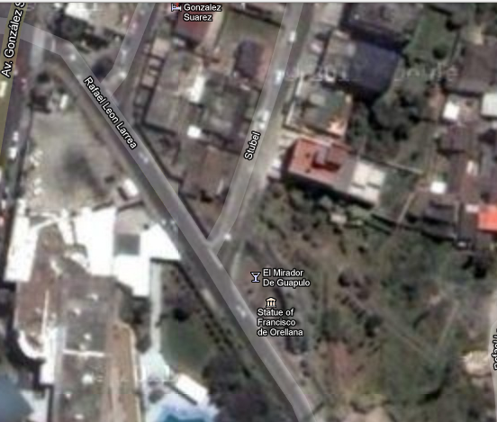

El estudio de localización tiene como propósito encontrar la ubicación más ventajosa para el proyecto; es decir, cubriendo las exigencias o requerimientos del proyecto, contribuyen a minimizar los costos de inversión y gastos durante el periodo productivo del proyecto.
El objetivo que persigue es lograr una posición de competencia, con facilidad restaurantes y centros de negocios de la ciudad.

Características
El proyecto propuesto del Bar, al estar dirigido a un segmento de personas entre 25 y 45 años de edad, tendrá características propias afines al segmento de mercado al cual está dirigido, como música y decoración, etc.
El bar estará decorado de acuerdo a los cuatro elementos de la naturaleza, en los cuales se dividirán en secciones, combinando los elementos con los tragos.
Se realizarán catas ciertos días de la semana que se anunciaran con cierta anticipación de los diferentes tragos que se encuentran en la carta. Esto ayudará para fomentar una cultura de aprender acerca de los diferentes licores que podemos encontrar en el medio y con esto incentivar a la gente, empezando por los jóvenes de 23 años que ya poseen una mente madura, para beber moderadamente y conocer un poco del tema.

Horario de atención
Martes a Jueves de 17:00 a 24:00
Viernes y Sábado de 17:00 a 2:00

Áreas del Bar y diseño de las instalaciones

Área de servicio
El área destinada para el servicio será de 450m2, distribuida de la siguiente manera.
60 mesas x 4 pax = 240 pax
20 mesas x 2 pax = 40 pax

Área de producción y bodega
El área destinada para la cocina y bodega será de 50m2

Área de barra y bebidas
El área destinada para la barra de bebidas será de 70m2

Hall de ingreso, recepción y ropero
El área destinada para el hall de ingreso, recepción y ropero será de 45m2

Área de tocadores y SS-HH
El área destinada para tocadores y baños será de 40m2
*Ver Anexos 4-20

La Carta
La carta es el listado de los alimentos y bebidas que el establecimiento ofrece a sus clientes. Al elaborar una carta se deberá tener en cuenta:
- Los costos de la materia prima y la rentabilidad que se puede obtener
- Satisfacer gustos a nivel general
- La capacidad y técnica del personal de cocina y del bar
*Ver Anexos 21-39

Métodos y estrategias para fomentar el consumo moderado del alcohol

Catas
Crear un convenio con las mejores casas de vinos y licores con la finalidad de promocionar cada una de sus marcas y hacer degustar y conocer el origen de cada uno de ellos a los clientes. De esta manera se incrementaran las visitas de los comensales y se creará una conciencia del buen uso y consumo de bebidas alcohólicas puesto que los clientes que vayan a la cata están conscientes de que solo irán a degustarlos mas no a abusar del consumo de los mismos.

Crear Políticas
Se establecerán políticas propias del Bar en las estipule el consumo moderado de bebidas alcohólicas, las cuales estarán presentadas en la carta. Los clientes conocerán a través de estas políticas el límite de consumo que está permitido dentro del bar.
- Conductor Elegido: Se designara una persona apta para conducir a la cual se le entregara una distintivo (PULSERA- VERDE) la misma que permitirá a nuestros meseros identificar que esa persona solo podrá consumir bebidas sin alcohol. El beneficio de la persona elegida como “CODUCTOR ELEGIDO” es el de tener acceso gratuito a cualquier bebida que no contenga alcohol.
- Límite de bebidas: Dentro de esta política se establecerá una cantidad máxima de consumo de alcohol, la cual se medirá en cantidad de vasos. Este límite se fijará en cinco vasos por persona, es decir, que los clientes como máximo pueden beber cinco vasos de alcohol de cualquier licor.

Afiches
Se publicara en la carta imágenes y publicidad que incentive en la mente de los clientes el buen uso de bebidas alcohólicas. Además el Bar estará decorado con afiches vistosos y novedosos que promuevan una cultura de responsabilidad al momento de consumir bebidas alcohólicas. Esto generara mayor conciencia al momento de ingerirlas.

Blogs
El Bar tendrá un sitio web que a más de dar a conocer el lugar, las promociones, el menú y el ambiente que ofrece. Permitirá que los clientes nos envíen sus sugerencias y comentarios de nuestra política de consumo de bebidas y a su vez permitirá generar esa conciencia de la que tanto el bar promulga a través de lo anteriormente mencionado.

Fichas de cocteles

Cuba Libre
INGREDIENTES |  |  |  |  | CANTIDAD |  |  |  |  |  | UNIDAD |  |  |  |  |  |  | PRECIO |  |  |  |  |  |  | PRECIO POR PORCION
Ron Appleton Estate |  |  |  |  | 4 |  |  |  |  |  | cl |  |  |  |  |  |  | $ 22,43 |  |  |  |  |  |  | $ 1,20
Limon |  |  |  |  | 1 |  |  |  |  |  | unidad |  |  |  |  |  |  | $ 1 |  |  |  |  |  |  | $ 0,07
Coca Cola |  |  |  |  | 13 |  |  |  |  |  | cl |  |  |  |  |  |  | $ 1,50 |  |  |  |  |  |  | $ 0,10
Hielo |  |  |  |  | 5 |  |  |  |  |  | unidades |  |  |  |  |  |  | $ 1,50 |  |  |  |  |  |  | $ 0,13
Servilleta |  |  |  |  | 1 |  |  |  |  |  | unidad |  |  |  |  |  |  | $ 1,75 |  |  |  |  |  |  | $ 0,01
 |  |  |  |  |  |  |  |  |  |  |  |  |  |  |  |  |  | Costo bruto |  |  |  |  |  |  | $ 1,49
 |  |  |  |  |  |  |  |  |  |  |  |  |  |  |  |  |  | Costo Elaboración |  |  |  |  |  |  | $ 1,03
 |  |  |  |  |  |  |  |  |  |  |  |  |  |  |  |  |  | ±10% |  |  |  |  |  |  | $ 0,15
 |  |  |  |  |  |  |  |  |  |  |  |  |  |  |  |  |  | Costo Neto |  |  |  |  |  |  | $ 2,67
 |  |  |  |  |  |  |  |  |  |  |  |  |  |  |  |  |  | Mark up 2,5 |  |  |  |  |  |  | $ 6,68
 |  |  |  |  |  |  |  |  |  |  |  |  |  |  |  |  |  | 10% Serv. |  |  |  |  |  |  | $ 0,67
 |  |  |  |  |  |  |  |  |  |  |  |  |  |  |  |  |  | 12% IVA |  |  |  |  |  |  | $ 0,80
 |  |  |  |  |  |  |  |  |  |  |  |  |  |  |  |  |  | TOTAL |  |  |  |  |  |  | $ 8,15
Daiquiri
INGREDIENTES |  |  |  |  | CANTIDAD |  |  |  |  |  |  |  |  |  | UNIDAD |  |  | PRECIO |  |  |  |  |  | PRECIO POR PORCION
Ron Appleton Estate |  |  |  |  | 4 |  |  |  |  |  |  |  |  |  | cl |  |  | $ 22,43 |  |  |  |  |  | $ 1,20
Jugo limón |  |  |  |  | 2 |  |  |  |  |  |  |  |  |  | cl |  |  | $ 1,50 |  |  |  |  |  | $ 0,06
Jarabe de Azucar |  |  |  |  | 1 |  |  |  |  |  |  |  |  |  | Cl |  |  | $ 4,00 |  |  |  |  |  | $ 0,08
Hielo |  |  |  |  | 5 |  |  |  |  |  |  |  |  |  | unidades |  |  | $ 1,50 |  |  |  |  |  | $ 0,13
Servilleta |  |  |  |  | 1 |  |  |  |  |  |  |  |  |  | Unidad |  |  | $ 1,75 |  |  |  |  |  | $ 0,01
 |  |  |  |  |  |  |  |  |  |  |  |  |  |  |  |  |  | Costo bruto |  |  |  |  |  | $ 1,47
 |  |  |  |  |  |  |  |  |  |  |  |  |  |  |  |  |  | Costo Elaboración |  |  |  |  |  | $ 1,03
 |  |  |  |  |  |  |  |  |  |  |  |  |  |  |  |  |  | ±10% |  |  |  |  |  | $ 0,15
 |  |  |  |  |  |  |  |  |  |  |  |  |  |  |  |  |  | Costo Neto |  |  |  |  |  | $ 2,65
 |  |  |  |  |  |  |  |  |  |  |  |  |  |  |  |  |  | Mark up 2,5 |  |  |  |  |  | $ 6,62
 |  |  |  |  |  |  |  |  |  |  |  |  |  |  |  |  |  | 10% Serv. |  |  |  |  |  | $ 0,66
 |  |  |  |  |  |  |  |  |  |  |  |  |  |  |  |  |  | 12% IVA |  |  |  |  |  | $ 0,79
 |  |  |  |  |  |  |  |  |  |  |  |  |  |  |  |  |  | TOTAL |  |  |  |  |  | $ 8,07
Mojito
INGREDIENTES |  |  |  |  | CANTIDAD |  |  |  |  |  |  |  |  |  | UNIDAD |  |  | PRECIO |  |  |  |  |  | PRECIO POR PORCION
Ron Appleton Estate |  |  |  |  | 4 |  |  |  |  |  |  |  |  |  | cl |  |  | $ 22,43 |  |  |  |  |  | $ 1,20
Hojas Menta |  |  |  |  | 10 |  |  |  |  |  |  |  |  |  | unidades |  |  | $ 1 |  |  |  |  |  | $ 0,10
Azucar Blanca |  |  |  |  | 2 |  |  |  |  |  |  |  |  |  | cucharas |  |  | $ 1,68 |  |  |  |  |  | $ 0,03
Jugo limón |  |  |  |  | 2 |  |  |  |  |  |  |  |  |  | cl |  |  | $ 1,50 |  |  |  |  |  | $ 0,06
Soda |  |  |  |  | 6 |  |  |  |  |  |  |  |  |  | cl |  |  | $ 1,50 |  |  |  |  |  | $ 0,05
Hielo |  |  |  |  | 5 |  |  |  |  |  |  |  |  |  | unidades |  |  | $ 1,50 |  |  |  |  |  | $ 0,13
Servilleta |  |  |  |  | 1 |  |  |  |  |  |  |  |  |  | unidad |  |  | $ 1,75 |  |  |  |  |  | $ 0,01
 |  |  |  |  |  |  |  |  |  |  |  |  |  |  |  |  |  | Costo bruto |  |  |  |  |  | $ 1,57
 |  |  |  |  |  |  |  |  |  |  |  |  |  |  |  |  |  | Costo Elaboración |  |  |  |  |  | $ 1,03
 |  |  |  |  |  |  |  |  |  |  |  |  |  |  |  |  |  | ±10% |  |  |  |  |  | $ 0,16
 |  |  |  |  |  |  |  |  |  |  |  |  |  |  |  |  |  | Costo Neto |  |  |  |  |  | $ 2,76
 |  |  |  |  |  |  |  |  |  |  |  |  |  |  |  |  |  | Mark up 2,5 |  |  |  |  |  | $ 6,89
 |  |  |  |  |  |  |  |  |  |  |  |  |  |  |  |  |  | 10% Serv. |  |  |  |  |  | $ 0,69
 |  |  |  |  |  |  |  |  |  |  |  |  |  |  |  |  |  | 12% IVA |  |  |  |  |  | $ 0,83
 |  |  |  |  |  |  |  |  |  |  |  |  |  |  |  |  |  | TOTAL |  |  |  |  |  | $ 8,40
Mary Pickford
INGREDIENTES |  |  |  |  | CANTIDAD |  |  |  |  |  |  |  |  |  | UNIDAD |  |  | PRECIO |  |  |  |  |  | PRECIO POR PORCION
Ron Appleton Estate |  |  |  |  | 5 |  |  |  |  |  |  |  |  |  | cl |  |  | $ 22,43 |  |  |  |  |  | $ 1,50
Granadina |  |  |  |  | 0,5 |  |  |  |  |  |  |  |  |  | cl |  |  | $ 2,50 |  |  |  |  |  | $ 0,03
Zumo Piña |  |  |  |  | 4 |  |  |  |  |  |  |  |  |  | cl |  |  | $ 2 |  |  |  |  |  | $ 0,32
Hielo |  |  |  |  | 5 |  |  |  |  |  |  |  |  |  | unidades |  |  | $ 1,50 |  |  |  |  |  | $ 0,13
Servilleta |  |  |  |  | 1 |  |  |  |  |  |  |  |  |  | unidad |  |  | $ 1,75 |  |  |  |  |  | $ 0,01
 |  |  |  |  |  |  |  |  |  |  |  |  |  |  |  |  |  | Costo bruto |  |  |  |  |  | $ 1,97
 |  |  |  |  |  |  |  |  |  |  |  |  |  |  |  |  |  | Costo Elaboración |  |  |  |  |  | $ 1,03
 |  |  |  |  |  |  |  |  |  |  |  |  |  |  |  |  |  | ±10% |  |  |  |  |  | $ 0,20
 |  |  |  |  |  |  |  |  |  |  |  |  |  |  |  |  |  | Costo Neto |  |  |  |  |  | $ 3,20
 |  |  |  |  |  |  |  |  |  |  |  |  |  |  |  |  |  | Mark up 2,5 |  |  |  |  |  | $ 8,00
 |  |  |  |  |  |  |  |  |  |  |  |  |  |  |  |  |  | 10% Serv. |  |  |  |  |  | $ 0,80
 |  |  |  |  |  |  |  |  |  |  |  |  |  |  |  |  |  | 12% IVA |  |  |  |  |  | $ 0,96
 |  |  |  |  |  |  |  |  |  |  |  |  |  |  |  |  |  | TOTAL |  |  |  |  |  | $ 9,76
Piña Colada
INGREDIENTES |  |  |  |  | CANTIDAD |  |  |  |  |  |  |  |  |  | UNIDAD |  |  | PRECIO |  |  |  |  |  | PRECIO POR PORCION
Ron Appleton Estate |  |  |  |  | 4 |  |  |  |  |  |  |  |  |  | cl |  |  | $ 22,43 |  |  |  |  |  | $ 1,20
Zumo Piña |  |  |  |  | 12 |  |  |  |  |  |  |  |  |  | cl |  |  | $ 1 |  |  |  |  |  | $ 0,48
Leche de coco |  |  |  |  | 4 |  |  |  |  |  |  |  |  |  | cl |  |  | $ 2 |  |  |  |  |  | $ 0,40
Maracuya |  |  |  |  | 2 |  |  |  |  |  |  |  |  |  | unidades |  |  | $ 0,10 |  |  |  |  |  | $ 0,20
Hielo |  |  |  |  | 5 |  |  |  |  |  |  |  |  |  | unidades |  |  | $ 1,50 |  |  |  |  |  | $ 0,13
Servilleta |  |  |  |  | 1 |  |  |  |  |  |  |  |  |  | unidad |  |  | $ 1,75 |  |  |  |  |  | $ 0,01
 |  |  |  |  |  |  |  |  |  |  |  |  |  |  |  |  |  | Costo bruto |  |  |  |  |  | $ 2,41
 |  |  |  |  |  |  |  |  |  |  |  |  |  |  |  |  |  | Costo Elaboración |  |  |  |  |  | $ 1,03
 |  |  |  |  |  |  |  |  |  |  |  |  |  |  |  |  |  | ±10% |  |  |  |  |  | $ 0,24
 |  |  |  |  |  |  |  |  |  |  |  |  |  |  |  |  |  | Costo Neto |  |  |  |  |  | $ 3,68
 |  |  |  |  |  |  |  |  |  |  |  |  |  |  |  |  |  | Mark up 2,5 |  |  |  |  |  | $ 9,20
 |  |  |  |  |  |  |  |  |  |  |  |  |  |  |  |  |  | 10% Serv. |  |  |  |  |  | $ 0,92
 |  |  |  |  |  |  |  |  |  |  |  |  |  |  |  |  |  | 12% IVA |  |  |  |  |  | $ 1,10
 |  |  |  |  |  |  |  |  |  |  |  |  |  |  |  |  |  | TOTAL |  |  |  |  |  | $ 11,23
Zombie
INGREDIENTES |  |  |  |  | CANTIDAD |  |  |  |  |  |  |  |  |  | UNIDAD |  |  | PRECIO |  |  |  |  |  | PRECIO POR PORCION
Ron Appleton Estate Blanco |  |  |  |  | 6 |  |  |  |  |  |  |  |  |  | cl |  |  | $ 22,43 |  |  |  |  |  | $ 1,79
Ron Appleton Estate Dorado |  |  |  |  | 6 |  |  |  |  |  |  |  |  |  | cl |  |  | $ 22,43 |  |  |  |  |  | $ 1,79
Licor de Fresa |  |  |  |  | 4 |  |  |  |  |  |  |  |  |  | cl |  |  | $ 7 |  |  |  |  |  | $ 0,42
Jugo de toronja |  |  |  |  | 1 |  |  |  |  |  |  |  |  |  | cl |  |  | $ 1,00 |  |  |  |  |  | $ 0,10
Angostura |  |  |  |  | 0,5 |  |  |  |  |  |  |  |  |  | cl |  |  | $ 8 |  |  |  |  |  | $ 0,40
Absinthe |  |  |  |  | 0,5 |  |  |  |  |  |  |  |  |  | cl |  |  | $ 40 |  |  |  |  |  | $ 0,27
Hielo |  |  |  |  | 4 |  |  |  |  |  |  |  |  |  | unidades |  |  | $ 1,50 |  |  |  |  |  | $ 0,10
Servilleta |  |  |  |  | 1 |  |  |  |  |  |  |  |  |  | unidad |  |  | $ 1,75 |  |  |  |  |  | $ 0,01
 |  |  |  |  |  |  |  |  |  |  |  |  |  |  |  |  |  | Costo bruto |  |  |  |  |  | $ 4,89
 |  |  |  |  |  |  |  |  |  |  |  |  |  |  |  |  |  | Costo Elaboración |  |  |  |  |  | $ 1,03
 |  |  |  |  |  |  |  |  |  |  |  |  |  |  |  |  |  | ±10% |  |  |  |  |  | $ 0,49
 |  |  |  |  |  |  |  |  |  |  |  |  |  |  |  |  |  | Costo Neto |  |  |  |  |  | $ 6,41
 |  |  |  |  |  |  |  |  |  |  |  |  |  |  |  |  |  | Mark up 2,5 |  |  |  |  |  | $ 12,81
 |  |  |  |  |  |  |  |  |  |  |  |  |  |  |  |  |  | 10% Serv. |  |  |  |  |  | $ 1,28
 |  |  |  |  |  |  |  |  |  |  |  |  |  |  |  |  |  | 12% IVA |  |  |  |  |  | $ 1,54
 |  |  |  |  |  |  |  |  |  |  |  |  |  |  |  |  |  | TOTAL |  |  |  |  |  | $ 15,63
Centenario
INGREDIENTES |  |  |  |  | CANTIDAD |  |  |  |  |  |  |  |  |  | UNIDAD |  |  | PRECIO |  |  |  |  |  | PRECIO POR PORCION
Ron Appleton Estate Blanco |  |  |  |  | 4 |  |  |  |  |  |  |  |  |  | cl |  |  | $ 22,43 |  |  |  |  |  | $ 1,20
Licor de Café |  |  |  |  | 1 |  |  |  |  |  |  |  |  |  | cl |  |  | $ 8,90 |  |  |  |  |  | $ 0,13
Jugo limón |  |  |  |  | 2 |  |  |  |  |  |  |  |  |  | cl |  |  | $ 1,50 |  |  |  |  |  | $ 0,06
Curacao triple sec |  |  |  |  | 0,5 |  |  |  |  |  |  |  |  |  | cl |  |  | $ 8,90 |  |  |  |  |  | $ 0,06
Granadina |  |  |  |  | 0,5 |  |  |  |  |  |  |  |  |  | cl |  |  | $ 2,50 |  |  |  |  |  | $ 0,03
Hielo |  |  |  |  | 4 |  |  |  |  |  |  |  |  |  | unidades |  |  | $ 1,50 |  |  |  |  |  | $ 0,10
Servilleta |  |  |  |  | 1 |  |  |  |  |  |  |  |  |  | unidad |  |  | $ 1,75 |  |  |  |  |  | $ 0,01
 |  |  |  |  |  |  |  |  |  |  |  |  |  |  |  |  |  | Costo bruto |  |  |  |  |  | $ 1,58
 |  |  |  |  |  |  |  |  |  |  |  |  |  |  |  |  |  | Costo Elaboración |  |  |  |  |  | $ 1,03
 |  |  |  |  |  |  |  |  |  |  |  |  |  |  |  |  |  | ±10% |  |  |  |  |  | $ 0,16
 |  |  |  |  |  |  |  |  |  |  |  |  |  |  |  |  |  | Costo Neto |  |  |  |  |  | $ 2,77
 |  |  |  |  |  |  |  |  |  |  |  |  |  |  |  |  |  | Mark up 2,5 |  |  |  |  |  | $ 6,92
 |  |  |  |  |  |  |  |  |  |  |  |  |  |  |  |  |  | 10% Serv. |  |  |  |  |  | $ 0,69
 |  |  |  |  |  |  |  |  |  |  |  |  |  |  |  |  |  | 12% IVA |  |  |  |  |  | $ 0,83
 |  |  |  |  |  |  |  |  |  |  |  |  |  |  |  |  |  | TOTAL |  |  |  |  |  | $ 8,44
Baby Alexander
INGREDIENTES |  |  |  |  | CANTIDAD |  |  |  |  |  |  |  |  |  | UNIDAD |  |  | PRECIO |  |  |  |  |  | PRECIO POR PORCION
Ron Appleton Estate |  |  |  |  | 3 |  |  |  |  |  |  |  |  |  | cl |  |  | $ 22,43 |  |  |  |  |  | $ 0,90
Crema de Cacao |  |  |  |  | 2 |  |  |  |  |  |  |  |  |  | cl |  |  | $ 8,90 |  |  |  |  |  | $ 0,25
Crema de leche |  |  |  |  | 2 |  |  |  |  |  |  |  |  |  | cl |  |  | $ 1,01 |  |  |  |  |  | $ 0,08
Hielo |  |  |  |  | 5 |  |  |  |  |  |  |  |  |  | unidades |  |  | $ 1,50 |  |  |  |  |  | $ 0,13
Servilleta |  |  |  |  | 1 |  |  |  |  |  |  |  |  |  | unidad |  |  | $ 1,75 |  |  |  |  |  | $ 0,01
 |  |  |  |  |  |  |  |  |  |  |  |  |  |  |  |  |  | Costo bruto |  |  |  |  |  | $ 1,37
 |  |  |  |  |  |  |  |  |  |  |  |  |  |  |  |  |  | Costo Elaboración |  |  |  |  |  | $ 1,03
 |  |  |  |  |  |  |  |  |  |  |  |  |  |  |  |  |  | ±10% |  |  |  |  |  | $ 0,14
 |  |  |  |  |  |  |  |  |  |  |  |  |  |  |  |  |  | Costo Neto |  |  |  |  |  | $ 2,53
 |  |  |  |  |  |  |  |  |  |  |  |  |  |  |  |  |  | Mark up 2,5 |  |  |  |  |  | $ 6,33
 |  |  |  |  |  |  |  |  |  |  |  |  |  |  |  |  |  | 10% Serv. |  |  |  |  |  | $ 0,63
 |  |  |  |  |  |  |  |  |  |  |  |  |  |  |  |  |  | 12% IVA |  |  |  |  |  | $ 0,76
 |  |  |  |  |  |  |  |  |  |  |  |  |  |  |  |  |  | TOTAL |  |  |  |  |  | $ 7,72
Tom & Jerry
INGREDIENTES |  |  |  |  | CANTIDAD |  |  |  |  |  |  |  |  |  | UNIDAD |  |  | PRECIO |  |  |  |  |  | PRECIO POR PORCION
Ron Appleton Estate |  |  |  |  | 2 |  |  |  |  |  |  |  |  |  | cl |  |  | $ 22,43 |  |  |  |  |  | $ 0,60
Huevo |  |  |  |  | 1 |  |  |  |  |  |  |  |  |  | unidad |  |  | $ 1,80 |  |  |  |  |  | $ 0,15
Azucar Blanca |  |  |  |  | 2 |  |  |  |  |  |  |  |  |  | cucharas |  |  | $ 1,68 |  |  |  |  |  | $ 0,03
Canela |  |  |  |  | 1 |  |  |  |  |  |  |  |  |  | g |  |  | $ 1,00 |  |  |  |  |  | $ 0,01
Clavo de olor |  |  |  |  | 1 |  |  |  |  |  |  |  |  |  | g |  |  | $ 1,00 |  |  |  |  |  | $ 0,01
Cognac |  |  |  |  | 2 |  |  |  |  |  |  |  |  |  | cl |  |  | $ 64,00 |  |  |  |  |  | $ 1,83
Servilleta |  |  |  |  | 1 |  |  |  |  |  |  |  |  |  | unidad |  |  | $ 1,75 |  |  |  |  |  | $ 0,01
 |  |  |  |  |  |  |  |  |  |  |  |  |  |  |  |  |  | Costo bruto |  |  |  |  |  | $ 2,64
 |  |  |  |  |  |  |  |  |  |  |  |  |  |  |  |  |  | Costo Elaboración |  |  |  |  |  | $ 1,03
 |  |  |  |  |  |  |  |  |  |  |  |  |  |  |  |  |  | ±10% |  |  |  |  |  | $ 0,26
 |  |  |  |  |  |  |  |  |  |  |  |  |  |  |  |  |  | Costo Neto |  |  |  |  |  | $ 3,93
 |  |  |  |  |  |  |  |  |  |  |  |  |  |  |  |  |  | Mark up 2,5 |  |  |  |  |  | $ 7,87
 |  |  |  |  |  |  |  |  |  |  |  |  |  |  |  |  |  | 10% Serv. |  |  |  |  |  | $ 0,79
 |  |  |  |  |  |  |  |  |  |  |  |  |  |  |  |  |  | 12% IVA |  |  |  |  |  | $ 0,94
 |  |  |  |  |  |  |  |  |  |  |  |  |  |  |  |  |  | TOTAL |  |  |  |  |  | $ 9,60
Maracuya Tropical
INGREDIENTES |  |  |  |  | CANTIDAD |  |  |  |  |  |  |  |  |  | UNIDAD |  |  | PRECIO |  |  |  |  |  | PRECIO POR PORCION
Ron Appleton Estate |  |  |  |  | 5 |  |  |  |  |  |  |  |  |  | cl |  |  | $ 22,43 |  |  |  |  |  | $ 1,50
Granadina |  |  |  |  | 1 |  |  |  |  |  |  |  |  |  | cl |  |  | $ 2,50 |  |  |  |  |  | $ 0,05
Amaretto |  |  |  |  | 4 |  |  |  |  |  |  |  |  |  | cl |  |  | $ 19,00 |  |  |  |  |  | $ 1,09
Maracuya |  |  |  |  | 2 |  |  |  |  |  |  |  |  |  | unidades |  |  | $ 0,10 |  |  |  |  |  | $ 0,20
Hielo |  |  |  |  | 5 |  |  |  |  |  |  |  |  |  | unidades |  |  | $ 1,50 |  |  |  |  |  | $ 0,13
Servilleta |  |  |  |  | 1 |  |  |  |  |  |  |  |  |  | unidad |  |  | $ 1,75 |  |  |  |  |  | $ 0,01
 |  |  |  |  |  |  |  |  |  |  |  |  |  |  |  |  |  | Costo bruto |  |  |  |  |  | $ 2,96
 |  |  |  |  |  |  |  |  |  |  |  |  |  |  |  |  |  | Costo Elaboración |  |  |  |  |  | $ 1,03
 |  |  |  |  |  |  |  |  |  |  |  |  |  |  |  |  |  | ±10% |  |  |  |  |  | $ 0,30
 |  |  |  |  |  |  |  |  |  |  |  |  |  |  |  |  |  | Costo Neto |  |  |  |  |  | $ 4,29
 |  |  |  |  |  |  |  |  |  |  |  |  |  |  |  |  |  | Mark up 2,5 |  |  |  |  |  | $ 10,73
 |  |  |  |  |  |  |  |  |  |  |  |  |  |  |  |  |  | 10% Serv. |  |  |  |  |  | $ 1,07
 |  |  |  |  |  |  |  |  |  |  |  |  |  |  |  |  |  | 12% IVA |  |  |  |  |  | $ 1,29
 |  |  |  |  |  |  |  |  |  |  |  |  |  |  |  |  |  | TOTAL |  |  |  |  |  | $ 13,09
Blue Hawaiian
INGREDIENTES |  |  |  |  | CANTIDAD |  |  |  |  |  |  |  |  |  | UNIDAD |  |  | PRECIO |  |  |  |  |  | PRECIO POR PORCION
Ron Appleton Estate |  |  |  |  | 5 |  |  |  |  |  |  |  |  |  | cl |  |  | $ 22,43 |  |  |  |  |  | $ 1,50
Zumo Piña |  |  |  |  | 4 |  |  |  |  |  |  |  |  |  | cl |  |  | $ 2 |  |  |  |  |  | $ 0,32
Curacao Azul |  |  |  |  | 4 |  |  |  |  |  |  |  |  |  | cl |  |  | $ 8,99 |  |  |  |  |  | $ 0,48
Leche de coco |  |  |  |  | 2 |  |  |  |  |  |  |  |  |  | cl |  |  | $ 2 |  |  |  |  |  | $ 0,20
Hielo |  |  |  |  | 4 |  |  |  |  |  |  |  |  |  | unidades |  |  | $ 1,50 |  |  |  |  |  | $ 0,10
Servilleta |  |  |  |  | 1 |  |  |  |  |  |  |  |  |  | unidad |  |  | $ 1,75 |  |  |  |  |  | $ 0,01
 |  |  |  |  |  |  |  |  |  |  |  |  |  |  |  |  |  | Costo bruto |  |  |  |  |  | $ 2,60
 |  |  |  |  |  |  |  |  |  |  |  |  |  |  |  |  |  | Costo Elaboración |  |  |  |  |  | $ 1,03
 |  |  |  |  |  |  |  |  |  |  |  |  |  |  |  |  |  | ±10% |  |  |  |  |  | $ 0,26
 |  |  |  |  |  |  |  |  |  |  |  |  |  |  |  |  |  | Costo Neto |  |  |  |  |  | $ 3,89
 |  |  |  |  |  |  |  |  |  |  |  |  |  |  |  |  |  | Mark up 2,5 |  |  |  |  |  | $ 9,73
 |  |  |  |  |  |  |  |  |  |  |  |  |  |  |  |  |  | 10% Serv. |  |  |  |  |  | $ 0,97
 |  |  |  |  |  |  |  |  |  |  |  |  |  |  |  |  |  | 12% IVA |  |  |  |  |  | $ 1,17
 |  |  |  |  |  |  |  |  |  |  |  |  |  |  |  |  |  | TOTAL |  |  |  |  |  | $ 11,88
Cosmopolitan
INGREDIENTES |  |  |  | CANTIDAD |  |  |  |  |  |  |  |  |  |  |  | UNIDAD |  |  | PRECIO |  |  |  |  |  | PRECIO POR PORCION
Vodka Absolut Absolut |  |  |  | 4 |  |  |  |  |  |  |  |  |  |  |  | cl |  |  | $ 43,21 |  |  |  |  |  | $ 2,30
Jugo de arandano |  |  |  | 2 |  |  |  |  |  |  |  |  |  |  |  | cl |  |  | $ 2,00 |  |  |  |  |  | $ 0,08
Jugo limón |  |  |  | 0,5 |  |  |  |  |  |  |  |  |  |  |  | cl |  |  | $ 1,50 |  |  |  |  |  | $ 0,02
Curacao triple sec |  |  |  | 0,5 |  |  |  |  |  |  |  |  |  |  |  | cl |  |  | $ 8,90 |  |  |  |  |  | $ 0,06
Cáscara de Limon |  |  |  | 1 |  |  |  |  |  |  |  |  |  |  |  | unidad |  |  | $ 1 |  |  |  |  |  | $ 0,07
Hielo |  |  |  | 5 |  |  |  |  |  |  |  |  |  |  |  | unidades |  |  | $ 1,50 |  |  |  |  |  | $ 0,13
Servilleta |  |  |  | 1 |  |  |  |  |  |  |  |  |  |  |  | unidad |  |  | $ 1,75 |  |  |  |  |  | $ 0,01
 |  |  |  |  |  |  |  |  |  |  |  |  |  |  |  |  |  |  | Costo bruto |  |  |  |  |  | $ 2,66
 |  |  |  |  |  |  |  |  |  |  |  |  |  |  |  |  |  |  | Costo Elaboración |  |  |  |  |  | $ 1,03
 |  |  |  |  |  |  |  |  |  |  |  |  |  |  |  |  |  |  | ±10% |  |  |  |  |  | $ 0,27
 |  |  |  |  |  |  |  |  |  |  |  |  |  |  |  |  |  |  | Costo Neto |  |  |  |  |  | $ 3,96
 |  |  |  |  |  |  |  |  |  |  |  |  |  |  |  |  |  |  | Mark up 2,5 |  |  |  |  |  | $ 9,90
 |  |  |  |  |  |  |  |  |  |  |  |  |  |  |  |  |  |  | 10% Serv. |  |  |  |  |  | $ 0,99
 |  |  |  |  |  |  |  |  |  |  |  |  |  |  |  |  |  |  | 12% IVA |  |  |  |  |  | $ 1,19
 |  |  |  |  |  |  |  |  |  |  |  |  |  |  |  |  |  |  | TOTAL |  |  |  |  |  | $ 12,08
Pinneapple & Ginger Martini
INGREDIENTES |  |  |  | CANTIDAD |  |  |  |  |  |  |  |  |  |  |  | UNIDAD |  |  | PRECIO |  |  |  |  |  | PRECIO POR PORCION
Vodka Absolut |  |  |  | 4,5 |  |  |  |  |  |  |  |  |  |  |  | cl |  |  | $ 43,21 |  |  |  |  |  | $ 2,59
Raiz de Genjibre |  |  |  | 1 |  |  |  |  |  |  |  |  |  |  |  | unidad |  |  | $ 1,50 |  |  |  |  |  | $ 0,15
Zumo Piña |  |  |  | 4 |  |  |  |  |  |  |  |  |  |  |  | cl |  |  | $ 2 |  |  |  |  |  | $ 0,32
Jarabe de Azucar |  |  |  | 1 |  |  |  |  |  |  |  |  |  |  |  | cl |  |  | $ 4,00 |  |  |  |  |  | $ 0,08
Hielo |  |  |  | 5 |  |  |  |  |  |  |  |  |  |  |  | unidades |  |  | $ 1,50 |  |  |  |  |  | $ 0,13
Servilleta |  |  |  | 1 |  |  |  |  |  |  |  |  |  |  |  | unidad |  |  | $ 1,75 |  |  |  |  |  | $ 0,01
 |  |  |  |  |  |  |  |  |  |  |  |  |  |  |  |  |  |  | Costo bruto |  |  |  |  |  | $ 3,28
 |  |  |  |  |  |  |  |  |  |  |  |  |  |  |  |  |  |  | Costo Elaboración |  |  |  |  |  | $ 1,03
 |  |  |  |  |  |  |  |  |  |  |  |  |  |  |  |  |  |  | ±10% |  |  |  |  |  | $ 0,33
 |  |  |  |  |  |  |  |  |  |  |  |  |  |  |  |  |  |  | Costo Neto |  |  |  |  |  | $ 4,63
 |  |  |  |  |  |  |  |  |  |  |  |  |  |  |  |  |  |  | Mark up 2,5 |  |  |  |  |  | $ 11,58
 |  |  |  |  |  |  |  |  |  |  |  |  |  |  |  |  |  |  | 10% Serv. |  |  |  |  |  | $ 1,16
 |  |  |  |  |  |  |  |  |  |  |  |  |  |  |  |  |  |  | 12% IVA |  |  |  |  |  | $ 1,39
 |  |  |  |  |  |  |  |  |  |  |  |  |  |  |  |  |  |  | TOTAL |  |  |  |  |  | $ 14,13
Kamikaze
INGREDIENTES |  |  |  | CANTIDAD |  |  |  |  |  |  |  |  |  |  |  | UNIDAD |  |  | PRECIO |  |  |  |  |  | PRECIO POR PORCION
Vodka Absolut |  |  |  | 4,5 |  |  |  |  |  |  |  |  |  |  |  | cl |  |  | $ 43,21 |  |  |  |  |  | $ 2,59
Curacao triple sec |  |  |  | 0,5 |  |  |  |  |  |  |  |  |  |  |  | cl |  |  | $ 8,90 |  |  |  |  |  | $ 0,06
Jugo limón |  |  |  | 2 |  |  |  |  |  |  |  |  |  |  |  | cl |  |  | $ 1,50 |  |  |  |  |  | $ 0,06
Hielo |  |  |  | 3 |  |  |  |  |  |  |  |  |  |  |  | unidades |  |  | $ 1,50 |  |  |  |  |  | $ 0,08
Servilleta |  |  |  | 1 |  |  |  |  |  |  |  |  |  |  |  | unidad |  |  | $ 1,75 |  |  |  |  |  | $ 0,01
 |  |  |  |  |  |  |  |  |  |  |  |  |  |  |  |  |  |  | Costo bruto |  |  |  |  |  | $ 2,80
 |  |  |  |  |  |  |  |  |  |  |  |  |  |  |  |  |  |  | Costo Elaboración |  |  |  |  |  | $ 1,03
 |  |  |  |  |  |  |  |  |  |  |  |  |  |  |  |  |  |  | ±10% |  |  |  |  |  | $ 0,28
 |  |  |  |  |  |  |  |  |  |  |  |  |  |  |  |  |  |  | Costo Neto |  |  |  |  |  | $ 4,11
 |  |  |  |  |  |  |  |  |  |  |  |  |  |  |  |  |  |  | Mark up 2,5 |  |  |  |  |  | $ 10,27
 |  |  |  |  |  |  |  |  |  |  |  |  |  |  |  |  |  |  | 10% Serv. |  |  |  |  |  | $ 1,03
 |  |  |  |  |  |  |  |  |  |  |  |  |  |  |  |  |  |  | 12% IVA |  |  |  |  |  | $ 1,23
 |  |  |  |  |  |  |  |  |  |  |  |  |  |  |  |  |  |  | TOTAL |  |  |  |  |  | $ 12,54
Mula de Moscú
INGREDIENTES |  |  |  | CANTIDAD |  |  |  |  |  |  |  |  |  |  |  | UNIDAD |  |  | PRECIO |  |  |  |  |  | PRECIO POR PORCION
Vodka Absolut |  |  |  | 4 |  |  |  |  |  |  |  |  |  |  |  | cl |  |  | $ 43,21 |  |  |  |  |  | $ 2,30
Angostura |  |  |  | 0,3 |  |  |  |  |  |  |  |  |  |  |  | cl |  |  | $ 8 |  |  |  |  |  | $ 0,24
Jugo limón |  |  |  | 2 |  |  |  |  |  |  |  |  |  |  |  | cl |  |  | $ 1,50 |  |  |  |  |  | $ 0,06
Ginger Ale |  |  |  | 13 |  |  |  |  |  |  |  |  |  |  |  | cl |  |  | $ 1,90 |  |  |  |  |  | $ 0,70
Hielo |  |  |  | 4 |  |  |  |  |  |  |  |  |  |  |  | unidades |  |  | $ 1,50 |  |  |  |  |  | $ 0,10
Servilleta |  |  |  | 1 |  |  |  |  |  |  |  |  |  |  |  | unidad |  |  | $ 1,75 |  |  |  |  |  | $ 0,01
 |  |  |  |  |  |  |  |  |  |  |  |  |  |  |  |  |  |  | Costo bruto |  |  |  |  |  | $ 3,41
 |  |  |  |  |  |  |  |  |  |  |  |  |  |  |  |  |  |  | Costo Elaboración |  |  |  |  |  | $ 1,03
 |  |  |  |  |  |  |  |  |  |  |  |  |  |  |  |  |  |  | ±10% |  |  |  |  |  | $ 0,34
 |  |  |  |  |  |  |  |  |  |  |  |  |  |  |  |  |  |  | Costo Neto |  |  |  |  |  | $ 4,78
 |  |  |  |  |  |  |  |  |  |  |  |  |  |  |  |  |  |  | Mark up 2,5 |  |  |  |  |  | $ 11,95
 |  |  |  |  |  |  |  |  |  |  |  |  |  |  |  |  |  |  | 10% Serv. |  |  |  |  |  | $ 1,19
 |  |  |  |  |  |  |  |  |  |  |  |  |  |  |  |  |  |  | 12% IVA |  |  |  |  |  | $ 1,43
 |  |  |  |  |  |  |  |  |  |  |  |  |  |  |  |  |  |  | TOTAL |  |  |  |  |  | $ 14,58
Aguamarina
INGREDIENTES |  |  |  | CANTIDAD |  |  |  |  |  |  |  |  |  |  |  | UNIDAD |  |  | PRECIO |  |  |  |  |  | PRECIO POR PORCION
Vodka Absolut |  |  |  | 3 |  |  |  |  |  |  |  |  |  |  |  | cl |  |  | $ 43,21 |  |  |  |  |  | $ 1,73
Jugo de Manzana |  |  |  | 12 |  |  |  |  |  |  |  |  |  |  |  | cl |  |  | $ 2 |  |  |  |  |  | $ 0,38
Licor de Melon |  |  |  | 2 |  |  |  |  |  |  |  |  |  |  |  | cl |  |  | $ 5,70 |  |  |  |  |  | $ 0,16
Curacao Azul |  |  |  | 4 |  |  |  |  |  |  |  |  |  |  |  | cl |  |  | $ 7,90 |  |  |  |  |  | $ 0,42
Hielo |  |  |  | 4 |  |  |  |  |  |  |  |  |  |  |  | unidades |  |  | $ 1,50 |  |  |  |  |  | $ 0,10
Servilleta |  |  |  | 1 |  |  |  |  |  |  |  |  |  |  |  | unidad |  |  | $ 1,75 |  |  |  |  |  | $ 0,01
 |  |  |  |  |  |  |  |  |  |  |  |  |  |  |  |  |  |  | Costo bruto |  |  |  |  |  | $ 2,81
 |  |  |  |  |  |  |  |  |  |  |  |  |  |  |  |  |  |  | Costo Elaboración |  |  |  |  |  | $ 1,03
 |  |  |  |  |  |  |  |  |  |  |  |  |  |  |  |  |  |  | ±10% |  |  |  |  |  | $ 0,28
 |  |  |  |  |  |  |  |  |  |  |  |  |  |  |  |  |  |  | Costo Neto |  |  |  |  |  | $ 4,12
 |  |  |  |  |  |  |  |  |  |  |  |  |  |  |  |  |  |  | Mark up 2,5 |  |  |  |  |  | $ 10,29
 |  |  |  |  |  |  |  |  |  |  |  |  |  |  |  |  |  |  | 10% Serv. |  |  |  |  |  | $ 1,03
 |  |  |  |  |  |  |  |  |  |  |  |  |  |  |  |  |  |  | 12% IVA |  |  |  |  |  | $ 1,23
 |  |  |  |  |  |  |  |  |  |  |  |  |  |  |  |  |  |  | TOTAL |  |  |  |  |  | $ 12,55
Destornillador
INGREDIENTES |  |  |  | CANTIDAD |  |  |  |  |  |  |  |  |  |  |  | UNIDAD |  |  | PRECIO |  |  |  |  |  | PRECIO POR PORCION
Vodka Absolut |  |  |  | 4 |  |  |  |  |  |  |  |  |  |  |  | cl |  |  | $ 43,21 |  |  |  |  |  | $ 2,30
Jugo de Naranja |  |  |  | 14 |  |  |  |  |  |  |  |  |  |  |  | cl |  |  | $ 1 |  |  |  |  |  | $ 0,56
Naranja |  |  |  | 1 |  |  |  |  |  |  |  |  |  |  |  | unidad |  |  | $ 1 |  |  |  |  |  | $ 0,04
Hielo |  |  |  | 5 |  |  |  |  |  |  |  |  |  |  |  | unidades |  |  | $ 1,50 |  |  |  |  |  | $ 0,13
Servilleta |  |  |  | 1 |  |  |  |  |  |  |  |  |  |  |  | unidad |  |  | $ 1,75 |  |  |  |  |  | $ 0,01
 |  |  |  |  |  |  |  |  |  |  |  |  |  |  |  |  |  |  | Costo bruto |  |  |  |  |  | $ 3,04
 |  |  |  |  |  |  |  |  |  |  |  |  |  |  |  |  |  |  | Costo Elaboración |  |  |  |  |  | $ 1,03
 |  |  |  |  |  |  |  |  |  |  |  |  |  |  |  |  |  |  | ±10% |  |  |  |  |  | $ 0,30
 |  |  |  |  |  |  |  |  |  |  |  |  |  |  |  |  |  |  | Costo Neto |  |  |  |  |  | $ 4,37
 |  |  |  |  |  |  |  |  |  |  |  |  |  |  |  |  |  |  | Mark up 2,5 |  |  |  |  |  | $ 10,93
 |  |  |  |  |  |  |  |  |  |  |  |  |  |  |  |  |  |  | 10% Serv. |  |  |  |  |  | $ 1,09
 |  |  |  |  |  |  |  |  |  |  |  |  |  |  |  |  |  |  | 12% IVA |  |  |  |  |  | $ 1,31
 |  |  |  |  |  |  |  |  |  |  |  |  |  |  |  |  |  |  | TOTAL |  |  |  |  |  | $ 13,33
Woo Woo
INGREDIENTES |  |  |  | CANTIDAD |  |  |  |  |  |  |  |  |  |  |  | UNIDAD |  |  | PRECIO |  |  |  |  |  | PRECIO POR PORCION
Vodka Absolut |  |  |  | 4 |  |  |  |  |  |  |  |  |  |  |  | cl |  |  | $ 43,21 |  |  |  |  |  | $ 2,30
Licor de Melon |  |  |  | 2 |  |  |  |  |  |  |  |  |  |  |  | cl |  |  | $ 5,70 |  |  |  |  |  | $ 0,16
Jugo de arandano |  |  |  | 12 |  |  |  |  |  |  |  |  |  |  |  | cl |  |  | $ 2,00 |  |  |  |  |  | $ 0,48
Limon |  |  |  | 1 |  |  |  |  |  |  |  |  |  |  |  | unidad |  |  | $ 1 |  |  |  |  |  | $ 0,07
Hielo |  |  |  | 5 |  |  |  |  |  |  |  |  |  |  |  | unidades |  |  | $ 1,50 |  |  |  |  |  | $ 0,13
Servilleta |  |  |  | 1 |  |  |  |  |  |  |  |  |  |  |  | unidad |  |  | $ 1,75 |  |  |  |  |  | $ 0,01
 |  |  |  |  |  |  |  |  |  |  |  |  |  |  |  |  |  |  | Costo bruto |  |  |  |  |  | $ 3,15
 |  |  |  |  |  |  |  |  |  |  |  |  |  |  |  |  |  |  | Costo Elaboración |  |  |  |  |  | $ 1,03
 |  |  |  |  |  |  |  |  |  |  |  |  |  |  |  |  |  |  | ±10% |  |  |  |  |  | $ 0,31
 |  |  |  |  |  |  |  |  |  |  |  |  |  |  |  |  |  |  | Costo Neto |  |  |  |  |  | $ 4,49
 |  |  |  |  |  |  |  |  |  |  |  |  |  |  |  |  |  |  | Mark up 2,5 |  |  |  |  |  | $ 11,23
 |  |  |  |  |  |  |  |  |  |  |  |  |  |  |  |  |  |  | 10% Serv. |  |  |  |  |  | $ 1,12
 |  |  |  |  |  |  |  |  |  |  |  |  |  |  |  |  |  |  | 12% IVA |  |  |  |  |  | $ 1,35
 |  |  |  |  |  |  |  |  |  |  |  |  |  |  |  |  |  |  | TOTAL |  |  |  |  |  | $ 13,70
Betty Blue
INGREDIENTES |  |  |  | CANTIDAD |  |  |  |  |  |  |  |  |  |  |  | UNIDAD |  |  | PRECIO |  |  |  |  |  | PRECIO POR PORCION
Vodka Absolut |  |  |  | 4 |  |  |  |  |  |  |  |  |  |  |  | cl |  |  | $ 43,21 |  |  |  |  |  | $ 2,30
Licor de Melon |  |  |  | 1,5 |  |  |  |  |  |  |  |  |  |  |  | cl |  |  | $ 5,70 |  |  |  |  |  | $ 0,12
Vermouth dry |  |  |  | 1,5 |  |  |  |  |  |  |  |  |  |  |  | cl |  |  | $ 26,40 |  |  |  |  |  | $ 0,40
Curacao Azul |  |  |  | 4 |  |  |  |  |  |  |  |  |  |  |  | cl |  |  | $ 7,90 |  |  |  |  |  | $ 0,42
Cereza |  |  |  | 1 |  |  |  |  |  |  |  |  |  |  |  | unidad |  |  | $ 3,00 |  |  |  |  |  | $ 0,06
Cascara naranja |  |  |  | 1 |  |  |  |  |  |  |  |  |  |  |  | unidad |  |  | $ 1,00 |  |  |  |  |  | $ 0,04
Hielo |  |  |  | 5 |  |  |  |  |  |  |  |  |  |  |  | unidades |  |  | $ 1,50 |  |  |  |  |  | $ 0,13
Servilleta |  |  |  | 1 |  |  |  |  |  |  |  |  |  |  |  | unidad |  |  | $ 1,75 |  |  |  |  |  | $ 0,01
 |  |  |  |  |  |  |  |  |  |  |  |  |  |  |  |  |  |  | Costo bruto |  |  |  |  |  | $ 3,48
 |  |  |  |  |  |  |  |  |  |  |  |  |  |  |  |  |  |  | Costo Elaboración |  |  |  |  |  | $ 1,03
 |  |  |  |  |  |  |  |  |  |  |  |  |  |  |  |  |  |  | ±10% |  |  |  |  |  | $ 0,35
 |  |  |  |  |  |  |  |  |  |  |  |  |  |  |  |  |  |  | Costo Neto |  |  |  |  |  | $ 4,86
 |  |  |  |  |  |  |  |  |  |  |  |  |  |  |  |  |  |  | Mark up 2,5 |  |  |  |  |  | $ 12,14
 |  |  |  |  |  |  |  |  |  |  |  |  |  |  |  |  |  |  | 10% Serv. |  |  |  |  |  | $ 1,21
 |  |  |  |  |  |  |  |  |  |  |  |  |  |  |  |  |  |  | 12% IVA |  |  |  |  |  | $ 1,46
 |  |  |  |  |  |  |  |  |  |  |  |  |  |  |  |  |  |  | TOTAL |  |  |  |  |  | $ 14,81
Chocolate Martini
INGREDIENTES |  |  |  | CANTIDAD |  |  |  |  |  |  |  |  |  |  |  | UNIDAD |  |  | PRECIO |  |  |  |  |  | PRECIO POR PORCION
Vodka Absolut |  |  |  | 4 |  |  |  |  |  |  |  |  |  |  |  | cl |  |  | $ 43,21 |  |  |  |  |  | $ 2,30
Crema de Cacao |  |  |  | 3 |  |  |  |  |  |  |  |  |  |  |  | cl |  |  | $ 8,90 |  |  |  |  |  | $ 0,38
Hielo |  |  |  | 5 |  |  |  |  |  |  |  |  |  |  |  | unidades |  |  | $ 1,50 |  |  |  |  |  | $ 0,13
Servilleta |  |  |  | 1 |  |  |  |  |  |  |  |  |  |  |  | unidad |  |  | $ 1,75 |  |  |  |  |  | $ 0,01
 |  |  |  |  |  |  |  |  |  |  |  |  |  |  |  |  |  |  | Costo bruto |  |  |  |  |  | $ 2,82
 |  |  |  |  |  |  |  |  |  |  |  |  |  |  |  |  |  |  | Costo Elaboración |  |  |  |  |  | $ 1,03
 |  |  |  |  |  |  |  |  |  |  |  |  |  |  |  |  |  |  | ±10% |  |  |  |  |  | $ 0,28
 |  |  |  |  |  |  |  |  |  |  |  |  |  |  |  |  |  |  | Costo Neto |  |  |  |  |  | $ 4,13
 |  |  |  |  |  |  |  |  |  |  |  |  |  |  |  |  |  |  | Mark up 2,5 |  |  |  |  |  | $ 10,33
 |  |  |  |  |  |  |  |  |  |  |  |  |  |  |  |  |  |  | 10% Serv. |  |  |  |  |  | $ 1,03
 |  |  |  |  |  |  |  |  |  |  |  |  |  |  |  |  |  |  | 12% IVA |  |  |  |  |  | $ 1,24
 |  |  |  |  |  |  |  |  |  |  |  |  |  |  |  |  |  |  | TOTAL |  |  |  |  |  | $ 12,60
Bloody Mary
INGREDIENTES |  |  |  | CANTIDAD |  |  |  |  |  |  |  |  |  |  |  | UNIDAD |  |  | PRECIO |  |  |  |  |  | PRECIO POR PORCION
Vodka Absolut |  |  |  | 4 |  |  |  |  |  |  |  |  |  |  |  | cl |  |  | $ 43,21 |  |  |  |  |  | $ 2,30
Jugo de Tomate |  |  |  | 12 |  |  |  |  |  |  |  |  |  |  |  | cl |  |  | $ 2,00 |  |  |  |  |  | $ 0,48
Jugo limón |  |  |  | 0,5 |  |  |  |  |  |  |  |  |  |  |  | Cl |  |  | $ 1,50 |  |  |  |  |  | $ 0,02
Salsa Worchestershire |  |  |  | 0,5 |  |  |  |  |  |  |  |  |  |  |  | cl |  |  | $ 1,90 |  |  |  |  |  | $ 0,05
Tabasco |  |  |  | 0,2 |  |  |  |  |  |  |  |  |  |  |  | cl |  |  | $ 2,10 |  |  |  |  |  | $ 0,02
Sal de Apio |  |  |  | 1 |  |  |  |  |  |  |  |  |  |  |  | pizca |  |  | $ 1,60 |  |  |  |  |  | $ 0,01
Pimienta negra |  |  |  | 1 |  |  |  |  |  |  |  |  |  |  |  | pizca |  |  | $ 1,20 |  |  |  |  |  | $ 0,01
Rama de Apio |  |  |  | 1 |  |  |  |  |  |  |  |  |  |  |  | unidad |  |  | $ 1,20 |  |  |  |  |  | $ 0,08
Hielo |  |  |  | 5 |  |  |  |  |  |  |  |  |  |  |  | unidades |  |  | $ 1,50 |  |  |  |  |  | $ 0,13
Servilleta |  |  |  | 1 |  |  |  |  |  |  |  |  |  |  |  | unidad |  |  | $ 1,75 |  |  |  |  |  | $ 0,01
 |  |  |  |  |  |  |  |  |  |  |  |  |  |  |  |  |  |  | Costo bruto |  |  |  |  |  | $ 3,10
 |  |  |  |  |  |  |  |  |  |  |  |  |  |  |  |  |  |  | Costo Elaboración |  |  |  |  |  | $ 1,03
 |  |  |  |  |  |  |  |  |  |  |  |  |  |  |  |  |  |  | ±10% |  |  |  |  |  | $ 0,31
 |  |  |  |  |  |  |  |  |  |  |  |  |  |  |  |  |  |  | Costo Neto |  |  |  |  |  | $ 4,44
 |  |  |  |  |  |  |  |  |  |  |  |  |  |  |  |  |  |  | Mark up 2,5 |  |  |  |  |  | $ 11,09
 |  |  |  |  |  |  |  |  |  |  |  |  |  |  |  |  |  |  | 10% Serv. |  |  |  |  |  | $ 1,11
 |  |  |  |  |  |  |  |  |  |  |  |  |  |  |  |  |  |  | 12% IVA |  |  |  |  |  | $ 1,33
 |  |  |  |  |  |  |  |  |  |  |  |  |  |  |  |  |  |  | TOTAL |  |  |  |  |  | $ 13,53
Tequila Jose Cuervo Straight
INGREDIENTES |  |  | CANTIDAD |  |  |  |  |  | UNIDAD |  |  |  | PRECIO |  |  |  |  |  |  |  |  | PRECIO POR PORCION
Tequila Jose Cuervo |  |  | 4 |  |  |  |  |  | Cl |  |  |  | $ 48,28 |  |  |  |  |  |  |  |  | $ 2,57
Sal |  |  | 1 |  |  |  |  |  | Pizaca |  |  |  | $ 1,10 |  |  |  |  |  |  |  |  | $ 0,01
Limon |  |  | 1 |  |  |  |  |  | Unidad |  |  |  | $ 1 |  |  |  |  |  |  |  |  | $ 0,07
Servilleta |  |  | 1 |  |  |  |  |  | Unidad |  |  |  | $ 1,75 |  |  |  |  |  |  |  |  | $ 0,01
 |  |  |  |  |  |  |  |  |  |  |  |  | Costo bruto |  |  |  |  |  |  |  |  | $ 2,66
 |  |  |  |  |  |  |  |  |  |  |  |  | Costo Elaboración |  |  |  |  |  |  |  |  | $ 1,03
 |  |  |  |  |  |  |  |  |  |  |  |  | ±10% |  |  |  |  |  |  |  |  | $ 0,27
 |  |  |  |  |  |  |  |  |  |  |  |  | Costo Neto |  |  |  |  |  |  |  |  | $ 3,95
 |  |  |  |  |  |  |  |  |  |  |  |  | Mark up 2,5 |  |  |  |  |  |  |  |  | $ 7,90
 |  |  |  |  |  |  |  |  |  |  |  |  | 10% Serv. |  |  |  |  |  |  |  |  | $ 0,79
 |  |  |  |  |  |  |  |  |  |  |  |  | 12% IVA |  |  |  |  |  |  |  |  | $ 0,95
 |  |  |  |  |  |  |  |  |  |  |  |  | TOTAL |  |  |  |  |  |  |  |  | $ 9,64
El Diablo
INGREDIENTES |  |  | CANTIDAD |  |  |  |  |  | UNIDAD |  |  |  | PRECIO |  |  |  |  |  |  |  |  | PRECIO POR PORCION
Tequila Jose Cuervo |  |  | 4 |  |  |  |  |  | Cl |  |  |  | $ 48,28 |  |  |  |  |  |  |  |  | $ 2,57
Limon |  |  | 1 |  |  |  |  |  | Unidad |  |  |  | $ 1 |  |  |  |  |  |  |  |  | $ 0,07
Crema de Cassis |  |  | 1 |  |  |  |  |  | Cl |  |  |  | $ 8,90 |  |  |  |  |  |  |  |  | $ 0,13
Ginger Ale |  |  | 12 |  |  |  |  |  | Cl |  |  |  | $ 1,90 |  |  |  |  |  |  |  |  | $ 0,64
Hielo |  |  | 5 |  |  |  |  |  | unidades |  |  |  | $ 1,50 |  |  |  |  |  |  |  |  | $ 0,13
Servilleta |  |  | 1 |  |  |  |  |  | Unidad |  |  |  | $ 1,75 |  |  |  |  |  |  |  |  | $ 0,01
 |  |  |  |  |  |  |  |  |  |  |  |  | Costo bruto |  |  |  |  |  |  |  |  | $ 3,54
 |  |  |  |  |  |  |  |  |  |  |  |  | Costo Elaboración |  |  |  |  |  |  |  |  | $ 1,03
 |  |  |  |  |  |  |  |  |  |  |  |  | ±10% |  |  |  |  |  |  |  |  | $ 0,35
 |  |  |  |  |  |  |  |  |  |  |  |  | Costo Neto |  |  |  |  |  |  |  |  | $ 4,93
 |  |  |  |  |  |  |  |  |  |  |  |  | Mark up 2,5 |  |  |  |  |  |  |  |  | $ 9,86
 |  |  |  |  |  |  |  |  |  |  |  |  | 10% Serv. |  |  |  |  |  |  |  |  | $ 0,99
 |  |  |  |  |  |  |  |  |  |  |  |  | 12% IVA |  |  |  |  |  |  |  |  | $ 1,18
 |  |  |  |  |  |  |  |  |  |  |  |  | TOTAL |  |  |  |  |  |  |  |  | $ 12,03
Margarita
INGREDIENTES |  |  | CANTIDAD |  |  |  |  |  | UNIDAD |  |  |  | PRECIO |  |  |  |  |  |  |  |  | PRECIO POR PORCION
Tequila Jose Cuervo |  |  | 4 |  |  |  |  |  | Cl |  |  |  | $ 48,28 |  |  |  |  |  |  |  |  | $ 2,57
Jugo limón |  |  | 2 |  |  |  |  |  | Cl |  |  |  | $ 1,50 |  |  |  |  |  |  |  |  | $ 0,06
Curacao triple sec |  |  | 1 |  |  |  |  |  | Cl |  |  |  | $ 8,90 |  |  |  |  |  |  |  |  | $ 0,13
Hielo |  |  | 5 |  |  |  |  |  | unidades |  |  |  | $ 1,50 |  |  |  |  |  |  |  |  | $ 0,13
Servilleta |  |  | 1 |  |  |  |  |  | Unidad |  |  |  | $ 1,75 |  |  |  |  |  |  |  |  | $ 0,01
 |  |  |  |  |  |  |  |  |  |  |  |  | Costo bruto |  |  |  |  |  |  |  |  | $ 2,90
 |  |  |  |  |  |  |  |  |  |  |  |  | Costo Elaboración |  |  |  |  |  |  |  |  | $ 1,03
 |  |  |  |  |  |  |  |  |  |  |  |  | ±10% |  |  |  |  |  |  |  |  | $ 0,29
 |  |  |  |  |  |  |  |  |  |  |  |  | Costo Neto |  |  |  |  |  |  |  |  | $ 4,22
 |  |  |  |  |  |  |  |  |  |  |  |  | Mark up 2,5 |  |  |  |  |  |  |  |  | $ 8,43
 |  |  |  |  |  |  |  |  |  |  |  |  | 10% Serv. |  |  |  |  |  |  |  |  | $ 0,84
 |  |  |  |  |  |  |  |  |  |  |  |  | 12% IVA |  |  |  |  |  |  |  |  | $ 1,01
 |  |  |  |  |  |  |  |  |  |  |  |  | TOTAL |  |  |  |  |  |  |  |  | $ 10,29
Tequila Jose Cuervo Sunrise
INGREDIENTES |  |  | CANTIDAD |  |  |  |  |  | UNIDAD |  |  |  | PRECIO |  |  |  |  |  |  |  |  | PRECIO POR PORCION
Tequila Jose Cuervo |  |  | 4 |  |  |  |  |  | Cl |  |  |  | $ 48,28 |  |  |  |  |  |  |  |  | $ 2,57
Jugo de Naranja |  |  | 13 |  |  |  |  |  | Cl |  |  |  | $ 1 |  |  |  |  |  |  |  |  | $ 0,52
Granadina |  |  | 1 |  |  |  |  |  | Cl |  |  |  | $ 2,50 |  |  |  |  |  |  |  |  | $ 0,05
Hielo |  |  | 5 |  |  |  |  |  | unidades |  |  |  | $ 1,50 |  |  |  |  |  |  |  |  | $ 0,13
Servilleta |  |  | 1 |  |  |  |  |  | Unidad |  |  |  | $ 1,75 |  |  |  |  |  |  |  |  | $ 0,01
 |  |  |  |  |  |  |  |  |  |  |  |  | Costo bruto |  |  |  |  |  |  |  |  | $ 3,28
 |  |  |  |  |  |  |  |  |  |  |  |  | Costo Elaboración |  |  |  |  |  |  |  |  | $ 1,03
 |  |  |  |  |  |  |  |  |  |  |  |  | ±10% |  |  |  |  |  |  |  |  | $ 0,33
 |  |  |  |  |  |  |  |  |  |  |  |  | Costo Neto |  |  |  |  |  |  |  |  | $ 4,64
 |  |  |  |  |  |  |  |  |  |  |  |  | Mark up 2,5 |  |  |  |  |  |  |  |  | $ 9,27
 |  |  |  |  |  |  |  |  |  |  |  |  | 10% Serv. |  |  |  |  |  |  |  |  | $ 0,93
 |  |  |  |  |  |  |  |  |  |  |  |  | 12% IVA |  |  |  |  |  |  |  |  | $ 1,11
 |  |  |  |  |  |  |  |  |  |  |  |  | TOTAL |  |  |  |  |  |  |  |  | $ 11,31
Chihuahua
INGREDIENTES |  |  | CANTIDAD |  |  |  |  |  | UNIDAD |  |  |  | PRECIO |  |  |  |  |  |  |  |  | PRECIO POR PORCION
Tequila Jose Cuervo |  |  | 4 |  |  |  |  |  | Cl |  |  |  | $ 48,28 |  |  |  |  |  |  |  |  | $ 2,57
Jugo de toronja |  |  | 14 |  |  |  |  |  | Cl |  |  |  | $ 1,00 |  |  |  |  |  |  |  |  | $ 0,70
Hielo |  |  | 5 |  |  |  |  |  | unidades |  |  |  | $ 1,50 |  |  |  |  |  |  |  |  | $ 0,13
Servilleta |  |  | 1 |  |  |  |  |  | Unidad |  |  |  | $ 1,75 |  |  |  |  |  |  |  |  | $ 0,01
 |  |  |  |  |  |  |  |  |  |  |  |  | Costo bruto |  |  |  |  |  |  |  |  | $ 3,41
 |  |  |  |  |  |  |  |  |  |  |  |  | Costo Elaboración |  |  |  |  |  |  |  |  | $ 1,03
 |  |  |  |  |  |  |  |  |  |  |  |  | ±10% |  |  |  |  |  |  |  |  | $ 0,34
 |  |  |  |  |  |  |  |  |  |  |  |  | Costo Neto |  |  |  |  |  |  |  |  | $ 4,78
 |  |  |  |  |  |  |  |  |  |  |  |  | Mark up 2,5 |  |  |  |  |  |  |  |  | $ 9,56
 |  |  |  |  |  |  |  |  |  |  |  |  | 10% Serv. |  |  |  |  |  |  |  |  | $ 0,96
 |  |  |  |  |  |  |  |  |  |  |  |  | 12% IVA |  |  |  |  |  |  |  |  | $ 1,15
 |  |  |  |  |  |  |  |  |  |  |  |  | TOTAL |  |  |  |  |  |  |  |  | $ 11,66
El Ruiseñor
INGREDIENTES |  |  | CANTIDAD |  |  |  |  |  | UNIDAD |  |  |  | PRECIO |  |  |  |  |  |  |  |  | PRECIO POR PORCION
Tequila Jose Cuervo |  |  | 4 |  |  |  |  |  | Cl |  |  |  | $ 48,28 |  |  |  |  |  |  |  |  | $ 2,57
Crema de Menta |  |  | 2 |  |  |  |  |  | Cl |  |  |  | $ 8,90 |  |  |  |  |  |  |  |  | $ 0,25
Jugo limón |  |  | 2 |  |  |  |  |  | Cl |  |  |  | $ 1,50 |  |  |  |  |  |  |  |  | $ 0,06
Hielo |  |  | 5 |  |  |  |  |  | unidades |  |  |  | $ 1,50 |  |  |  |  |  |  |  |  | $ 0,13
Servilleta |  |  | 1 |  |  |  |  |  | Unidad |  |  |  | $ 1,75 |  |  |  |  |  |  |  |  | $ 0,01
 |  |  |  |  |  |  |  |  |  |  |  |  | Costo bruto |  |  |  |  |  |  |  |  | $ 3,02
 |  |  |  |  |  |  |  |  |  |  |  |  | Costo Elaboracion |  |  |  |  |  |  |  |  | $ 1,03
 |  |  |  |  |  |  |  |  |  |  |  |  | ±10% |  |  |  |  |  |  |  |  | $ 0,30
 |  |  |  |  |  |  |  |  |  |  |  |  | Costo Neto |  |  |  |  |  |  |  |  | $ 4,36
 |  |  |  |  |  |  |  |  |  |  |  |  | Mark up 2,5 |  |  |  |  |  |  |  |  | $ 8,71
 |  |  |  |  |  |  |  |  |  |  |  |  | 10% Serv. |  |  |  |  |  |  |  |  | $ 0,87
 |  |  |  |  |  |  |  |  |  |  |  |  | 12% IVA |  |  |  |  |  |  |  |  | $ 1,05
 |  |  |  |  |  |  |  |  |  |  |  |  | TOTAL |  |  |  |  |  |  |  |  | $ 10,63
Alicia en el Pais de las Maravillas
INGREDIENTES |  |  | CANTIDAD |  |  |  |  |  | UNIDAD |  |  |  | PRECIO |  |  |  |  |  |  |  |  | PRECIO POR PORCION
Tequila Jose Cuervo |  |  | 2 |  |  |  |  |  | Cl |  |  |  | $ 48,28 |  |  |  |  |  |  |  |  | $ 1,29
Gand Marnier |  |  | 2 |  |  |  |  |  | Cl |  |  |  | $ 95,00 |  |  |  |  |  |  |  |  | $ 2,71
Servilleta |  |  | 1 |  |  |  |  |  | Unidad |  |  |  | $ 1,75 |  |  |  |  |  |  |  |  | $ 0,01
 |  |  |  |  |  |  |  |  |  |  |  |  | Costo bruto |  |  |  |  |  |  |  |  | $ 4,01
 |  |  |  |  |  |  |  |  |  |  |  |  | Costo Elaboracion |  |  |  |  |  |  |  |  | $ 1,03
 |  |  |  |  |  |  |  |  |  |  |  |  | ±10% |  |  |  |  |  |  |  |  | $ 0,40
 |  |  |  |  |  |  |  |  |  |  |  |  | Costo Neto |  |  |  |  |  |  |  |  | $ 5,44
 |  |  |  |  |  |  |  |  |  |  |  |  | Mark up 2,5 |  |  |  |  |  |  |  |  | $ 10,88
 |  |  |  |  |  |  |  |  |  |  |  |  | 10% Serv. |  |  |  |  |  |  |  |  | $ 1,09
 |  |  |  |  |  |  |  |  |  |  |  |  | 12% IVA |  |  |  |  |  |  |  |  | $ 1,31
 |  |  |  |  |  |  |  |  |  |  |  |  | TOTAL |  |  |  |  |  |  |  |  | $ 13,28
Manhattan
INGREDIENTES | CANTIDAD |  |  |  |  |  | UNIDAD |  |  |  |  |  |  | PRECIO |  |  |  |  |  |  | PRECIO POR PORCION
Jim Beam | 5 |  |  |  |  |  | Cl |  |  |  |  |  |  | $ 46,00 |  |  |  |  |  |  | $ 3,07
Vermouth Rosso | 2 |  |  |  |  |  | Cl |  |  |  |  |  |  | $ 13,50 |  |  |  |  |  |  | $ 0,27
Angostura | 0,3 |  |  |  |  |  | Cl |  |  |  |  |  |  | $ 8 |  |  |  |  |  |  | $ 0,24
Cereza | 1 |  |  |  |  |  | Unidad |  |  |  |  |  |  | $ 3,00 |  |  |  |  |  |  | $ 0,06
Hielo | 4 |  |  |  |  |  | Unidades |  |  |  |  |  |  | $ 1,50 |  |  |  |  |  |  | $ 0,10
Servilleta | 1 |  |  |  |  |  | Unidad |  |  |  |  |  |  | $ 1,75 |  |  |  |  |  |  | $ 0,01
 |  |  |  |  |  |  |  |  |  |  |  |  |  | Costo bruto |  |  |  |  |  |  | $ 3,75
 |  |  |  |  |  |  |  |  |  |  |  |  |  | Costo Elaboracion |  |  |  |  |  |  | $ 1,03
 |  |  |  |  |  |  |  |  |  |  |  |  |  | ±10% |  |  |  |  |  |  | $ 0,37
 |  |  |  |  |  |  |  |  |  |  |  |  |  | Costo Neto |  |  |  |  |  |  | $ 5,15
 |  |  |  |  |  |  |  |  |  |  |  |  |  | Mark up 2,5 |  |  |  |  |  |  | $ 10,30
 |  |  |  |  |  |  |  |  |  |  |  |  |  | 10% Serv. |  |  |  |  |  |  | $ 1,03
 |  |  |  |  |  |  |  |  |  |  |  |  |  | 12% IVA |  |  |  |  |  |  | $ 1,24
 |  |  |  |  |  |  |  |  |  |  |  |  |  | TOTAL |  |  |  |  |  |  | $ 12,57
Old Fashioned
INGREDIENTES | CANTIDAD |  |  |  |  |  | UNIDAD |  |  |  |  |  |  | PRECIO |  |  |  |  |  |  | PRECIO POR PORCION
Jim Beam | 5 |  |  |  |  |  | Cl |  |  |  |  |  |  | $ 46,00 |  |  |  |  |  |  | $ 3,07
Azucar Blanca | 1 |  |  |  |  |  | Cucharas |  |  |  |  |  |  | $ 1,68 |  |  |  |  |  |  | $ 0,02
Angostura | 0,3 |  |  |  |  |  | Cl |  |  |  |  |  |  | $ 8 |  |  |  |  |  |  | $ 0,24
Cereza | 1 |  |  |  |  |  | Unidad |  |  |  |  |  |  | $ 3,00 |  |  |  |  |  |  | $ 0,06
Agua Mineral | 2 |  |  |  |  |  | Cl |  |  |  |  |  |  | $ 0,50 |  |  |  |  |  |  | $ 0,02
Hielo | 4 |  |  |  |  |  | Unidades |  |  |  |  |  |  | $ 1,50 |  |  |  |  |  |  | $ 0,10
Servilleta | 1 |  |  |  |  |  | Unidad |  |  |  |  |  |  | $ 1,75 |  |  |  |  |  |  | $ 0,01
 |  |  |  |  |  |  |  |  |  |  |  |  |  | Costo bruto |  |  |  |  |  |  | $ 3,51
 |  |  |  |  |  |  |  |  |  |  |  |  |  | Costo Elaboracion |  |  |  |  |  |  | $ 1,03
 |  |  |  |  |  |  |  |  |  |  |  |  |  | ±10% |  |  |  |  |  |  | $ 0,35
 |  |  |  |  |  |  |  |  |  |  |  |  |  | Costo Neto |  |  |  |  |  |  | $ 4,89
 |  |  |  |  |  |  |  |  |  |  |  |  |  | Mark up 2,5 |  |  |  |  |  |  | $ 9,79
 |  |  |  |  |  |  |  |  |  |  |  |  |  | 10% Serv. |  |  |  |  |  |  | $ 0,98
 |  |  |  |  |  |  |  |  |  |  |  |  |  | 12% IVA |  |  |  |  |  |  | $ 1,17
 |  |  |  |  |  |  |  |  |  |  |  |  |  | TOTAL |  |  |  |  |  |  | $ 11,94
Mint Julep
INGREDIENTES | CANTIDAD |  |  |  |  |  | UNIDAD |  |  |  |  |  |  | PRECIO |  |  |  |  |  |  | PRECIO POR PORCION
Jack Daniels | 5 |  |  |  |  |  | Cl |  |  |  |  |  |  | $ 46,00 |  |  |  |  |  |  | $ 3,07
Azucar Blanca | 1 |  |  |  |  |  | Cucharas |  |  |  |  |  |  | $ 1,68 |  |  |  |  |  |  | $ 0,02
Hojas Menta | 6 |  |  |  |  |  | Unidades |  |  |  |  |  |  | $ 1 |  |  |  |  |  |  | $ 0,06
Hielo | 4 |  |  |  |  |  | Unidades |  |  |  |  |  |  | $ 1,50 |  |  |  |  |  |  | $ 0,10
Servilleta | 1 |  |  |  |  |  | Unidad |  |  |  |  |  |  | $ 1,75 |  |  |  |  |  |  | $ 0,01
 |  |  |  |  |  |  |  |  |  |  |  |  |  | Costo bruto |  |  |  |  |  |  | $ 3,25
 |  |  |  |  |  |  |  |  |  |  |  |  |  | Costo Elaboracion |  |  |  |  |  |  | $ 1,03
 |  |  |  |  |  |  |  |  |  |  |  |  |  | ±10% |  |  |  |  |  |  | $ 0,33
 |  |  |  |  |  |  |  |  |  |  |  |  |  | Costo Neto |  |  |  |  |  |  | $ 4,61
 |  |  |  |  |  |  |  |  |  |  |  |  |  | Mark up 2,5 |  |  |  |  |  |  | $ 9,21
 |  |  |  |  |  |  |  |  |  |  |  |  |  | 10% Serv. |  |  |  |  |  |  | $ 0,92
 |  |  |  |  |  |  |  |  |  |  |  |  |  | 12% IVA |  |  |  |  |  |  | $ 1,11
 |  |  |  |  |  |  |  |  |  |  |  |  |  | TOTAL |  |  |  |  |  |  | $ 11,24
Whiskey Sour
INGREDIENTES | CANTIDAD |  |  |  |  |  | UNIDAD |  |  |  |  |  |  | PRECIO |  |  |  |  |  |  | PRECIO POR PORCION
Jack Daniels | 4 |  |  |  |  |  | Cl |  |  |  |  |  |  | $ 46,00 |  |  |  |  |  |  | $ 2,45
Jarabe de Azucar | 1,5 |  |  |  |  |  | Cl |  |  |  |  |  |  | $ 4,00 |  |  |  |  |  |  | $ 0,12
Cereza | 1 |  |  |  |  |  | Unidad |  |  |  |  |  |  | $ 3,00 |  |  |  |  |  |  | $ 0,06
Jugo limón | 1,5 |  |  |  |  |  | Cl |  |  |  |  |  |  | $ 1,50 |  |  |  |  |  |  | $ 0,05
Hielo | 4 |  |  |  |  |  | Unidades |  |  |  |  |  |  | $ 1,50 |  |  |  |  |  |  | $ 0,10
Servilleta | 1 |  |  |  |  |  | Unidad |  |  |  |  |  |  | $ 1,75 |  |  |  |  |  |  | $ 0,01
 |  |  |  |  |  |  |  |  |  |  |  |  |  | Costo bruto |  |  |  |  |  |  | $ 2,79
 |  |  |  |  |  |  |  |  |  |  |  |  |  | Costo Elaboracion |  |  |  |  |  |  | $ 1,03
 |  |  |  |  |  |  |  |  |  |  |  |  |  | ±10% |  |  |  |  |  |  | $ 0,28
 |  |  |  |  |  |  |  |  |  |  |  |  |  | Costo Neto |  |  |  |  |  |  | $ 4,10
 |  |  |  |  |  |  |  |  |  |  |  |  |  | Mark up 2,5 |  |  |  |  |  |  | $ 8,19
 |  |  |  |  |  |  |  |  |  |  |  |  |  | 10% Serv. |  |  |  |  |  |  | $ 0,82
 |  |  |  |  |  |  |  |  |  |  |  |  |  | 12% IVA |  |  |  |  |  |  | $ 0,98
 |  |  |  |  |  |  |  |  |  |  |  |  |  | TOTAL |  |  |  |  |  |  | $ 9,99
Beam Me up Scotty
INGREDIENTES | CANTIDAD |  |  |  |  |  | UNIDAD |  |  |  |  |  |  | PRECIO |  |  |  |  |  |  | PRECIO POR PORCION
Red Label | 5 |  |  |  |  |  | Cl |  |  |  |  |  |  | $ 68,00 |  |  |  |  |  |  | $ 4,53
Amaretto | 1,5 |  |  |  |  |  | Cl |  |  |  |  |  |  | $ 14,00 |  |  |  |  |  |  | $ 0,30
Jugo de Naranja | 7 |  |  |  |  |  | Cl |  |  |  |  |  |  | $ 1 |  |  |  |  |  |  | $ 0,28
Jugo limón | 3 |  |  |  |  |  | Cl |  |  |  |  |  |  | $ 1,50 |  |  |  |  |  |  | $ 0,09
Hielo | 5 |  |  |  |  |  | Unidades |  |  |  |  |  |  | $ 1,50 |  |  |  |  |  |  | $ 0,13
Servilleta | 1 |  |  |  |  |  | Unidad |  |  |  |  |  |  | $ 1,75 |  |  |  |  |  |  | $ 0,01
 |  |  |  |  |  |  |  |  |  |  |  |  |  | Costo bruto |  |  |  |  |  |  | $ 5,34
 |  |  |  |  |  |  |  |  |  |  |  |  |  | Costo Elaboracion |  |  |  |  |  |  | $ 1,03
 |  |  |  |  |  |  |  |  |  |  |  |  |  | ±10% |  |  |  |  |  |  | $ 0,53
 |  |  |  |  |  |  |  |  |  |  |  |  |  | Costo Neto |  |  |  |  |  |  | $ 6,90
 |  |  |  |  |  |  |  |  |  |  |  |  |  | Mark up 2,5 |  |  |  |  |  |  | $ 13,80
 |  |  |  |  |  |  |  |  |  |  |  |  |  | 10% Serv. |  |  |  |  |  |  | $ 1,38
 |  |  |  |  |  |  |  |  |  |  |  |  |  | 12% IVA |  |  |  |  |  |  | $ 1,66
 |  |  |  |  |  |  |  |  |  |  |  |  |  | TOTAL |  |  |  |  |  |  | $ 16,84
Padrino
INGREDIENTES | CANTIDAD |  |  |  |  |  | UNIDAD |  |  |  |  |  |  | PRECIO |  |  |  |  |  |  | PRECIO POR PORCION
Red Label | 5 |  |  |  |  |  | Cl |  |  |  |  |  |  | $ 68,00 |  |  |  |  |  |  | $ 4,53
Amaretto | 2 |  |  |  |  |  | Cl |  |  |  |  |  |  | $ 14,00 |  |  |  |  |  |  | $ 0,40
Hielo | 5 |  |  |  |  |  | Unidades |  |  |  |  |  |  | $ 1,50 |  |  |  |  |  |  | $ 0,13
Servilleta | 1 |  |  |  |  |  | Unidad |  |  |  |  |  |  | $ 1,75 |  |  |  |  |  |  | $ 0,01
 |  |  |  |  |  |  |  |  |  |  |  |  |  | Costo bruto |  |  |  |  |  |  | $ 5,07
 |  |  |  |  |  |  |  |  |  |  |  |  |  | Costo Elaboracion |  |  |  |  |  |  | $ 1,03
 |  |  |  |  |  |  |  |  |  |  |  |  |  | ±10% |  |  |  |  |  |  | $ 0,51
 |  |  |  |  |  |  |  |  |  |  |  |  |  | Costo Neto |  |  |  |  |  |  | $ 6,60
 |  |  |  |  |  |  |  |  |  |  |  |  |  | Mark up 2,5 |  |  |  |  |  |  | $ 13,21
 |  |  |  |  |  |  |  |  |  |  |  |  |  | 10% Serv. |  |  |  |  |  |  | $ 1,32
 |  |  |  |  |  |  |  |  |  |  |  |  |  | 12% IVA |  |  |  |  |  |  | $ 1,58
 |  |  |  |  |  |  |  |  |  |  |  |  |  | TOTAL |  |  |  |  |  |  | $ 16,11
Morning Glory Fizz
INGREDIENTES | CANTIDAD |  |  |  |  |  | UNIDAD |  |  |  |  |  |  | PRECIO |  |  |  |  |  |  | PRECIO POR PORCION
Red Label | 5 |  |  |  |  |  | Cl |  |  |  |  |  |  | $ 68,00 |  |  |  |  |  |  | $ 4,53
Clara de huevo | 1 |  |  |  |  |  | Unidad |  |  |  |  |  |  | $ 1,80 |  |  |  |  |  |  | $ 0,15
Jarabe de Azucar | 1 |  |  |  |  |  | Cl |  |  |  |  |  |  | $ 4,00 |  |  |  |  |  |  | $ 0,08
Jugo limón | 1,5 |  |  |  |  |  | Cl |  |  |  |  |  |  | $ 1,50 |  |  |  |  |  |  | $ 0,05
Agua gaseosa | 10 |  |  |  |  |  | Cl |  |  |  |  |  |  | $ 0,50 |  |  |  |  |  |  | $ 0,10
Hielo | 5 |  |  |  |  |  | Unidades |  |  |  |  |  |  | $ 1,50 |  |  |  |  |  |  | $ 0,13
Servilleta | 1 |  |  |  |  |  | Unidad |  |  |  |  |  |  | $ 1,75 |  |  |  |  |  |  | $ 0,01
 |  |  |  |  |  |  |  |  |  |  |  |  |  | Costo bruto |  |  |  |  |  |  | $ 5,04
 |  |  |  |  |  |  |  |  |  |  |  |  |  | Costo Elaboracion |  |  |  |  |  |  | $ 1,03
 |  |  |  |  |  |  |  |  |  |  |  |  |  | ±10% |  |  |  |  |  |  | $ 0,50
 |  |  |  |  |  |  |  |  |  |  |  |  |  | Costo Neto |  |  |  |  |  |  | $ 6,58
 |  |  |  |  |  |  |  |  |  |  |  |  |  | Mark up 2,5 |  |  |  |  |  |  | $ 13,15
 |  |  |  |  |  |  |  |  |  |  |  |  |  | 10% Serv. |  |  |  |  |  |  | $ 1,32
 |  |  |  |  |  |  |  |  |  |  |  |  |  | 12% IVA |  |  |  |  |  |  | $ 1,58
 |  |  |  |  |  |  |  |  |  |  |  |  |  | TOTAL |  |  |  |  |  |  | $ 16,05
Agua Loca
INGREDIENTES |  |  |  |  |  | CANTIDAD |  |  |  | UNIDAD |  |  |  |  |  |  | PRECIO |  |  |  |  |  | PRECIO POR PORCION
Aguardiente Zhumir Zhumir |  |  |  |  |  | 4 |  |  |  | cl |  |  |  |  |  |  | $ 15,00 |  |  |  |  |  | $ 0,80
Agua de coco |  |  |  |  |  | 5 |  |  |  | cl |  |  |  |  |  |  | $ 1,00 |  |  |  |  |  | $ 0,20
Hielo |  |  |  |  |  | 5 |  |  |  | unidades |  |  |  |  |  |  | $ 1,50 |  |  |  |  |  | $ 0,13
Servilleta |  |  |  |  |  | 1 |  |  |  | unidad |  |  |  |  |  |  | $ 1,75 |  |  |  |  |  | $ 0,01
 |  |  |  |  |  |  |  |  |  |  |  |  |  |  |  |  | Costo bruto |  |  |  |  |  | $ 1,13
 |  |  |  |  |  |  |  |  |  |  |  |  |  |  |  |  | Costo Elaboracion |  |  |  |  |  | $ 1,03
 |  |  |  |  |  |  |  |  |  |  |  |  |  |  |  |  | ±10% |  |  |  |  |  | $ 0,11
 |  |  |  |  |  |  |  |  |  |  |  |  |  |  |  |  | Costo Neto |  |  |  |  |  | $ 2,28
 |  |  |  |  |  |  |  |  |  |  |  |  |  |  |  |  | Mark up 2,5 |  |  |  |  |  | $ 4,55
 |  |  |  |  |  |  |  |  |  |  |  |  |  |  |  |  | 10% Serv. |  |  |  |  |  | $ 0,46
 |  |  |  |  |  |  |  |  |  |  |  |  |  |  |  |  | 12% IVA |  |  |  |  |  | $ 0,55
 |  |  |  |  |  |  |  |  |  |  |  |  |  |  |  |  | TOTAL |  |  |  |  |  | $ 5,56
Canelazo
INGREDIENTES |  |  |  |  |  | CANTIDAD |  |  |  | UNIDAD |  |  |  |  |  |  | PRECIO |  |  |  |  |  | PRECIO POR PORCION
Aguardiente Zhumir |  |  |  |  |  | 4 |  |  |  | cl |  |  |  |  |  |  | $ 15,00 |  |  |  |  |  | $ 0,80
Naranjilla |  |  |  |  |  | 1 |  |  |  | unidad |  |  |  |  |  |  | $ 3,00 |  |  |  |  |  | $ 0,30
Azucar Blanca |  |  |  |  |  | 2 |  |  |  | cucharas |  |  |  |  |  |  | $ 1,68 |  |  |  |  |  | $ 0,03
Servilleta |  |  |  |  |  | 1 |  |  |  | unidad |  |  |  |  |  |  | $ 1,75 |  |  |  |  |  | $ 0,01
 |  |  |  |  |  |  |  |  |  |  |  |  |  |  |  |  | Costo bruto |  |  |  |  |  | $ 1,14
 |  |  |  |  |  |  |  |  |  |  |  |  |  |  |  |  | Costo Elaboracion |  |  |  |  |  | $ 1,03
 |  |  |  |  |  |  |  |  |  |  |  |  |  |  |  |  | ±10% |  |  |  |  |  | $ 0,11
 |  |  |  |  |  |  |  |  |  |  |  |  |  |  |  |  | Costo Neto |  |  |  |  |  | $ 2,29
 |  |  |  |  |  |  |  |  |  |  |  |  |  |  |  |  | Mark up 2,5 |  |  |  |  |  | $ 4,57
 |  |  |  |  |  |  |  |  |  |  |  |  |  |  |  |  | 10% Serv. |  |  |  |  |  | $ 0,46
 |  |  |  |  |  |  |  |  |  |  |  |  |  |  |  |  | 12% IVA |  |  |  |  |  | $ 0,55
 |  |  |  |  |  |  |  |  |  |  |  |  |  |  |  |  | TOTAL |  |  |  |  |  | $ 5,58
Drake
INGREDIENTES |  |  |  |  |  | CANTIDAD |  |  |  | UNIDAD |  |  |  |  |  |  | PRECIO |  |  |  |  |  | PRECIO POR PORCION
Zhumir |  |  |  |  |  | 3 |  |  |  | cl |  |  |  |  |  |  | $ 6,00 |  |  |  |  |  | $ 0,24
Inf. de Ataco |  |  |  |  |  | 6 |  |  |  | cl |  |  |  |  |  |  | $ 0,50 |  |  |  |  |  | $ 0,50
Azucar Blanca |  |  |  |  |  | 2 |  |  |  | cucharas |  |  |  |  |  |  | $ 1,68 |  |  |  |  |  | $ 0,03
Hielo |  |  |  |  |  | 5 |  |  |  | unidades |  |  |  |  |  |  | $ 1,50 |  |  |  |  |  | $ 0,13
Servilleta |  |  |  |  |  | 1 |  |  |  | unidad |  |  |  |  |  |  | $ 1,75 |  |  |  |  |  | $ 0,01
 |  |  |  |  |  |  |  |  |  |  |  |  |  |  |  |  | Costo bruto |  |  |  |  |  | $ 0,91
 |  |  |  |  |  |  |  |  |  |  |  |  |  |  |  |  | Costo Elaboracion |  |  |  |  |  | $ 1,03
 |  |  |  |  |  |  |  |  |  |  |  |  |  |  |  |  | ±10% |  |  |  |  |  | $ 0,09
 |  |  |  |  |  |  |  |  |  |  |  |  |  |  |  |  | Costo Neto |  |  |  |  |  | $ 2,03
 |  |  |  |  |  |  |  |  |  |  |  |  |  |  |  |  | Mark up 2,5 |  |  |  |  |  | $ 4,06
 |  |  |  |  |  |  |  |  |  |  |  |  |  |  |  |  | 10% Serv. |  |  |  |  |  | $ 0,41
 |  |  |  |  |  |  |  |  |  |  |  |  |  |  |  |  | 12% IVA |  |  |  |  |  | $ 0,49
 |  |  |  |  |  |  |  |  |  |  |  |  |  |  |  |  | TOTAL |  |  |  |  |  | $ 4,95
Happy Japa
INGREDIENTES |  |  |  |  |  | CANTIDAD |  |  |  | UNIDAD |  |  |  |  |  |  | PRECIO |  |  |  |  |  | PRECIO POR PORCION
Zhumir |  |  |  |  |  | 4,5 |  |  |  | cl |  |  |  |  |  |  | $ 6,00 |  |  |  |  |  | $ 0,36
Zumo Piña |  |  |  |  |  | 4 |  |  |  | cl |  |  |  |  |  |  | $ 2 |  |  |  |  |  | $ 0,32
Jugo limón |  |  |  |  |  | 2 |  |  |  | cl |  |  |  |  |  |  | $ 1,50 |  |  |  |  |  | $ 0,06
Granadina |  |  |  |  |  | 1 |  |  |  | cl |  |  |  |  |  |  | $ 2,50 |  |  |  |  |  | $ 0,05
Hielo |  |  |  |  |  | 5 |  |  |  | unidades |  |  |  |  |  |  | $ 1,50 |  |  |  |  |  | $ 0,13
Servilleta |  |  |  |  |  | 1 |  |  |  | unidad |  |  |  |  |  |  | $ 1,75 |  |  |  |  |  | $ 0,01
 |  |  |  |  |  |  |  |  |  |  |  |  |  |  |  |  | Costo bruto |  |  |  |  |  | $ 0,92
 |  |  |  |  |  |  |  |  |  |  |  |  |  |  |  |  | Costo Elaboracion |  |  |  |  |  | $ 1,03
 |  |  |  |  |  |  |  |  |  |  |  |  |  |  |  |  | ±10% |  |  |  |  |  | $ 0,09
 |  |  |  |  |  |  |  |  |  |  |  |  |  |  |  |  | Costo Neto |  |  |  |  |  | $ 2,05
 |  |  |  |  |  |  |  |  |  |  |  |  |  |  |  |  | Mark up 2,5 |  |  |  |  |  | $ 4,09
 |  |  |  |  |  |  |  |  |  |  |  |  |  |  |  |  | 10% Serv. |  |  |  |  |  | $ 0,41
 |  |  |  |  |  |  |  |  |  |  |  |  |  |  |  |  | 12% IVA |  |  |  |  |  | $ 0,49
 |  |  |  |  |  |  |  |  |  |  |  |  |  |  |  |  | TOTAL |  |  |  |  |  | $ 4,99
Loco por ti
INGREDIENTES |  |  |  |  |  | CANTIDAD |  |  |  | UNIDAD |  |  |  |  |  |  | PRECIO |  |  |  |  |  | PRECIO POR PORCION
Espíritu del Ecuador |  |  |  |  |  | 3 |  |  |  | cl |  |  |  |  |  |  | $ 8,40 |  |  |  |  |  | $ 0,34
Ron |  |  |  |  |  | 3 |  |  |  | cl |  |  |  |  |  |  | $ 8,99 |  |  |  |  |  | $ 0,36
Hielo |  |  |  |  |  | 2 |  |  |  | unidades |  |  |  |  |  |  | $ 1,50 |  |  |  |  |  | $ 0,05
Servilleta |  |  |  |  |  | 1 |  |  |  | unidad |  |  |  |  |  |  | $ 1,75 |  |  |  |  |  | $ 0,01
 |  |  |  |  |  |  |  |  |  |  |  |  |  |  |  |  | Costo bruto |  |  |  |  |  | $ 0,75
 |  |  |  |  |  |  |  |  |  |  |  |  |  |  |  |  | Costo Elaboracion |  |  |  |  |  | $ 1,03
 |  |  |  |  |  |  |  |  |  |  |  |  |  |  |  |  | ±10% |  |  |  |  |  | $ 0,08
 |  |  |  |  |  |  |  |  |  |  |  |  |  |  |  |  | Costo Neto |  |  |  |  |  | $ 1,86
 |  |  |  |  |  |  |  |  |  |  |  |  |  |  |  |  | Mark up 2,5 |  |  |  |  |  | $ 3,72
 |  |  |  |  |  |  |  |  |  |  |  |  |  |  |  |  | 10% Serv. |  |  |  |  |  | $ 0,37
 |  |  |  |  |  |  |  |  |  |  |  |  |  |  |  |  | 12% IVA |  |  |  |  |  | $ 0,45
 |  |  |  |  |  |  |  |  |  |  |  |  |  |  |  |  | TOTAL |  |  |  |  |  | $ 4,54
Mitad del Mundo
INGREDIENTES |  |  |  |  |  | CANTIDAD |  |  |  | UNIDAD |  |  |  |  |  |  | PRECIO |  |  |  |  |  | PRECIO POR PORCION
Ron |  |  |  |  |  | 3 |  |  |  | cl |  |  |  |  |  |  | $ 8,99 |  |  |  |  |  | $ 0,36
Vermouth Rosso |  |  |  |  |  | 1 |  |  |  | cl |  |  |  |  |  |  | $ 13,50 |  |  |  |  |  | $ 0,14
Anisado Patito |  |  |  |  |  | 1 |  |  |  | cl |  |  |  |  |  |  | $ 3,10 |  |  |  |  |  | $ 0,03
Jugo durazno |  |  |  |  |  | 6 |  |  |  | cl |  |  |  |  |  |  | $ 0,75 |  |  |  |  |  | $ 0,18
Hielo |  |  |  |  |  | 5 |  |  |  | unidades |  |  |  |  |  |  | $ 1,50 |  |  |  |  |  | $ 0,13
Servilleta |  |  |  |  |  | 1 |  |  |  | unidad |  |  |  |  |  |  | $ 1,75 |  |  |  |  |  | $ 0,01
 |  |  |  |  |  |  |  |  |  |  |  |  |  |  |  |  | Costo bruto |  |  |  |  |  | $ 0,84
 |  |  |  |  |  |  |  |  |  |  |  |  |  |  |  |  | Costo Elaboracion |  |  |  |  |  | $ 1,03
 |  |  |  |  |  |  |  |  |  |  |  |  |  |  |  |  | ±10% |  |  |  |  |  | $ 0,08
 |  |  |  |  |  |  |  |  |  |  |  |  |  |  |  |  | Costo Neto |  |  |  |  |  | $ 1,95
 |  |  |  |  |  |  |  |  |  |  |  |  |  |  |  |  | Mark up 2,5 |  |  |  |  |  | $ 3,91
 |  |  |  |  |  |  |  |  |  |  |  |  |  |  |  |  | 10% Serv. |  |  |  |  |  | $ 0,39
 |  |  |  |  |  |  |  |  |  |  |  |  |  |  |  |  | 12% IVA |  |  |  |  |  | $ 0,47
 |  |  |  |  |  |  |  |  |  |  |  |  |  |  |  |  | TOTAL |  |  |  |  |  | $ 4,77
Chimborazo
INGREDIENTES |  |  |  |  |  | CANTIDAD |  |  |  | UNIDAD |  |  |  |  |  |  | PRECIO |  |  |  |  |  | PRECIO POR PORCION
Anisado Patito |  |  |  |  |  | 1 |  |  |  | cl |  |  |  |  |  |  | $ 3,10 |  |  |  |  |  | $ 0,03
Crema de cacao |  |  |  |  |  | 1 |  |  |  | cl |  |  |  |  |  |  | $ 8,90 |  |  |  |  |  | $ 0,13
Crema de menta |  |  |  |  |  | 1 |  |  |  | cl |  |  |  |  |  |  | $ 8,90 |  |  |  |  |  | $ 0,13
Leche condensada |  |  |  |  |  | 5 |  |  |  | cl |  |  |  |  |  |  | $ 2,00 |  |  |  |  |  | $ 0,40
Hielo |  |  |  |  |  | 5 |  |  |  | unidades |  |  |  |  |  |  | $ 1,50 |  |  |  |  |  | $ 0,13
Servilleta |  |  |  |  |  | 1 |  |  |  | unidad |  |  |  |  |  |  | $ 1,75 |  |  |  |  |  | $ 0,01
 |  |  |  |  |  |  |  |  |  |  |  |  |  |  |  |  | Costo bruto |  |  |  |  |  | $ 0,82
 |  |  |  |  |  |  |  |  |  |  |  |  |  |  |  |  | Costo Elaboracion |  |  |  |  |  | $ 1,03
 |  |  |  |  |  |  |  |  |  |  |  |  |  |  |  |  | ±10% |  |  |  |  |  | $ 0,08
 |  |  |  |  |  |  |  |  |  |  |  |  |  |  |  |  | Costo Neto |  |  |  |  |  | $ 1,93
 |  |  |  |  |  |  |  |  |  |  |  |  |  |  |  |  | Mark up 2,5 |  |  |  |  |  | $ 3,86
 |  |  |  |  |  |  |  |  |  |  |  |  |  |  |  |  | 10% Serv. |  |  |  |  |  | $ 0,39
 |  |  |  |  |  |  |  |  |  |  |  |  |  |  |  |  | 12% IVA |  |  |  |  |  | $ 0,46
 |  |  |  |  |  |  |  |  |  |  |  |  |  |  |  |  | TOTAL |  |  |  |  |  | $ 4,71
Shirley Temple
INGREDIENTES |  | CANTIDAD |  |  |  |  |  | UNIDAD |  |  |  | PRECIO |  |  |  |  |  |  |  | PRECIO POR PORCION
Ginger Ale |  | 8 |  |  |  |  |  | Cl |  |  |  | $ 1,90 |  |  |  |  |  |  |  | $ 0,43
Granadina |  | 1 |  |  |  |  |  | Cl |  |  |  | $ 2,50 |  |  |  |  |  |  |  | $ 0,05
Soda |  | 8 |  |  |  |  |  | Cl |  |  |  | $ 1,50 |  |  |  |  |  |  |  | $ 0,06
Limon |  | 1 |  |  |  |  |  | Unidad |  |  |  | $ 1 |  |  |  |  |  |  |  | $ 0,07
Hielo |  | 5 |  |  |  |  |  | unidades |  |  |  | $ 1,50 |  |  |  |  |  |  |  | $ 0,13
Servilleta |  | 1 |  |  |  |  |  | Unidad |  |  |  | $ 1,75 |  |  |  |  |  |  |  | $ 0,01
 |  |  |  |  |  |  |  |  |  |  |  | Costo bruto |  |  |  |  |  |  |  | $ 0,74
 |  |  |  |  |  |  |  |  |  |  |  | Costo Elaboracion |  |  |  |  |  |  |  | $ 1,03
 |  |  |  |  |  |  |  |  |  |  |  | ±10% |  |  |  |  |  |  |  | $ 0,07
 |  |  |  |  |  |  |  |  |  |  |  | Costo Neto |  |  |  |  |  |  |  | $ 1,84
 |  |  |  |  |  |  |  |  |  |  |  | Mark up 2,5 |  |  |  |  |  |  |  | $ 3,68
 |  |  |  |  |  |  |  |  |  |  |  | 10% Serv. |  |  |  |  |  |  |  | $ 0,37
 |  |  |  |  |  |  |  |  |  |  |  | 12% IVA |  |  |  |  |  |  |  | $ 0,44
 |  |  |  |  |  |  |  |  |  |  |  | TOTAL |  |  |  |  |  |  |  | $ 4,50
Bora Bora Brew
INGREDIENTES |  | CANTIDAD |  |  |  |  |  | UNIDAD |  |  |  | PRECIO |  |  |  |  |  |  |  | PRECIO POR PORCION
Ginger Ale |  | 5 |  |  |  |  |  | Cl |  |  |  | $ 1,90 |  |  |  |  |  |  |  | $ 0,27
Granadina |  | 1 |  |  |  |  |  | Cl |  |  |  | $ 2,50 |  |  |  |  |  |  |  | $ 0,05
Zumo Piña |  | 12 |  |  |  |  |  | Cl |  |  |  | $ 2 |  |  |  |  |  |  |  | $ 0,96
Hielo |  | 5 |  |  |  |  |  | unidades |  |  |  | $ 1,50 |  |  |  |  |  |  |  | $ 0,13
Servilleta |  | 1 |  |  |  |  |  | Unidad |  |  |  | $ 1,75 |  |  |  |  |  |  |  | $ 0,01
 |  |  |  |  |  |  |  |  |  |  |  | Costo bruto |  |  |  |  |  |  |  | $ 1,41
 |  |  |  |  |  |  |  |  |  |  |  | Costo Elaboracion |  |  |  |  |  |  |  | $ 1,03
 |  |  |  |  |  |  |  |  |  |  |  | ±10% |  |  |  |  |  |  |  | $ 0,14
 |  |  |  |  |  |  |  |  |  |  |  | Costo Neto |  |  |  |  |  |  |  | $ 2,58
 |  |  |  |  |  |  |  |  |  |  |  | Mark up 2,5 |  |  |  |  |  |  |  | $ 5,16
 |  |  |  |  |  |  |  |  |  |  |  | 10% Serv. |  |  |  |  |  |  |  | $ 0,52
 |  |  |  |  |  |  |  |  |  |  |  | 12% IVA |  |  |  |  |  |  |  | $ 0,62
 |  |  |  |  |  |  |  |  |  |  |  | TOTAL |  |  |  |  |  |  |  | $ 6,30
Ojo de Toro
INGREDIENTES |  | CANTIDAD |  |  |  |  |  | UNIDAD |  |  |  | PRECIO |  |  |  |  |  |  |  | PRECIO POR PORCION
Ginger Ale |  | 13 |  |  |  |  |  | Cl |  |  |  | $ 1,90 |  |  |  |  |  |  |  | $ 0,70
Jarabe de Azucar |  | 1 |  |  |  |  |  | Cl |  |  |  | $ 4,00 |  |  |  |  |  |  |  | $ 0,08
Jugo de Naranja |  | 4 |  |  |  |  |  | Cl |  |  |  | $ 1 |  |  |  |  |  |  |  | $ 0,16
Hielo |  | 5 |  |  |  |  |  | unidades |  |  |  | $ 1,50 |  |  |  |  |  |  |  | $ 0,13
Servilleta |  | 1 |  |  |  |  |  | Unidad |  |  |  | $ 1,75 |  |  |  |  |  |  |  | $ 0,01
 |  |  |  |  |  |  |  |  |  |  |  | Costo bruto |  |  |  |  |  |  |  | $ 1,07
 |  |  |  |  |  |  |  |  |  |  |  | Costo Elaboracion |  |  |  |  |  |  |  | $ 1,03
 |  |  |  |  |  |  |  |  |  |  |  | ±10% |  |  |  |  |  |  |  | $ 0,11
 |  |  |  |  |  |  |  |  |  |  |  | Costo Neto |  |  |  |  |  |  |  | $ 2,21
 |  |  |  |  |  |  |  |  |  |  |  | Mark up 2,5 |  |  |  |  |  |  |  | $ 4,41
 |  |  |  |  |  |  |  |  |  |  |  | 10% Serv. |  |  |  |  |  |  |  | $ 0,44
 |  |  |  |  |  |  |  |  |  |  |  | 12% IVA |  |  |  |  |  |  |  | $ 0,53
 |  |  |  |  |  |  |  |  |  |  |  | TOTAL |  |  |  |  |  |  |  | $ 5,38
Pie de Gato
INGREDIENTES |  | CANTIDAD |  |  |  |  |  | UNIDAD |  |  |  | PRECIO |  |  |  |  |  |  |  | PRECIO POR PORCION
Limon |  | 1 |  |  |  |  |  | Unidad |  |  |  | $ 1 |  |  |  |  |  |  |  | $ 0,07
Granadina |  | 1 |  |  |  |  |  | Cl |  |  |  | $ 2,50 |  |  |  |  |  |  |  | $ 0,05
Jugo de Naranja |  | 13 |  |  |  |  |  | Cl |  |  |  | $ 1 |  |  |  |  |  |  |  | $ 0,52
Yema |  | 1 |  |  |  |  |  | Unidad |  |  |  | $ 1,80 |  |  |  |  |  |  |  | $ 0,15
Hielo |  | 5 |  |  |  |  |  | unidades |  |  |  | $ 1,50 |  |  |  |  |  |  |  | $ 0,13
Servilleta |  | 1 |  |  |  |  |  | Unidad |  |  |  | $ 1,75 |  |  |  |  |  |  |  | $ 0,01
 |  |  |  |  |  |  |  |  |  |  |  | Costo bruto |  |  |  |  |  |  |  | $ 0,92
 |  |  |  |  |  |  |  |  |  |  |  | Costo Elaboracion |  |  |  |  |  |  |  | $ 1,03
 |  |  |  |  |  |  |  |  |  |  |  | ±10% |  |  |  |  |  |  |  | $ 0,09
 |  |  |  |  |  |  |  |  |  |  |  | Costo Neto |  |  |  |  |  |  |  | $ 2,04
 |  |  |  |  |  |  |  |  |  |  |  | Mark up 2,5 |  |  |  |  |  |  |  | $ 4,08
 |  |  |  |  |  |  |  |  |  |  |  | 10% Serv. |  |  |  |  |  |  |  | $ 0,41
 |  |  |  |  |  |  |  |  |  |  |  | 12% IVA |  |  |  |  |  |  |  | $ 0,49
 |  |  |  |  |  |  |  |  |  |  |  | TOTAL |  |  |  |  |  |  |  | $ 4,98

Proveedores
Con el fin de seleccionar el proveedor más conveniente se realizará un estudio de cada uno tomando en cuenta algunos factores que beneficiarán al bar.
 | LA TABERNA | SUPERMAXI | HERNAN CABEZAS | SUPERLIQUORS
A Consignación | SI | NO | SI | SI
Servicio a Domicilio | SI | NO | SI | SI
Precio | ALTO | MEDIO | BAJO | MEDIO
Variedad | ALTO | BAJO | MEDIO | BAJO
Puntualidad | MEDIO | N/A | ALTO | MEDIO

El proveedor más conveniente para el bar, es “Hernán Cabezas” debido a que en la mayoría de factores es mejor que los otros proveedores.
El precio que es uno de los factores más importantes, es bajo en comparación al resto de proveedores, además tiene servicio a domicilio, existe una facilidad en la forma de pago y hay una buena variedad de producto.
Sin embargo, no se puede descartar los demás proveedores, en caso de que no se pueda contar con el elegido, se tendrá en cuenta a “La Taberna” que ofrece la mayor variedad de licores.

CAPÍTULO IV

Estudio financiero
El estudio financiero señala las necesidades totales de capital para las inversiones, permite estimar la rentabilidad que el proyecto generará, lo evalúa mediante diversos indicadores de estimación, además permite obtener un análisis del impacto social y ambiental que el proyecto generará en su implementación
El estudio financiero del proyecto permitirá conocer la inversión que se requiere para la creación del bar “El Quinto Elemento”, su cronograma de inversiones, financiamiento, costos operativos, punto de equilibrio, capital de trabajo, flujo de caja, capacidad de pago, período de recuperación de capital, valor actual neto, tasa interna de retorno, relación costo-beneficio, evaluación social y ambiental.
Para determinar un panorama claro para el análisis financiero, se han trazado varios objetivos básicos que se pretende alcanzar en éste capítulo.
- Identificar los problemas financieros que podría tener el proyecto previo a su inversión mediante el desarrollo de distintos indicadores.
- Programar el desarrollo financiero desde el inicio de la inversión mediante un cronograma de inversiones que permita visualizar el orden de las inversiones.
- Guiar a la futura administración en el manejo de los recursos, de acuerdo a las proyecciones.
- Determinar los principales valores a invertir, tomando en consideración el capital de trabajo inicial, valor necesario para el primer mes de existencia y trabajo.
- Hacer un diagnóstico financiero en base a indicadores que demuestren la rentabilidad y recuperación de la inversión.

Presupuesto de inversión
Es el monto requerido para enfrentar todos los gastos del proyecto.
Tabla 4.1

Activos Fijos
Tabla 4.1.1

Equipos de Cocina
Tabla 4.1.1.1

Equipamiento del bar
Tabla 4.1.1.2

Muebles y Enseres
Tabla 4.1.1.3

Menaje, utensilios y servicio
Tabla 4.1.1.4

Otros Activos
Tabla 4.1.1.5

Activos Diferidos
Los activos diferidos son aquellos gastos pagados con anticipación para ser utilizados en el futuro.
Tabla 4.1.2

Capital de Trabajo
Tabla 4.1.3

Costo Alimentos
El costo de materia prima se refiere a la provisión de alimentos requeridos para la producción de los diferentes ítems en el menú.
Tabla 4.1.3.1

Sueldos
Tabla 4.1.3.2

Suministros de Oficina
Tabla 4.1.3.3

Utensilios de limpieza
Tabla 4.1.3.4

Servicios Básicos
Tabla 4.1.3.5

Publicidad
Tabla 4.1.3.6

Arriendo
Tabla 4.1.3.7 1

Flujo de Caja

Para el flujo de caja, hay que tomar en cuenta el horario de atención del bar, el cual será de martes a jueves de 17:00 a 12:00, viernes y sábado de 17:00 a 2:00. Esto se debe a las restricciones que ha puesto el gobierno acerca de la venta de alcohol.
Para sacar un precio promedio, se suma todos los valores de los cocteles y se divide para el número total de bebidas en la carta, se obtiene el precio que debería ser el consumo mínimo.
La expectativa para el bar es darse a conocer y crecer como tal, por esta razón es que en el mes de noviembre se prevé un aumento de la demanda, aprovechando también que el mes de diciembre en nuestra ciudad es bastante festivo y la mayoría de persona acude a este tipo de establecimientos.

CAPÍTULO V

Impactos Ambientales

Definición de impacto ambiental
Por impacto ambiental se entiende el efecto que produce una acción sobre el medio ambiente en sus distintos aspectos. El concepto puede extenderse, con poca utilidad, a los efectos de un fenómeno natural catastrófico. Técnicamente, es la alteración de la línea de base (medio ambiente), debido a la acción antrópica o a eventos naturales.
Las acciones humanas, motivadas por la consecución de diversos fines, provocan efectos colaterales sobre el medio natural o social. Mientras los efectos perseguidos suelen ser positivos, al menos para quienes promueven la actuación, los efectos secundarios pueden ser positivos y más a menudo, negativos. La Evaluación de Impacto Ambiental (EIA), es el proceso formal empleado para predecir las consecuencias ambientales de una propuesta o decisión legislativa, la implantación de políticas y programas o la puesta en marcha de proyectos de desarrollo.
La Evaluación de Impacto Ambiental se introdujo por primera vez en Estados Unidos en 1969 como requisito de la National Environmental Policy Act (ley nacional de políticas sobre el medio ambiente, comúnmente conocida como NEPA). Desde entonces, un creciente número de países (incluida la Unión Europea) han adoptado la EIA, aprobando leyes y creando organismos para garantizar su implantación.
Una Evaluación de Impacto Ambiental suele comprender una serie de pasos:
1) Un examen previo, para decidir si un proyecto requiere un estudio de impacto y hasta qué nivel de detalle.
2) Un estudio preliminar, que sirve para identificar los impactos clave y su magnitud, significado e importancia.
3) Una determinación de su alcance, para garantizar que la EIA se centre en cuestiones clave y determinar dónde es necesaria una información más detallada.
4) El estudio en sí, consistente en meticulosas investigaciones para predecir y/o evaluar el impacto, y la propuesta de medidas preventivas, protectoras y correctoras necesarias para eliminar o disminuir los efectos de la actividad en cuestión.

Plan de Manejo Ambiental
El presente plan de manejo ambiental ha sido elaborado con la finalidad de que el Bar “El Quinto Elemento”, realice sus actividades productivas de tal forma que los impactos ambientales relacionados a su proceso sean prevenidos, minimizados y controlados tanto en la fuente como fuera de ella. Además, se propone dar cumplimiento a la legislación ambiental vigente y mejorar la gestión ambiental de la empresa.
El plan de manejo ambiental contempla los siguientes programas:
- Programa de prevención y reducción de contaminación ambiental
- Gestión de compras y almacenamiento
- Programa de seguridad industrial y salud ocupacional
- Plan de contingencias y emergencias ambientales

Programa de prevención y reducción de contaminación ambiental.

Sonido
El Quinto Elemento regulará el sonido producido por los equipos musicales y amplificación, para lo cual ocupará un material anti fónico en las paredes, de tal manera que la emisión de ruido esté dentro del rango aceptado de decibeles en el sector urbano (ver tabla), es decir, que las personas residentes en los alrededores no sean afectadas con el ruido producido.
Niveles de ruido permitidos
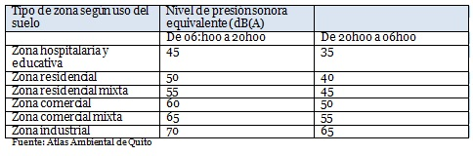

Cocina
En ésta área se encuentra una variedad de electrodomésticos que representan la mayor parte del consumo de energía del establecimiento. Además, es esta la zona donde hay mayor consumo de agua y mayor cantidad de residuos, al ser el lugar de producción y eliminación de sobrantes.
Las medidas preventivas para la reducción en el consumo son:
- Evitar que los alimentos que se introduzcan en los refrigeradores estén calientes, ya que el consumo energético se incrementa considerablemente.
- Cerrar correctamente las cámaras frigoríficas para evitar perdidas al exterior.
- Limpiar periódicamente las superficies de horno, fuegos, placas, etc., para evitar que las grasas eviten la transmisión de calor.
- Utilizar sistemas de grifos de agua.
- Procurar lavar los alimentos en bandejas.
- Utilizar extractor de humo con filtros que eviten malos olores y la emisión de partículas al exterior. Limpiarlos a menudo.
- Separar en diferentes basureros cada tipo de basura (orgánica, vidrios, plásticos, papel, etc).
- No verter aceite por el desagüe del fregadero. Se lo guardará en botes, evitando posibles derrames y se lo entregará a un gestor ambiental.

Baños
Las medidas preventivas para la reducción de consumo de agua son:
- Se colocará una botella de agua o arena en la cisterna para reducir el volumen de agua gastada o baja la boya para reducir el llenado de la cisterna.
- Se colocará carteles informativos sobre el correcto uso de estos sistemas.
- Para el lavamanos se colocará una grifería especial, la cual se cierra automáticamente.

Limpieza
La mayor parte de los productos utilizados en limpieza contienen sustancias nocivas y peligrosas. Se usarán los menos contaminantes, y de ser posible, se utilizarán los que cuenten con etiquetas ecológicas.
A continuación recomendaciones específicas para el momento de realizar la limpieza.
- Leer detalladamente las etiquetas para saber los contenidos del envase y su manipulación correcta.
- Evitar siempre el uso de aerosoles que contengan compuestos orgánicos volátiles.
- No utilizar ambientadores, se utilizará verificación siempre que sea posible.
- Usar preferiblemente detergentes con pH neutro.

Gestión de compras y almacenamiento
Las buenas prácticas ambientales están directamente relacionadas con la política de compras de la empresa. Tener en cuenta criterios ambientales en los suministros es una herramienta fundamental para contribuir a reducir los impactos que la actividad de la empresa origina sobre el medio.
En general, en lo posible se procurará revisar la política actual de compras modificándola para promocionar la gestión de productos que:
- Estén diseñados para una larga vida.
- Tengan partes intercambiables y sean fáciles de reparar.
- Puedan ser reutilizables o reciclables.
- No contengan sustancias tóxicas
- Elegir productos que preserven ventajas ambientales, disponga de una eco-etiqueta, produzcan menos residuos, sean duraderos y contengas menos sustancias perjudiciales.

Compras
Recomendaciones específicas que se deberá tomar en cuenta para realizar esta actividad:
- Evaluar los elementos de compra ¿son todos realmente necesarios?
- Comprar productos reutilizables.
- Comprar la cantidad necesaria para prevenir deterioros, ocupación innecesaria de espacio y caducidades que solo generan residuos y consumo.
- La compra de papel higiénico y papel de cocina blanco, es más respetuoso con el medio ambiente, el de colores utiliza tinturas para su fabricación lo cual contamina.

Almacenamiento
A continuación se detallan los parámetros a seguir para el almacenamiento de los productos:
- Dejar espacio entre los productos al almacenarlos para así facilitar la comprobación de sus estados.
- Rotar el stock para minimizar los residuos producidos por productos caducados.
- Disponer de depósitos para recoger productos contaminantes.

Plan de seguridad industrial y ocupacional

Plan de seguridad industrial
El cumplimiento de las normas de seguridad industrial en “El Quinto Elemento”, asegurará el bienestar de los trabajadores, minimizará las afectaciones a la salud y reducirá pérdidas económicas.
Garantizar que las actividades propias de “El Quinto Elemento”, se realicen en un ambiente agradable, para que los empleados desempeñen su trabajo eficientemente y a su gusto; evitando así que bajo ningún concepto se lleven a cabo acciones que vayan en desmedro de la salud de los trabajadores.
Cumplir las disposiciones de ley en cuanto a los beneficios se refiere; a fin de garantizar el bienestar de los empleados. Se analizará y cumplirá con lo estipulado en el reglamento de seguridad y salud de los trabajadores y mejoramiento del medio ambiente de trabajo.

Reglamento de seguridad
- Mantener el orden y la limpieza
- Usar equipo de protección individual (zapatos, guantes, mascarillas, etc.)
- Todas las heridas requieren atención. Acudir al botiquín.
- Prestar atención al trabajo realizado.
- Recoger cualquier herramienta o utensilio que pueda ser propenso a accidente.
- Guardar ordenadamente las herramientas de trabajo.
- No obstruir pasillos, salidas de emergencia, ni escaleras.

Limpieza y mantenimiento del lugar de trabajo
- Realizar el aseo permanentemente de las instalaciones y sitios de trabajo, manejando adecuadamente los residuos sólidos generados en el Bar.
- Mantener los recipientes de químicos cerrados, evitando derrames y limpiando estos inmediatamente si se producen.
- Verificar el correcto estado de funcionamiento y limpieza del equipo de protección personal (fajas lumbares, guantes, gorros)

Medidas de seguridad industrial
- Un accidente laboral será registrado y comunicado a la Dirección de Riesgos del Trabajo del Instituto Ecuatoriano de Seguridad Social. Las lesiones leves como cortaduras pequeñas se las apuntará en una bitácora de incidentes, mientras que cortes profundos o quemaduras graves, si se las reportará.
- Mantener en orden todas las herramientas y materiales que se usan para el trabajo.
- Se colocarán señales y carteles de medidas de seguridad en todo el establecimiento con el fin de indicar la existencia de un riesgo, las medidas a adoptar ante la evidencia del mismo y los equipos de protección adecuadas. Para esto se debe tomar en cuenta lo dispuesto en la norma técnica INEN 439 referente a colores, señales y símbolos de seguridad.
- Todo el personal será instruido de la existencia, situación y significado de la señalización de seguridad empleada en las instalaciones del bar. Esta instrucción se la realizará cada tres meses.

Equipos de extinción de incendios
Todo el personal estará familiarizado con el funcionamiento de los extintores de primera intervención. Lo más corriente para sofocar este tipo de fuego es la utilización de espuma o polvo seco. El agua se utiliza para enfriar los depósitos expuestos al calor emitido.

Salud ocupacional

Controles Médicos del personal
Se mantendrán periódicamente controles médicos al personal del restaurante para poder evaluar sus condiciones de acuerdo a las actividades que realiza.

Protección de Salud
- Es conveniente que haya en las operaciones normales, un elevado grado de higiene personal junto con indumentaria protectora adecuada.
- En interés de la higiene es indispensable que haya servicios de aseo con abundante agua caliente, jabón y toallas limpias.
Además de lo expuesto anteriormente se debe contar con una lista de números telefónicos con las principales centrales de auxilio, para cualquier tipo de emergencia o contingencia.

Plan de Contingencias
En esta parte se describirá las actividades que potencialmente representan un peligro en las operaciones normales durante su ejecución, las mismas que a su vez pueden afectar al personal, clientes, vecinos, etc.
Por lo tanto, en caso de existir falla en las medidas de seguridad intrínsecas en el bar o no se apliquen adecuadamente, el administrador tendrá preparado el plan de contingencias que a continuación se describe.

Identificación de riesgos ambientales
El plan de respuesta a contingencias considerará como mínimo las situaciones que se detalla a continuación, y en caso de encontrarse un nuevo riesgo ambiental, el administrador lo incluirá en la lista y determinará procedimientos para su prevención y control, conjuntamente con los responsables de cada grupo.
- Incendios
- Desastres Naturales

Procedimientos de respuesta en caso de incendio
El procedimiento de respuesta en caso de incendio debe cubrir los siguientes aspectos:
- Identificación de las áreas donde podría iniciarse el incendio
- Clasificación de incendios y tipo de fuego
- Organización del equipo de respuesta a derrames e incendios, brigada contra incendios
- Procedimiento de notificación ante una contingencia
- Localización de fugas y derrames; procedimientos a seguir
- Seguridad y salvamento de las personas; recursos materiales necesarios para afrontar incendios
Todo el personal del bar debe estar bien organizado para responder a este tipo de emergencia. Para esto, el personal contará con equipos de protección personal y recursos físicos para combatir los incendios que puedan producirse.

CAPITULO VI

Estudio Administrativo Legal

Tipo y características de la empresa
La empresa que se propone en el presente proyecto, es un “Bar”, el cual forma parte del mercado del entretenimiento, se la constituirá legalmente como UNA COMPAÑÍA DE SOCIEDAD ANONIMA, las características y requisitos para éste fin son los siguientes.

El nombre
En este tipo de compañías puede consistir en una denominación objetiva o ficticia. Deberá ser aprobado por la Secretaría General de la Oficina Matriz de la Superintendencia de Compañías, o por la Secretaria General de la Intendencia de Compañías de Quito.
Las denominaciones sociales se rigen por los principios de “propiedad y de “inconfundibilidad” o “peculiaridad” (Art. 15 La Comisión Legislativa y Codificación).
El “principio de propiedad” consiste en que el nombre de cada compañía es de su dominio o de propiedad y no puede ser adoptado por ninguna otra.
El “el principio de inconfundibilidad o peculiaridad” consiste en que el nombre de cada compañía debe ser claramente distinguido del de cualquier otra sociedad sujeta al control y vigilancia de la Superintendencia de Compañías.
De conformidad con lo prescrito en el Art. 293 de la Ley de Propiedad Intelectual, el titular de un derecho sobre marcas, nombres comerciales u obtenciones vegetales que constatare que la Superintendencia de Compañías hubiere aproado uno o más nombres de las sociedades bajo su control que incluyan signos idénticos a dichas marcas, nombres comerciales u obtenciones vegetales, podrá solicitar al Instituto Ecuatoriano de Propiedad Intelectual –IEPI–, a través de los recursos correspondientes, la suspensión del uso de la referida denominación para eliminar todo riesgo de confusión o utilización indebida del signo protegido.

Solicitud de Aprobación
La presentación al Superintendente de Compañías o a su delegado de tres copias certificadas de la escritura de constitución de la Compañía, a las que se adjuntará la solicitud, suscrita por abogado, requiriendo la aprobación del contrato constitutivo (Art. 136 de la Ley de Compañías).

Capital
La compañía de responsabilidad limitada se constituye con un capital mínimo de ochocientos dólares de los Estados Unidos de América. El capital deberá suscribirse. Las aportaciones pueden consistir en numerario (dinero) o en especies (bienes) muebles o inmuebles e intangibles, o incluso, en dinero y especies a la vez. En cualquier caso las especies deben corresponder a la actividad o actividades que integren el objeto de la compañía.
Si la aportación fuere en especie, en la escritura respectiva se hará constar el bien en que consista, su valor, la transferencia de dominio a favor de la compañía. Estas serán avaluadas por el o los socios o por peritos por ellos designados, los avalúos incorporados al contrato.
El o los socios responderán solidariamente frente a la compañía y con respecto a terceros por el valor asignado a las especies aportadas (Artículos 102 y 104 de Ley de Compañias). Si como especie inmueble se aportare a la constitución de una compañía un piso, departamento o local sujeto al régimen de propiedad horizontal será necesario que se inserte en la escritura respectiva copia auténtica tanto de la correspondiente declaración municipal de propiedad horizontal cuanto del reglamento de copropiedad del inmueble al que perteneciese el departamento o local sometido a ese régimen. Tal dispone el Art. 19 de la Ley de Propiedad Horizontal.

Legalización del contrato de arrendamiento
Este trámite se realiza de preferencia en los Juzgados del Inquilinato por comodidad en precio, caso contrario se puede acudir a cualquier notaría.
Los requisitos para la legalización a través de los Juzgados de Inquilinato son los siguientes:
- Original y cuatro copias del contrato de arrendamiento
- Original y copia del comprobante de pago por tasa judicial
- Original y copia de la cédula de ciudadanía y papeleta de votación del arrendatario.

Registro Único de Contribuyentes
Para arrancar con la constitución legal de un negocio, el Servicio de Rentas Internas exige obtener el Registro Único de Contribuyentes (RUC), que es el número de identificación con el cual toda persona natural o sociedad está obligada a cancelar los impuestos pertinentes al caso.
El trámite es personal, y se deben cumplir con los siguientes requisitos, en el caso de persona natural (Pag web del SRI, 2012).
- Original y copia de la cédula de identidad o de ciudadanía.
- Original y copia del pasaporte, con hojas de identificación y tipo de visa vigente
- Presentación del certificado de votación del último proceso electoral
- Original y copia de cualquiera de los siguientes documentos:
  - Planilla de servicio eléctrico, consumo telefónico, o consumo de agua potable a nombre del contribuyente, de uno de los últimos tres meses anteriores a la fecha de realización del trámite.
  - Pago del servicio de TV por cable, telefonía celular o estados de cuenta a nombre del contribuyente de uno de los últimos tres meses anteriores a la fecha de inscripción
  - Comprobante del pago del impuesto predial del año actual o del año inmediatamente anterior
  - Copia del contrato de arrendamiento legalizado o con el sello del juzgado de inquilinato vigente a la fecha de inscripción.

Resultados de la búsqueda fonética
Este trámite se lo realiza en el Instituto Ecuatoriano de Propiedad Intelectual (IEPI)
Los requisitos son los siguientes:
- Formulario de búsqueda fonética. Este formulario debe contar con una firma y número de matrícula de patrocinio de un abogado.
- Comprobante de pago por concepto de búsqueda fonética.

Informe de regulación metropolitana
Se lo realiza en la Administración Zonal del establecimiento.
Los requisitos a cumplir son los siguientes:
- Formulario
- Copia del comprobante de pago del impuesto predial del año que transcurre;
- Localización exacta del predio en una hoja cartográfica del Instituto Geográfico Militar, en escala uno a cincuenta mil o uno a veinticinco mil, para los terrenos que se encuentren en áreas de suelo urbanizable y no urbanizable, para predios con áreas de 5.000 mts en adelante.
- Copia de los planos aprobados por el Municipio (solo en casos de existir fraccionamiento)

Registro definitivo y licencia única anual de funcionamiento
El trámite se lo puede realizar en la Corporación Metropolitana de Turismo, en la administración Zona Norte o en las oficinas de la CAPTUR (Pag web Captur, 2012).
Los requisitos son los siguientes:
- Informe de compatibilidad de uso de suelos
- Registro Provisional de la CTM
- Certificado de búsqueda fonética del IEPI
- Comprobante de pago de la patente municipal
- Comprobante de pago de la Tasa de Turismo

Permiso de uso de suelo
Se obtiene en la respectiva administración zonal.
Los requisitos para este trámite son los siguientes:
- Formulario de solicitud de compatibilidad de uso de suelo y formulario de solicitud de título de crédito de tasas y servicios administrativos.
- Comprobante de pago por tasas de servicios administrativos
- Original y copia de ala atente municipal del año en curso o RUC
- Informe de regulación metropolitana
- Original y copia de cédula de ciudadanía y papeleta de votación del propietario o representante legal del establecimiento
- Escritura de constitución legalizada en caso de ser persona jurídica

Permisos Sanitarios de Funcionamiento
Este permiso lo otorga la Dirección Provincial de Salud de Pichincha. El requisito es la planilla de inspección, que es un informe favorable que entrega el inspector del centro de salud más cercano al establecimiento una vez realizada la inspección. (Pag web Captur, 2012)
Para que el inspector pueda realizar la visita se debe presentar una carpeta que contenga los siguientes documentos:
- Solicitud de inspección
- Certificado de registro definitivo y LUAF
- Copias de carnets de salud ocupacional
- Original y copia de la cédula y papeleta de votación del propietario o representante legal
- Escritura de constitución legalizada en caso de ser persona jurídica
- Copia del RUC
- Copia del certificado de CBQ

Registro del Medio Ambiente
Este certificado lo otorga la Dirección Metropolitana Ambiental. Para la obtención del mismo es necesario comunicarse con la Dirección Metropolitana Ambiental y solicitar información para el trámite.

Certificado de registro provisional de la Corporación Metropolitana de Turismo
Este trámite se lo puede realizar en la Corporación Metropolitana de Turismo, en la Administración Zonal Norte o en las oficinas de CAPTUR.
Los requisitos generales son los siguientes:
- Formulario de solicitud de inscripción
- Copia certificada de la escritura de constitución, aumento de capital o reforma de estatutos, en caso de personas jurídicas.
- Nombramiento del representante legal, debidamente inscrito en la oficina del registro mercantil
- Copia del RUC
- Patente Municipal
- Declaración de activos fijos para la cancelación del uno por mil
- Comprobante de pago de la tasa de registro y del uno por mil
Además, para los establecimientos de alimentos y bebidas existen los siguientes requisitos adicionales:
- Copia de la cédula de ciudadanía y de la papeleta de votación del propietario o representante legal
- Inventario valorado de maquinaria, muebles, enseres y equipo; firmado bajo la responsabilidad del propietario o representante legal sobre los valores declarados.

Tasa de Turismo
Este trámite se lo debe realizar en la Corporación Metropolitana de Turismo. El único requisito es la copia del registro provisional de la CTM.

Patente Municipal
La obtención de la patente municipal se la realiza en la respectiva Administración Zonal, y es un requisito obligatorio para cualquier tipo de actividad económica.
Los requisitos para este trámite son los siguientes:
- Formulario de declaración de impuestos de patentes
- Original y copia de cédula de ciudadanía y papeleta de votación del propietario o representante legal
- Original y copia del RUC
- Clave catastral, esta se obtiene en la ventanilla de información de la Administración Zonal.

Permiso para la instalación de publicidad exterior
Este permiso otorga el Municipio del Distrito Metropolitano de Quito.
Los requisitos para el mismo son los siguientes:
- Solicitud dirigida al Administrador Zonal respectivo
- Croquis del predio en el que se instalará el medio publicitario y fotografía actual del lugar
- Documento que acredite la propiedad y autorización notariada del propietario del inmueble en el que se vaya a realizar la instalación; en caso de propiedad horizontal la autorización notariada será de la asamblea de copropietarios o del administrador como representante legal de los propietarios
- Copia de la carta del impuesto predial del año correspondiente a la solicitud del inmueble en el cual se va a instalar el medio publicitario; en el caso de instalación en inmuebles declarados en propiedad horizontal no se presentará este requisito
- Para el caso de medios que se instalarán en las medianeras visibles que sobrepasen la altura permitida, en las culatas y fachadas laterales, o en el caso de vallas que se instalen en retiros laterales, se presentará la autorización notariada del propietario del predio colindante; en caso de propiedad horizontal, la autorización notariada será de la asamblea de copropietarios o del administrador como representante legal de los propietarios
- Patente actualizada del solicitante
- En el caso de vallas, o tótems con altura igual o superior a 6 m, informe técnico suscrito por un ingeniero que garantice la estabilidad de la estructura de sustentación.

Permiso de funcionamiento del cuerpo de bomberos
Este permiso se obtiene en las oficinas del Cuerpo de Bomberos de Quito, y tiene un año de vigencia. (Pag Web Cuerpo de Bomberos , 2012)
Los requisitos para este trámite son los siguientes:
- Formulario de solicitud de inspección
- Informe valorable de inspección
- Copia de patente municipal
Para este, es necesario una inspección realizada por el Cuerpo de Bomberos verificando que: las instalaciones eléctricas estén en buen estado, se cuente con el número indicado de extintores de incendio, y que las salidas de emergencia se encuentren con su debida señalización e iluminación correspondiente.
Si el funcionario del CBQ considera necesario, solicitará al establecimiento un plan de contingencias el cual es una herramienta de prevención y seguridad.
En este caso, el CBQ proporcionará asesoría gratuita para la elaboración del mismo, el cual durará alrededor de cuatro días laborables.

Certificado de derechos patrimoniales de los autores de las obras
Este certificado se lo otorga la Sociedad de los Autores y Compositores del Ecuador (SAYCE). Es un impuesto que se cobra anualmente, el mismo que es destinado a brindar el apoyo a los artistas del país. El único registro es el RUC.

Certificado de derechos de producción y reproducción de fonogramas
Este certificado es otorgado por la Sociedad de Productores de Fonogramas (SOPROFON). Todos los establecimientos que realizan actividades turísticas en el Distrito Metropolitano de Quito, a excepción del transporte turístico, están en la obligación de pagar esta contribución. El único registro es el RUC.

CAPITULO VII

Conclusiones y Recomendaciones

Conclusiones
Con el presente proyecto se ha podido llegar a las siguientes conclusiones:
- Es factible la creación de un Bar, ya que gracias a las encuestas se ha podido determinar la aceptación de las personas y por el estudio realizado también se determina la rentabilidad del mismo.

- A pesar de la cantidad de competidores el proyecto sería rentable, ya que existe un crecimiento en el mercado y el ambiente de distracción se ha vuelto una cultura en la ciudad que la mayoría de la población ha adoptado.

- A través de la evaluación económica realizada se pudo determinar que la TIR del proyecto será de 65,74%, lo cual indica que el proyecto es aceptable. El VAN del proyecto es de USD 171.172,35 situaciones que permiten concluir que el proyecto es aceptable y existirán importantes utilidades para la empresa.

Recomendaciones

- Es primordial para la supervivencia y éxito del negocio, buscar por sobre todo la satisfacción del cliente, manteniendo siempre el ambiente y atención que éste espera y merece.

- Es necesario aplicar las estrategias de marketing que garanticen la competitividad y crecimiento continuo de la empresa.

- Mantenerse dentro del presupuesto designado para cada uno de los gastos necesarios de apertura y funcionamiento del Bar.

- Todas las políticas del Bar deberán ser el régimen de éxito del mismo, por lo cual todos los integrantes de la empresa deberán regirse a ellas.

- Trabajar con un cronograma que enmarque las actividades a realizarse lo cual permitirá tener eficiencia en el servicio.

- La tarjeta de sugerencias es una herramienta para evaluar las mejores que se desea tener con la aplicación del plan de mejoramiento.

ANEXOS

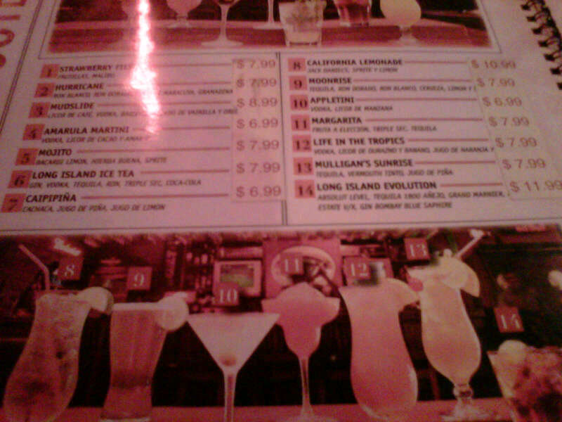
Anexo 1

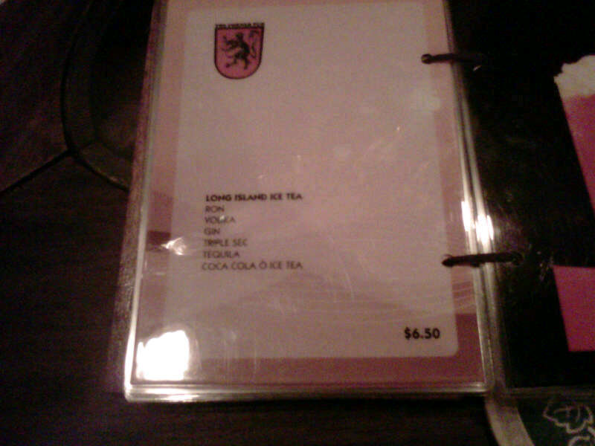
Anexo 2

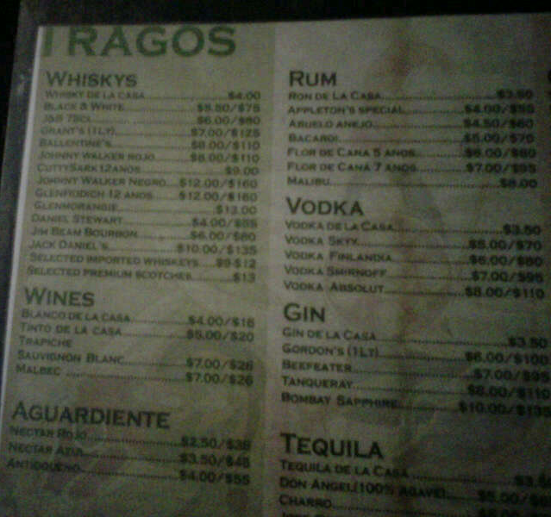
Anexo 3

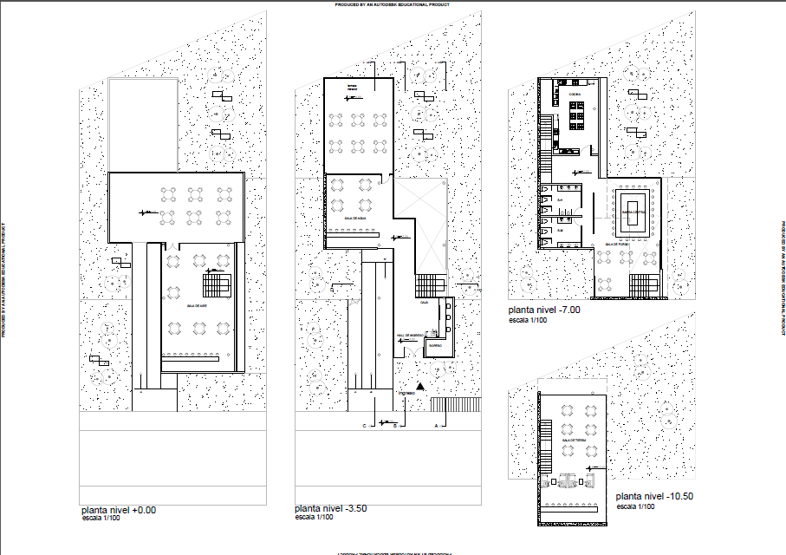
Anexo 4

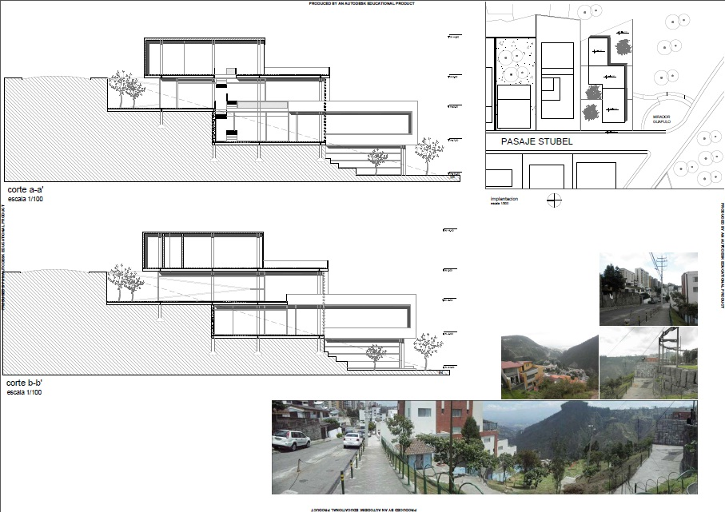
Anexo 5
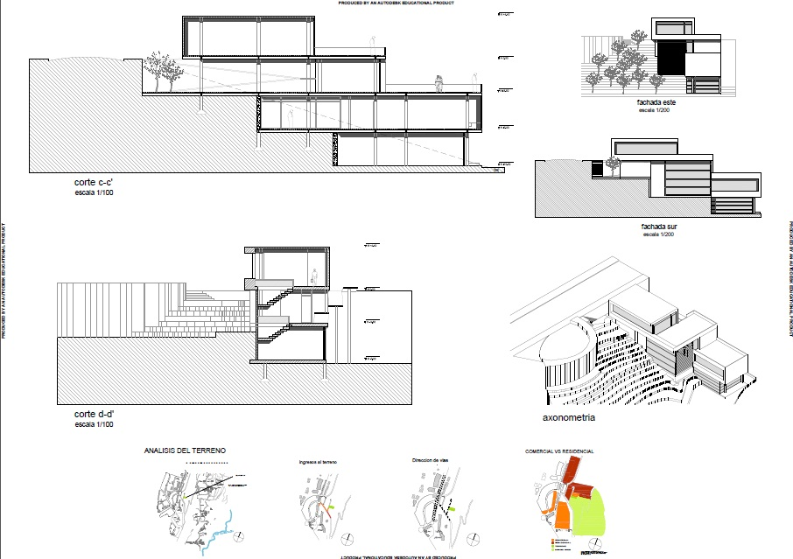
Anexo 6

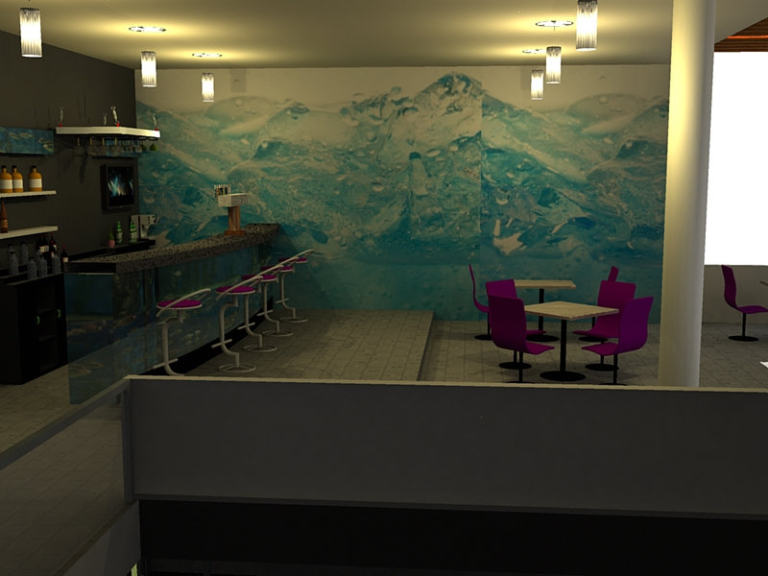
Anexo 7

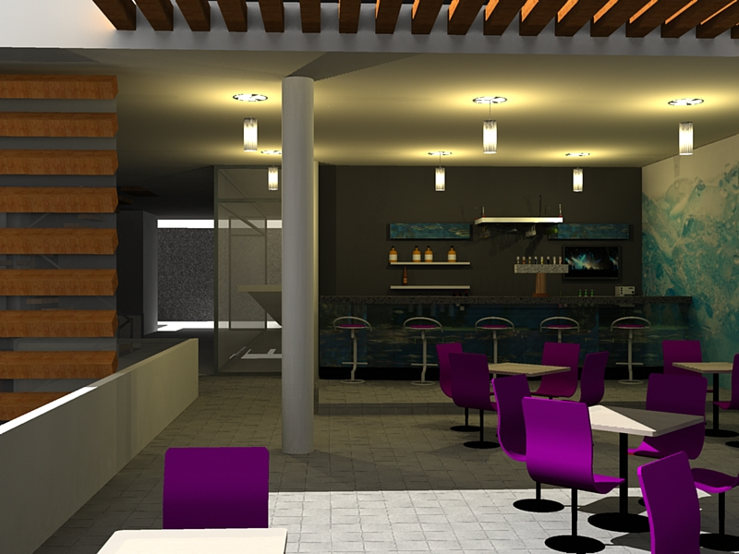
Anexo 8

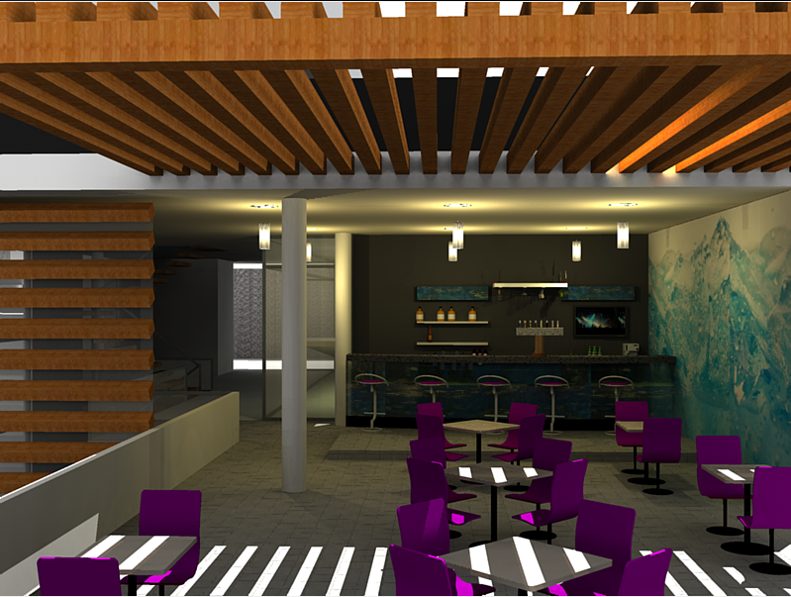
Anexo 9
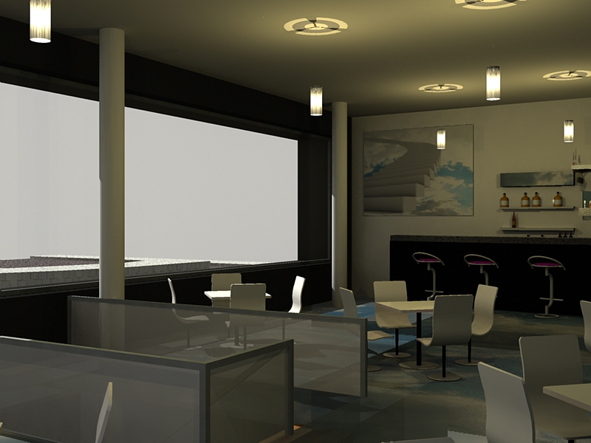
Anexo 10

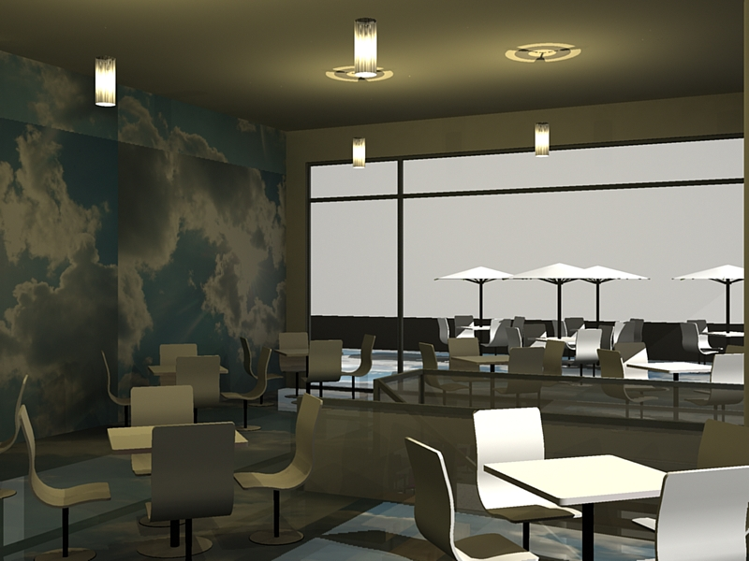
Anexo 11

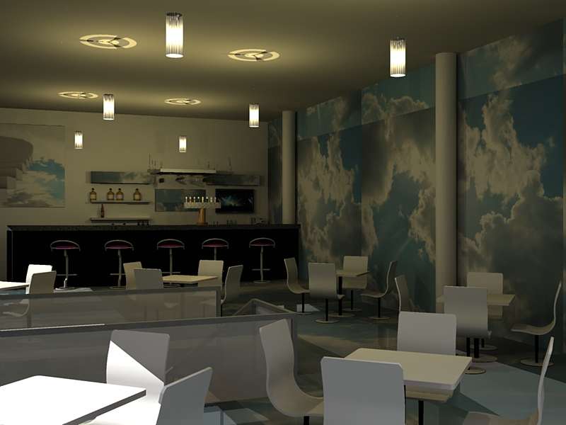
Anexo 12

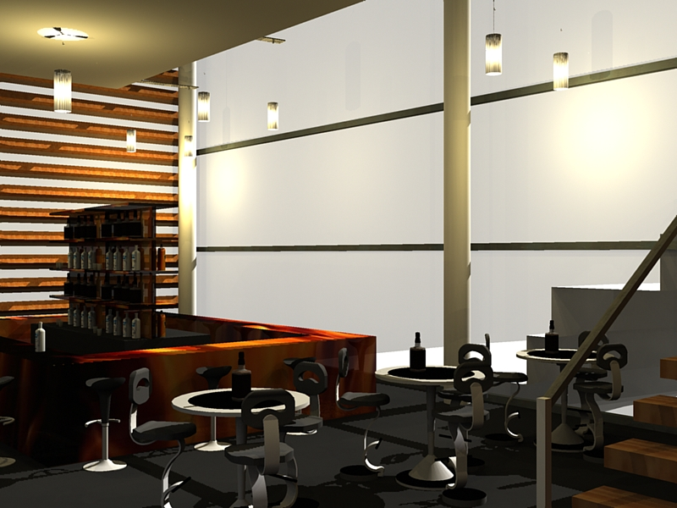
Anexo 13

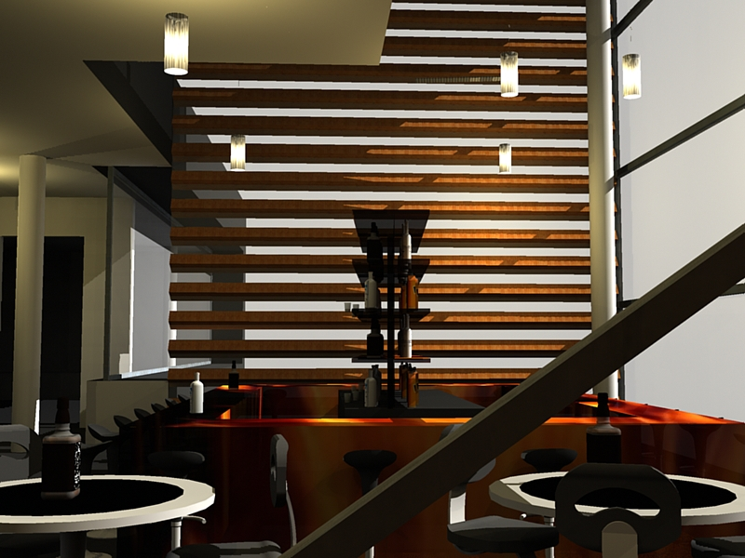
Anexo 14

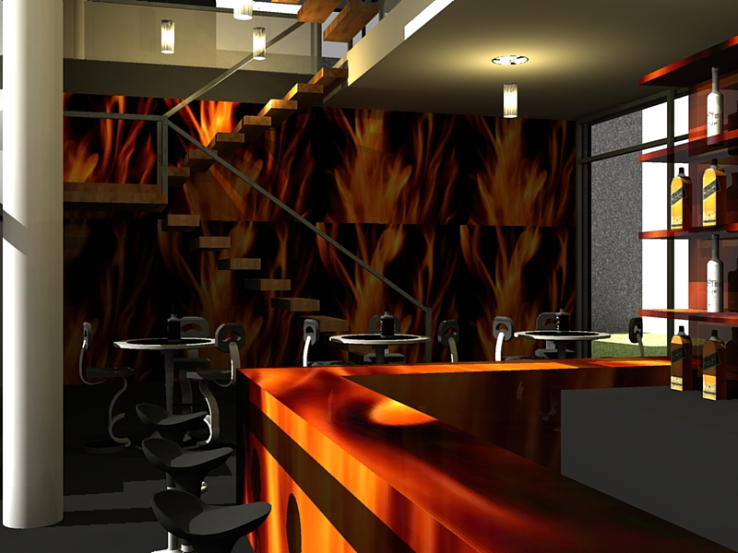
Anexo 15

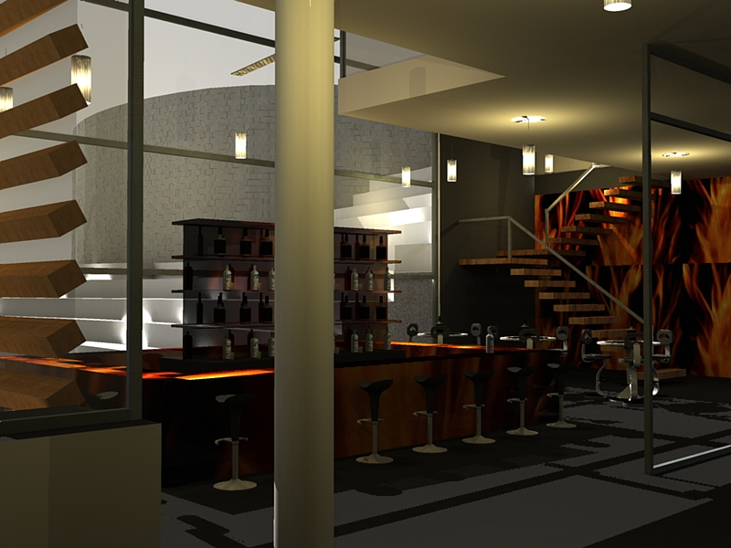
Anexo 16

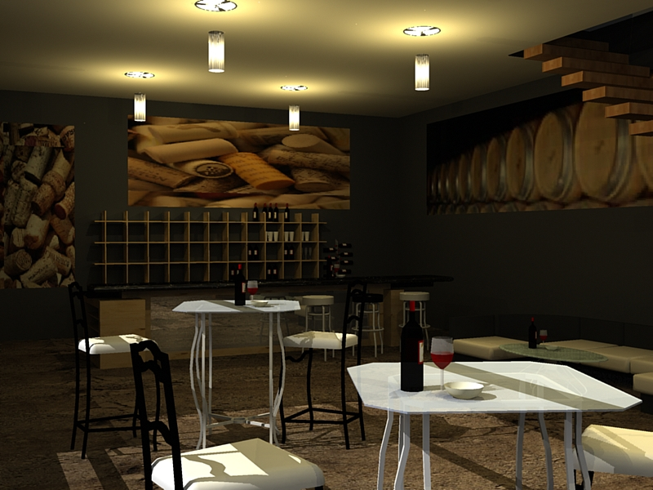
Anexo 17

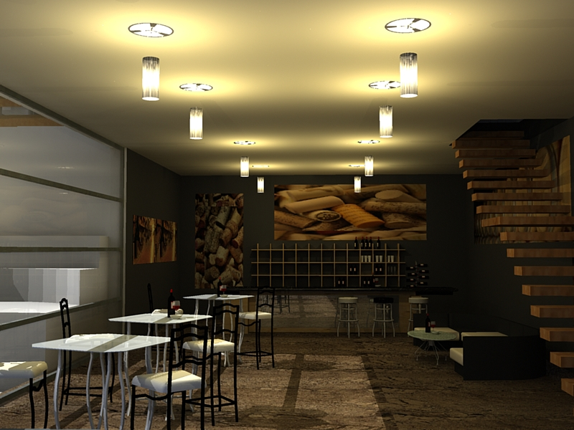
Anexo 18

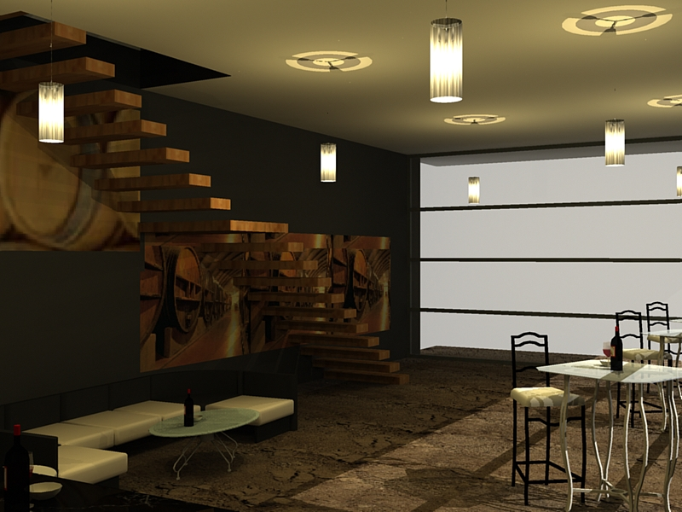
Anexo 19

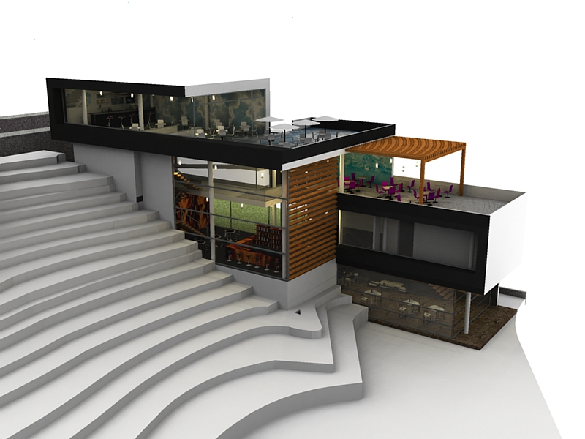
Anexo 20

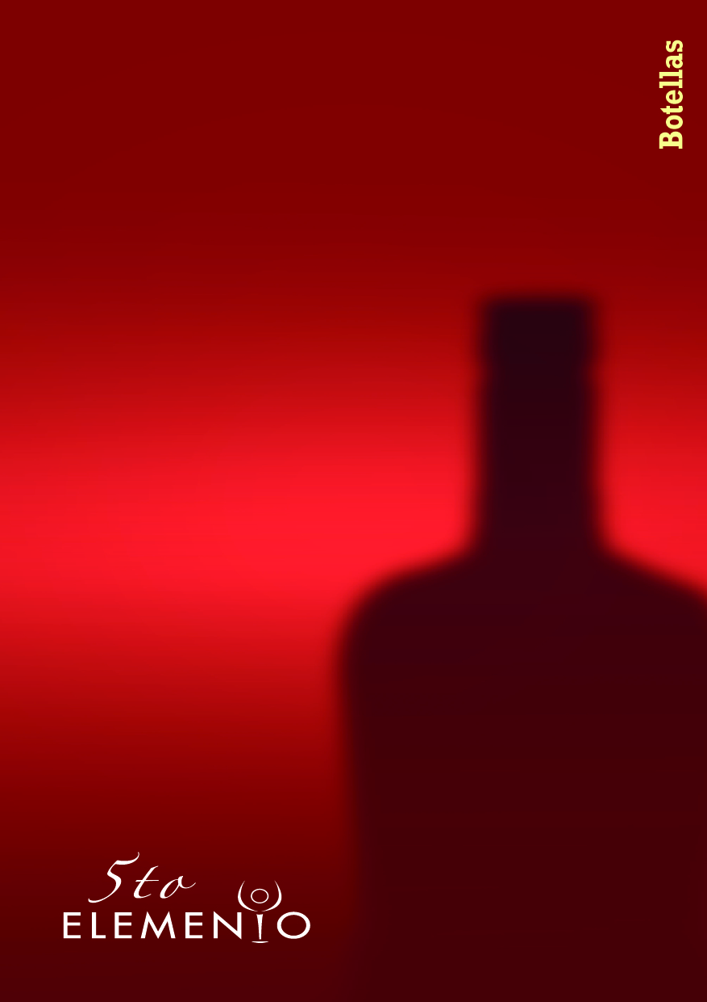
Anexo 21

Anexo 22
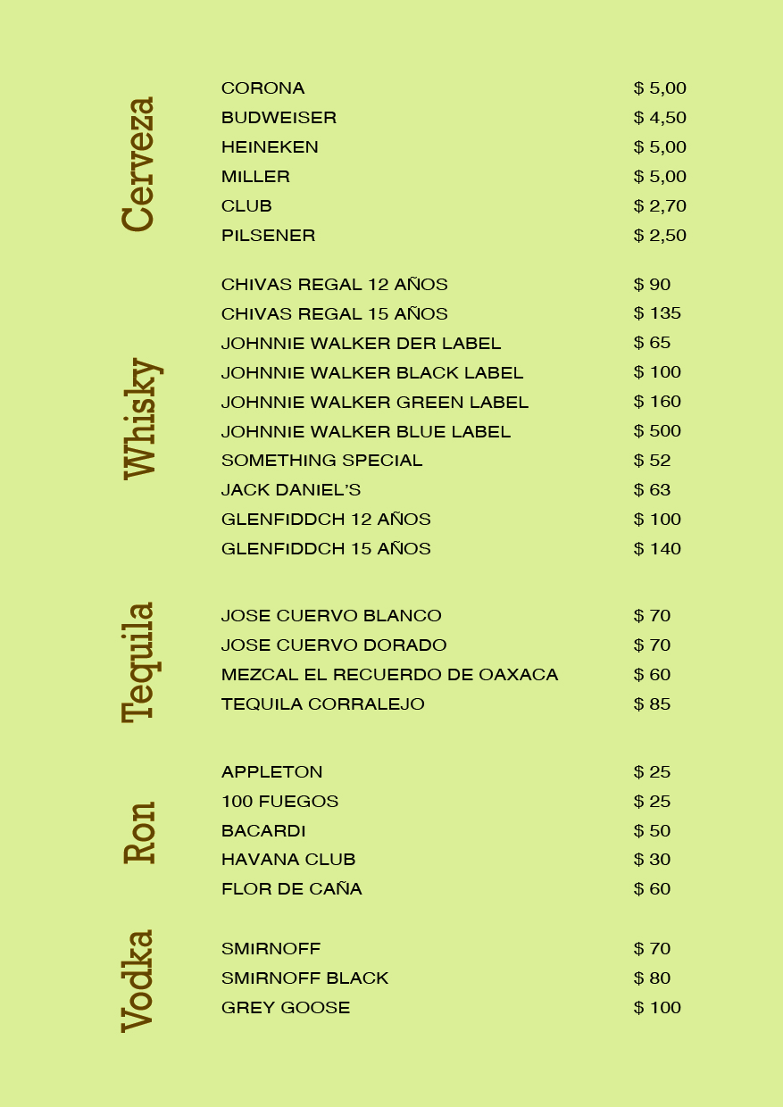
Anexo 23

Anexo 24
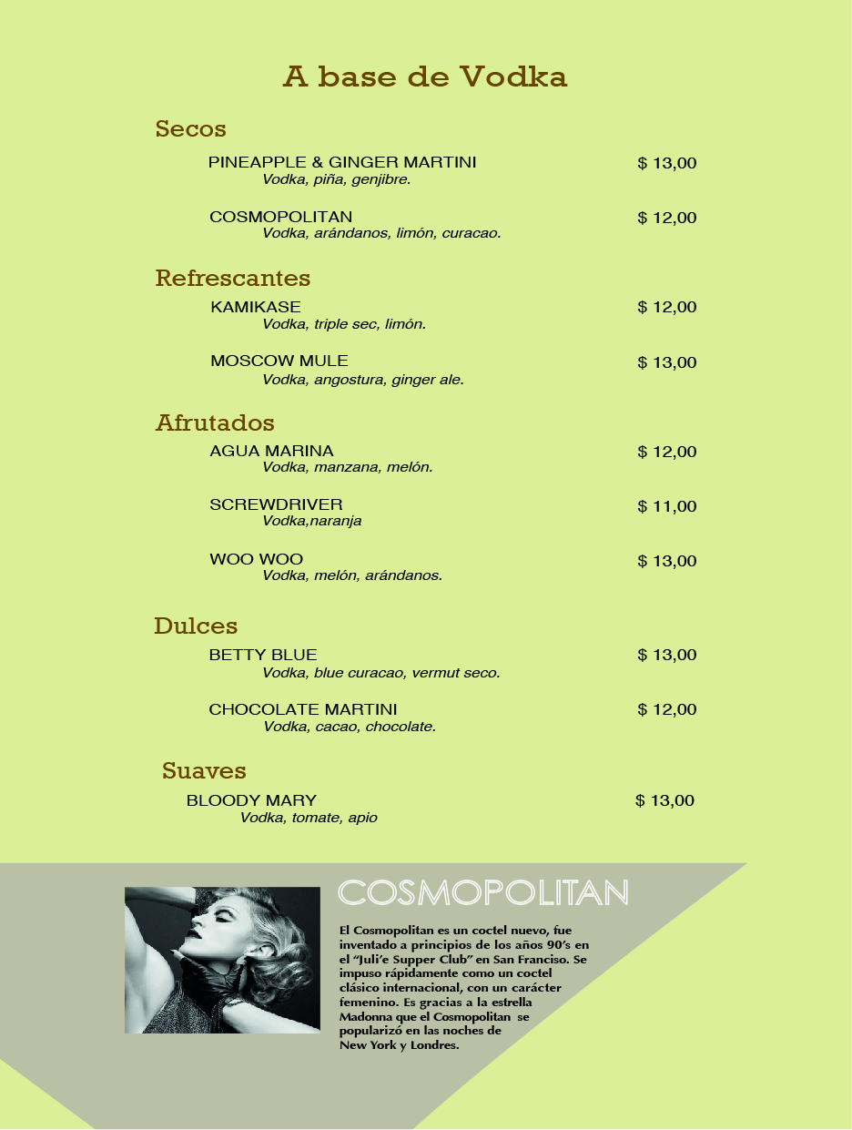
Anexo 25
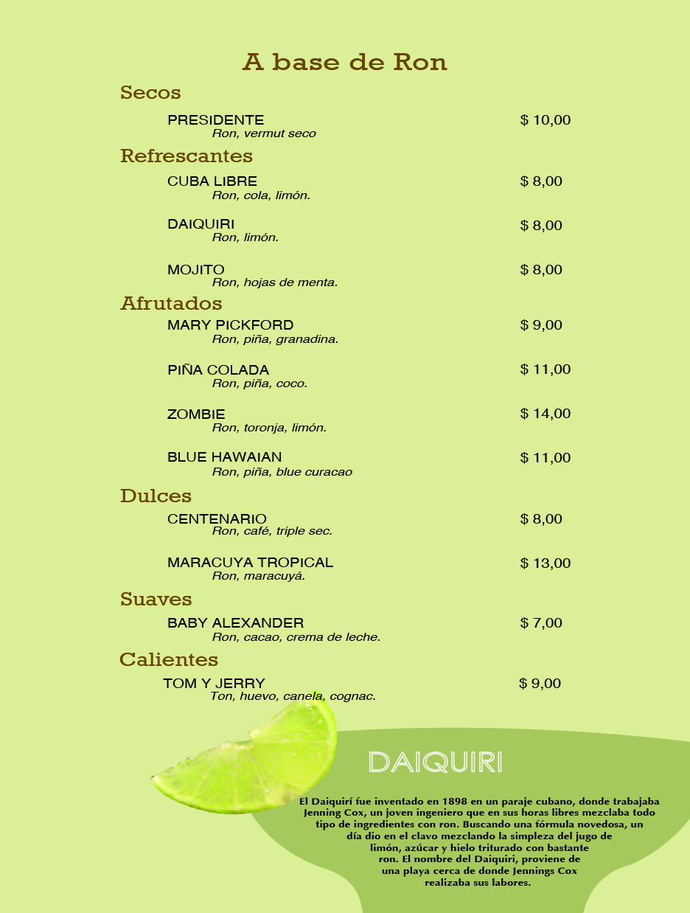
Anexo 26
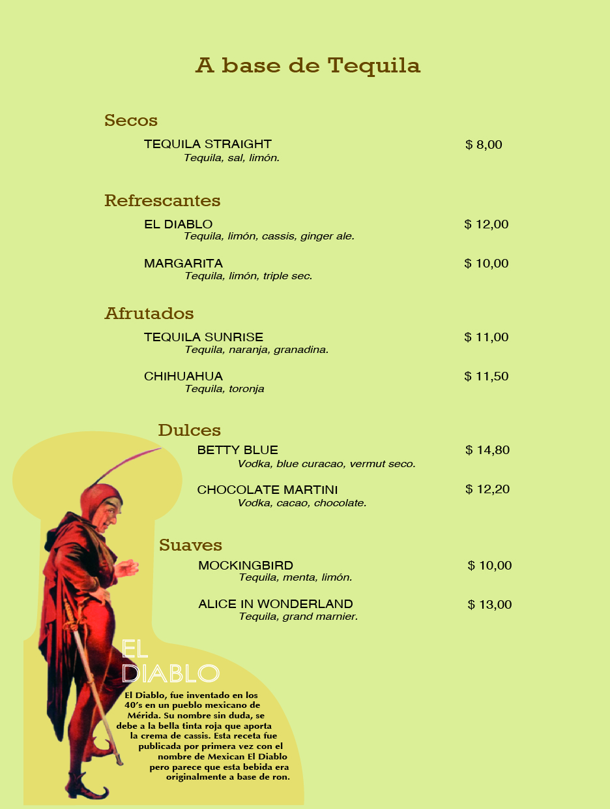
Anexo 27
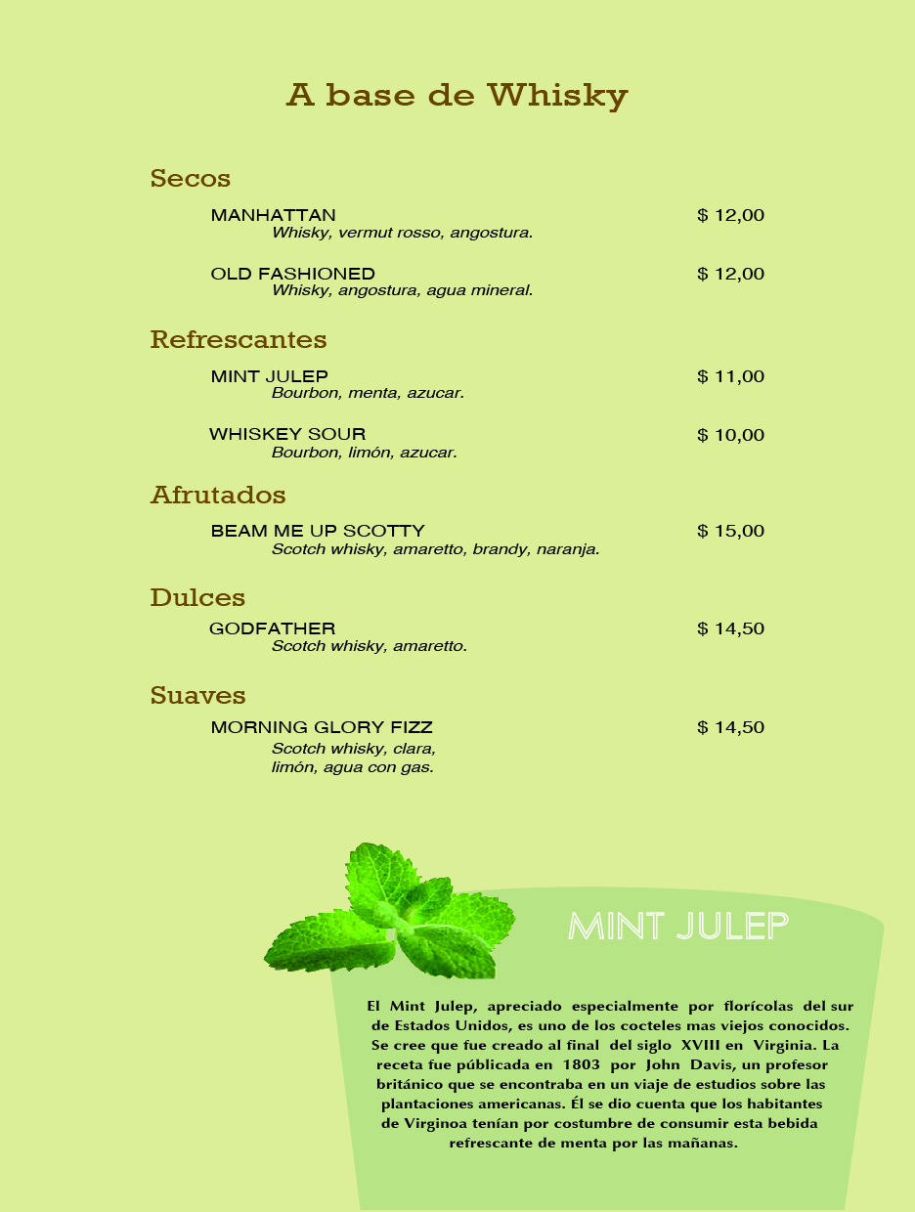
Anexo 28

Anexo 29
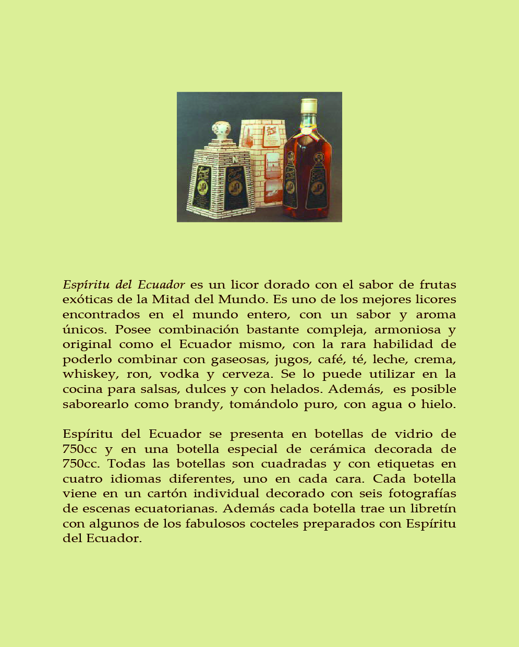
Anexo 30
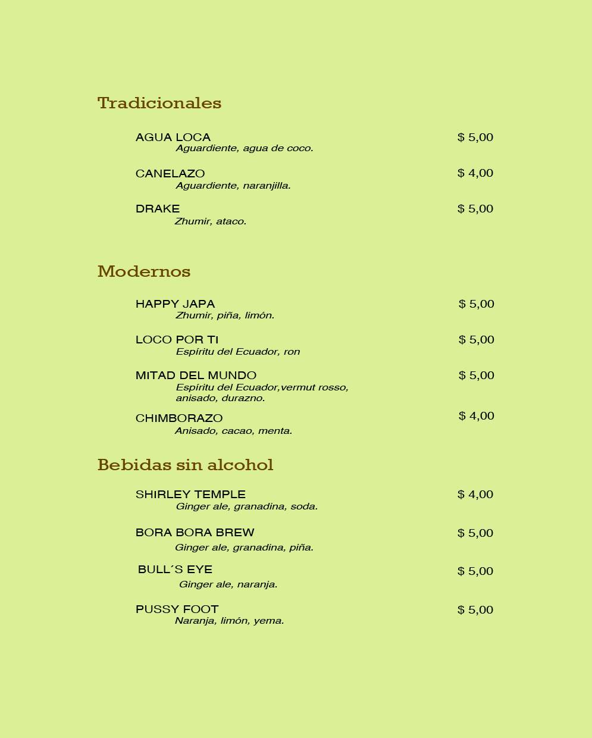
Anexo 31
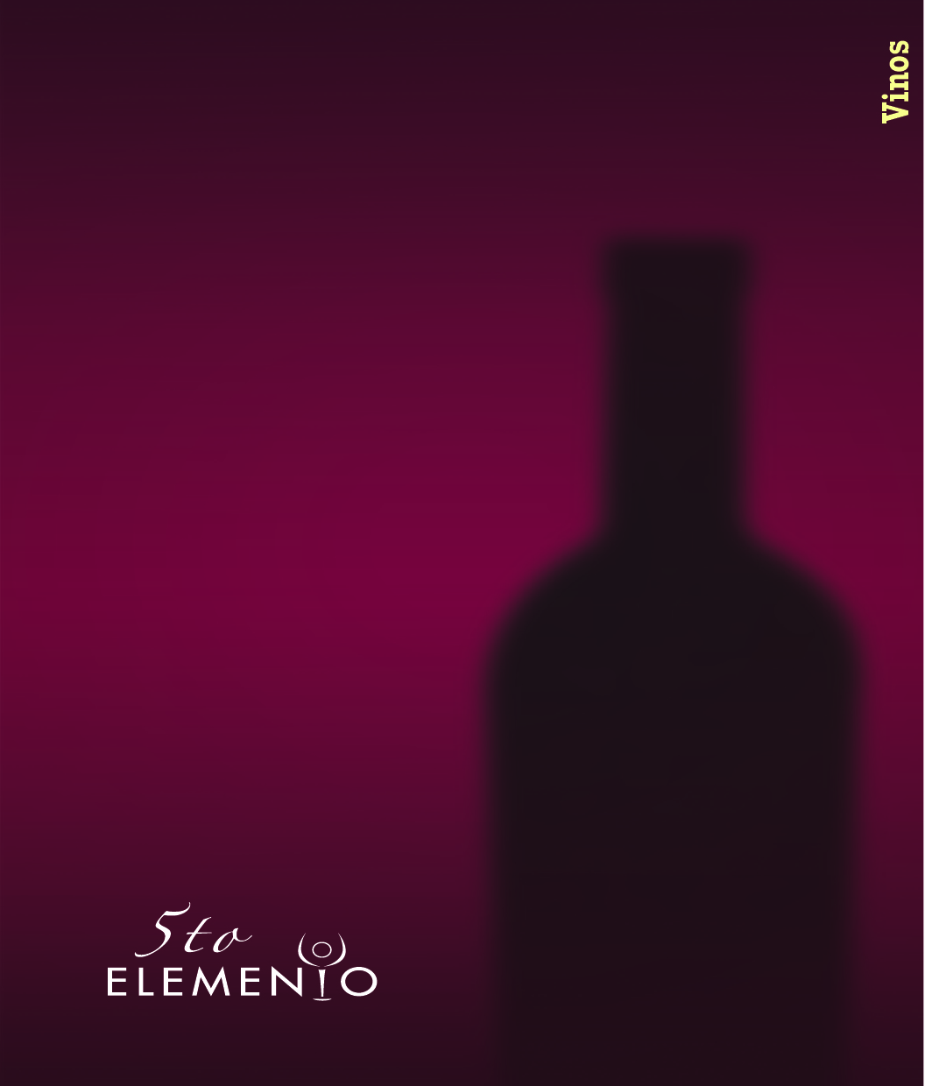
Anexo 32
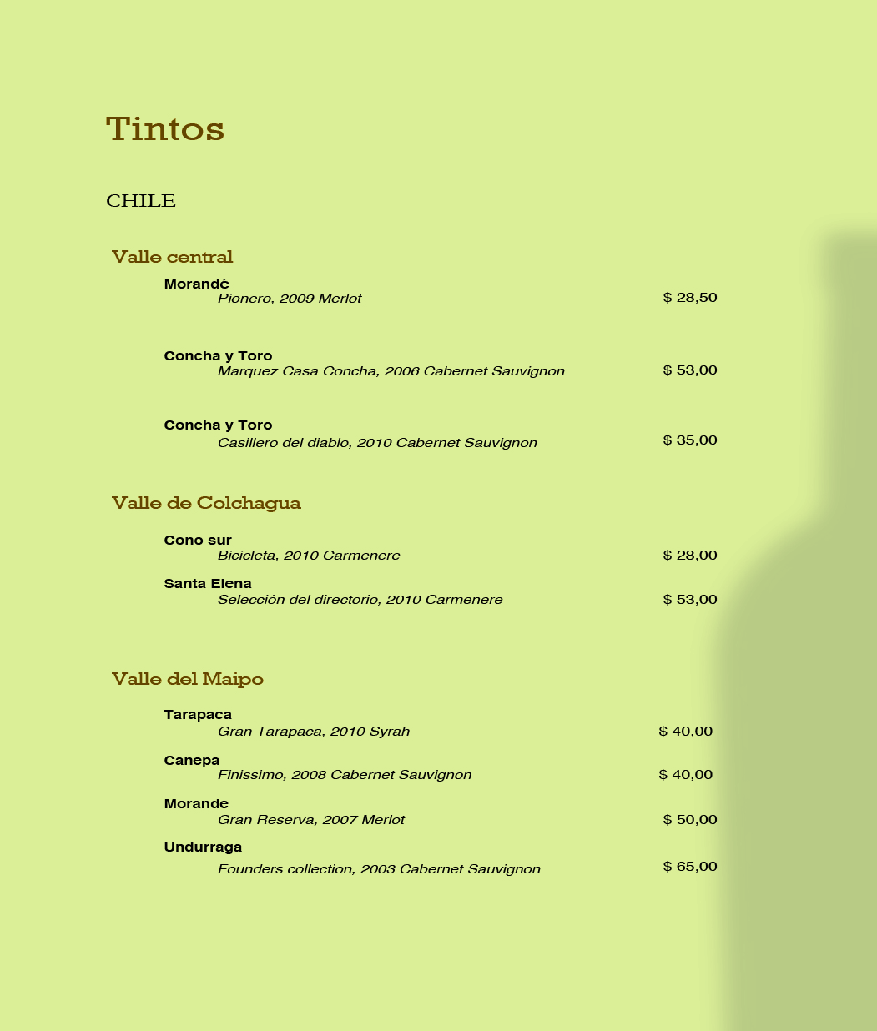
Anexo 33
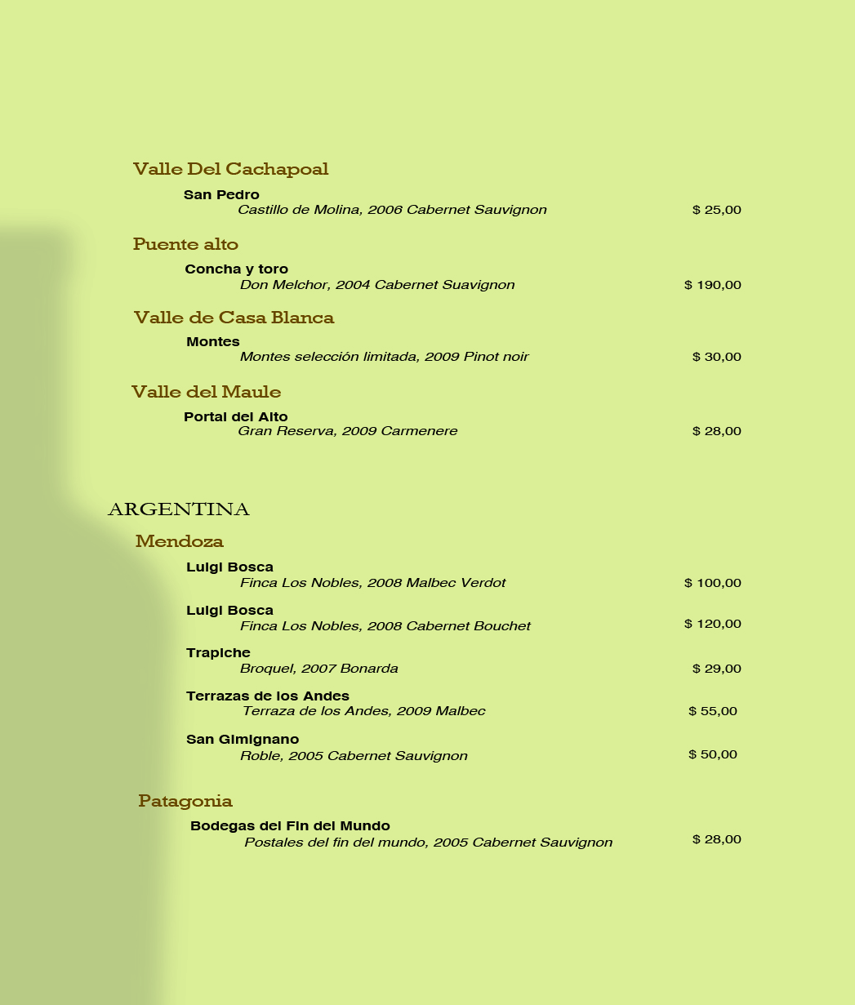
Anexo 34
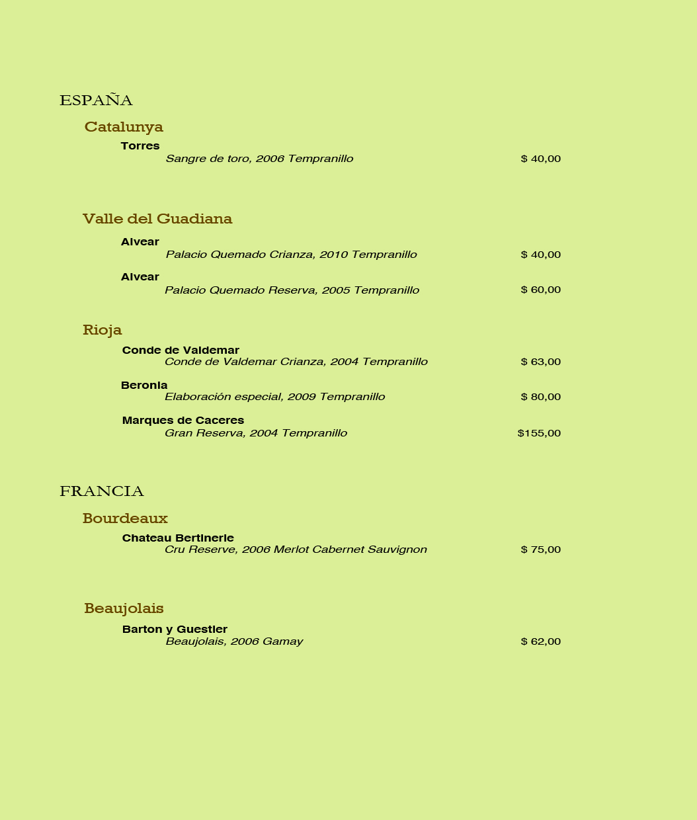
Anexo 35
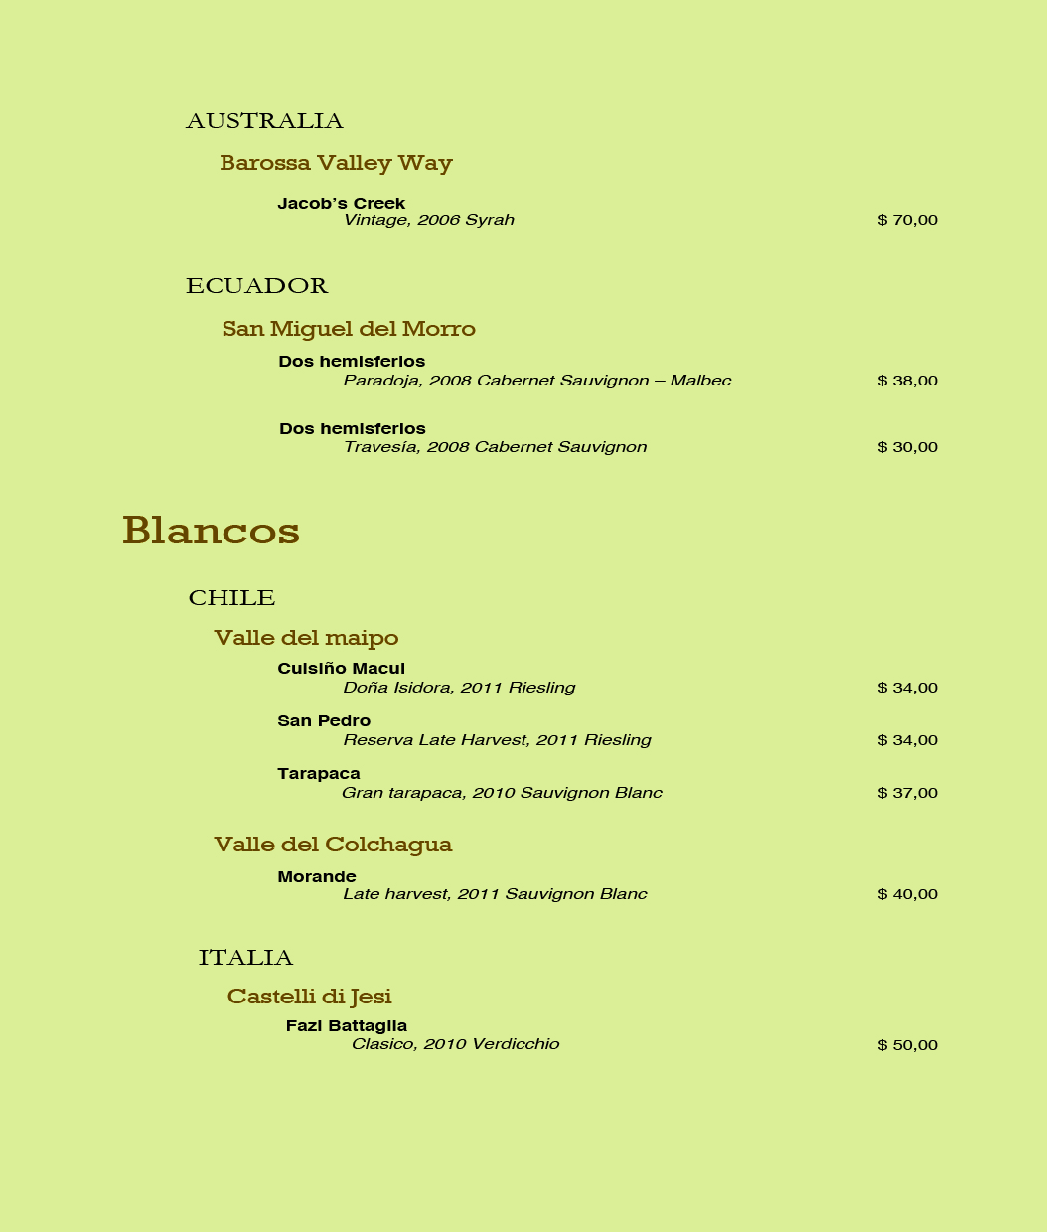
Anexo 36
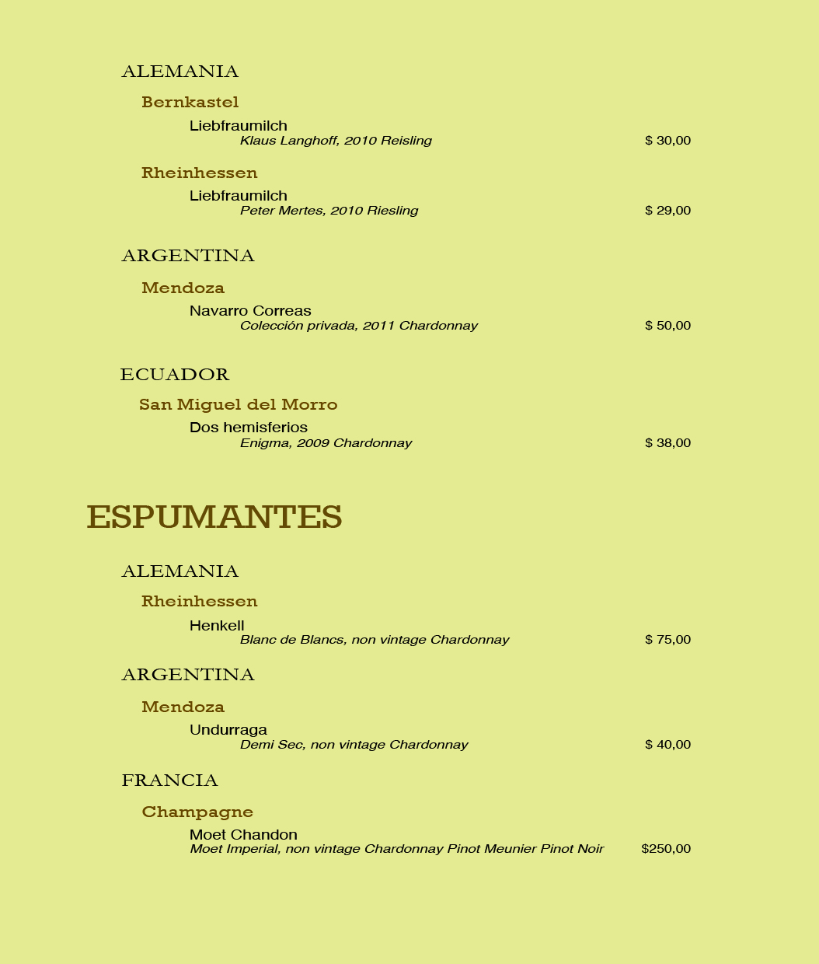
Anexo 37
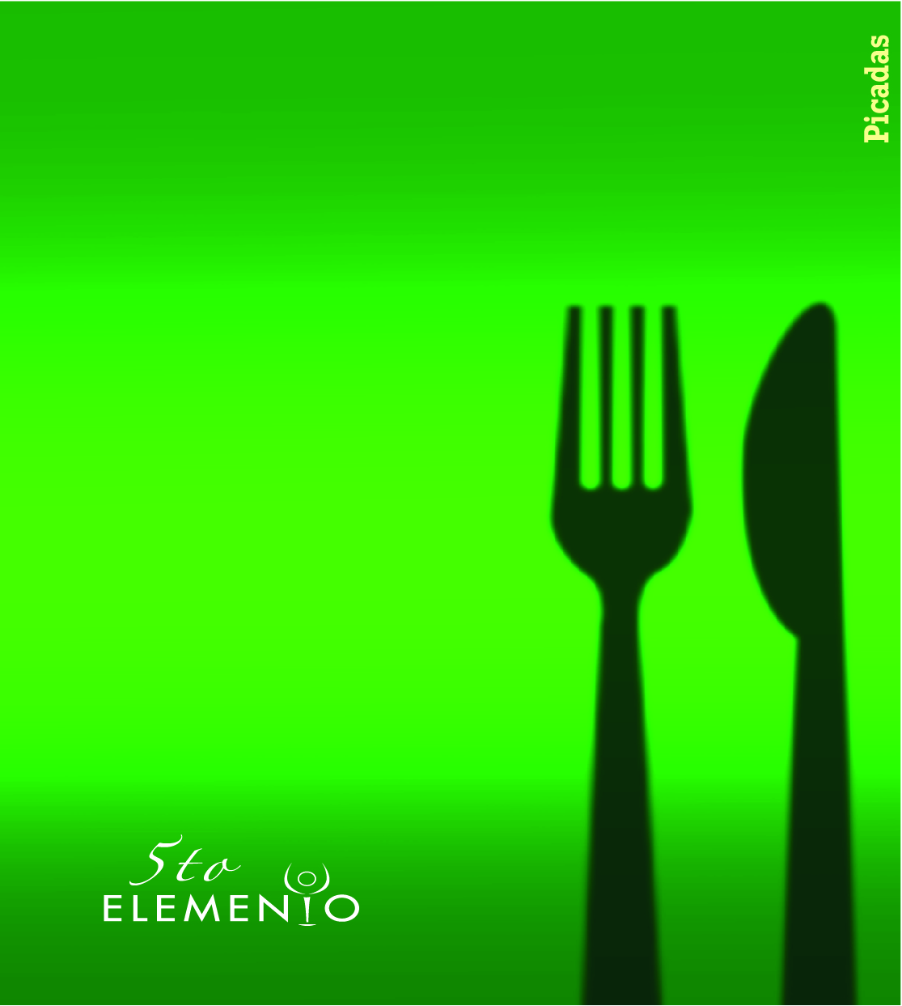
Anexo 38
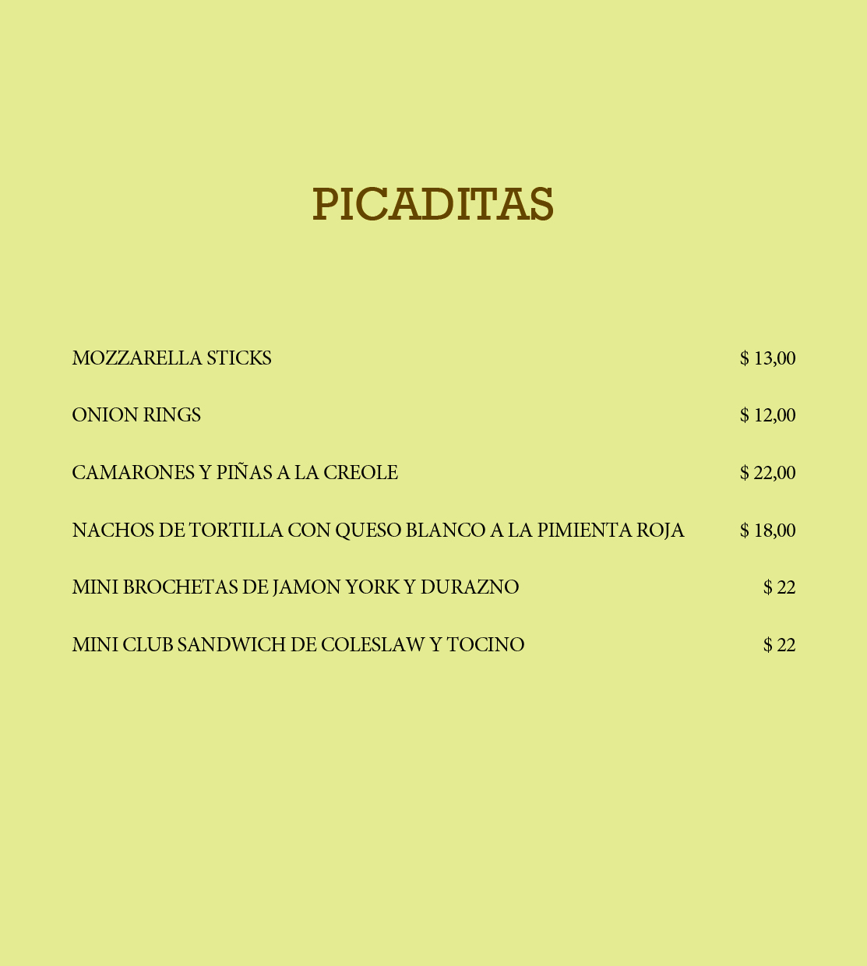
Anexo 39

Bibliografía
INEC. (2012). Obtenido de INEC: http://www.inec.gob.ec/cpv/
Acoinco-Cedime. (1991). Nuestra Historia. Vida y Tradiciones. Quito: Cedime.
Alcaldia Metropolitana. (2006). Caracterizacion y desarrollo de Quito. Quito: Impresión Jokama.
Bachs Jordi, Vives Roser, Herrero Gonzalo, Servicio de cafetería y Bar. (2001). Servicio de cafetería y Bar. Madrid: Síntesis.
Besil, M. d. (2003). La mercadotecnia y sus estrategias. Mexico D.F.: UNAM.
Biut y Agencias. (1 de agosto de 2012). BIUT. Obtenido de http://www.biut.cl/home/2012/08/el-alcohol-ayuda-a-mejorar-la-densidad-de-los-huesos-en-las-mujeres/
Bodega Dos Hemisferios. (s.f.). Obtenido de Bodega Dos Hemisferios: http://www.doshemisferios.com/index.php?option=com_content&view=category&layout=blog&id=39&Itemid=38
Bohme, Gernoy y Harmut. (1998). Fuego, agua, tierra, aire: una historia cultural de los elementos. Barcelona: Herder.
Bristish Broadcasting Corporation, B. (s.f.). BBC Mundo Noticias. Obtenido de BBC Mundo Noticias: http://www.bbc.co.uk/mundo/noticias/2011/08/110812_ecuador_licor_consumo_alcohol_costos_cch.shtml
Chile School Bar. (2009). Bar and Service School. Recuperado el 2012, de http://barandservice.blogspot.com/
Cofradia del Vino, L. (08 de Agosto de 2012). Director Ejecutivo. (P. Cadena, Entrevistador)
Descalzi, R. (2005). El derecho y el revés de la memoria. Quito: Fonsal.
ESPOL. (s.f.). Obtenido de http://www.dspace.espol.edu.ec/bitstream/123456789/1463/1/2937.pdf
Francisco García Ortiz, Mario Gil Muela, Bebidas. (2003). Bebidas. Madrid: Thomson paraninfo.
Fred, D. (2003). Conceptos de administracion estratégica. Mexico: Pearson.
Freire, E. (2002). Quito: tradiciones, testimonio y nostalgia. Quito: Libresa.
Google Ngram. (s.f.). Obtenido de http://books.google.com/ngrams/graph?content=beer%2Cwhisky%2Crum%2Cvodka%2Ctequila%2Cwine&year_start=1800&year_end=2008&corpus=0&smoothing=3
Grimes, W. (31 de Octubre de 2007). The Bartender who started it all. New York Times.
Homeremedies. (abril de 2007). Effect of alcohol on gallbladder. Obtenido de http://www.home-remedies-for-you.com/askquestion/4009/effect-of-alcohol-on-gallbladder-can-alcohol-affec.html
INEC. (2012). Obtenido de http://redatam.inec.gob.ec/cgibin/RpWebEngine.exe/PortalAction?&MODE=MAIN&BASE=CPV2010&MAIN=WebServerMain.inl
Informe Ejecutivo ESPAC. (2011). INEC. Recuperado el 2012, de Instituto Nacional de Estadística y Censos: http://www.inec.gob.ec/estadisticas/index.php?option=com_remository&Itemid=&func=startdown&id=1529&lang=es&TB_iframe=true&height=250&width=800
MadeMan. (9 de Abril de 2012). 7 ways alcohol is good for you. Obtenido de http://www.mademan.com/7-ways-alcohol-is-good-for-you/3/
Mayo Clinic, S. (s.f.). Nutrition and healthy eating. Obtenido de Nutrition and healthy eating: http://www.mayoclinic.com/health/alcohol/SC00024
Muñiz, R. (2006). Marketing en el siglo XXI.
Pag web Captur. (2012). CAPTUR. Obtenido de http://www.captur.travel/web2011/porque_afiliarte/porque_afiliarte.html
Pag Web Cuerpo de Bomberos . (2012). Cuerpo de Bomberos del Distrito Metropolitano de Quito. Obtenido de http://www.bomberosquito.gob.ec/bomberos/index.php?option=com_content&view=article&id=5:permisos-de-funcionamiento-&catid=2:guia-de-tramites&Itemid=6
Pag web del SRI. (2012). SRI. Obtenido de http://www.sri.gob.ec/web/10138/219
Philip Kotler y Gary Armstrong. (1999). Fundamentos de Mercadotecnia.
Real Academia Española. (s.f.). Recuperado el 31 de Mayo de 2012, de http://buscon.rae.es/draeI/SrvltConsulta?TIPO_BUS=3&LEMA=bar
Reocities. (s.f.). Obtenido de http://www.reocities.com/napavalley/1155/eccocktail.htm
Secretaria General de Planificacion. (2012). Secretaria General de Planificacion. Recuperado el 2012, de Secretaria General de Planificacion: http://geoinfo.quito.gob.ec/archivos/mapas/PoblacionQuitoperiferiaparroquiasurbanas.pdf
Vásquez, M. A. (1996). Familia, costumbres y vida cotidiana a principios del siglo XX. Quito: Corporacion editora nacional.
Vinissimo, R. (2011). Cultura del vino en el Ecuador. Vinissimo, 28-34.
Vinissimo, R. (2012). Licores y Espirituosos Ecuador. Vinissimo, 48-51.
World BTC News. (16 de Enero de 2010). T.G.I. Friday's World Bartender Championship. World BTC News.

Buen Gusto: se da una marcada francofilia que define el gusto, se hablaba el francés, al mismo tiempo que la vestimenta y comida francesas se incorporaba en el estilo de vida. Es también un concepto establecido del confort residencial y refinamiento gastronómico.
Estilo chic: Desde la época colonial, la elite social de Quito siempre vistió al estilo europeo, sin embargo a inicios del s. XX se inició la evolución en el vestido por cuestiones de moda. A partir de entonces se implantó una nueva costumbre en los sectores altos: el cambio frecuente de vestido, considerado en tiempos anteriores como un lujo excesivo (Vásquez, 1996, pág. 220)
Cuerpo: Característica que está ligada al grado alcohólico, al extracto seco y a otros elementos sápidos difíciles de definir. Un vino con cuerpo posee un sabor que llena bien la boca.
Absenta: bebida de origen suizo elaborada por la maceración de anís y ajenjo en alcohol; de color verdoso. Su graduación alcohólica esta entre los 50 y 68% vol. Su comercialización está prohibida en Estados Unidos, Alemania, Suiza, Bélgica y Holanda por sus perjudiciales efectos en el sistema nervioso.
Vaina de Mielina: Cubierta rica en lípidos que rodea los axones tanto en el sistema nervioso central como periférico. La vaina de mielina es un aislante eléctrico y permite una mayor velocidad y eficiencia energética en la conducción de los impulsos. El deterioro de la vaina en las enfermedades desmielinizantes es un problema clínico importante. (Diccionario Médico)

